МІНІСТЕРСТВО ОСВІТИ І НАУКИ УКРАЇНИ

Прикарпатський національний університет імені Василя Стефаника
Факультет іноземних мов
Кафедра німецької філології



Анна ГРИМАЛЮК
Наталія КОРОЛЬОВА

DEUTSCH durch Musik
Навчально-методичний посібник для студентів
факультету іноземних мов

Івано-Франківськ
2023

УДК 81.112.2(072)

Рекомендовано до друку Вченою радою факультету іноземних мов
Прикарпатського національного університету імені Василя Стефаника
(Протокол № 6 від «24» лютого 2023 р. )

Рецензенти:
Венгринович Наталія Романівна – кандидат філологічних наук, доцент, доцент кафедри мовознавства Івано-Франківського національного медичного університету
Липка Світлана Іванівна – кандидат філологічних наук, доцент кафедри німецької філології Прикарпатського національного університету імені Василя Стефаника

Автори:
Грималюк Анна Миколаївна – асистент кафедри німецької філології Прикарпатського національного університету імені Василя Стефаника

Корольова Наталія Олександрівна – кандидат філологічних наук, доцент, доцент кафедри німецької філології Прикарпатського національного університету імені Василя Стефаника

Грималюк А.М., Корольова Н. О.
DEUTSCH durch Musik: навчально-методичний посібник для студентів факультету іноземних мов. Івано-Франківськ, 2023. 130 с.

ISBN | УДК 81.112.2(072)

Музику та пісню варто розглядати як інтегральні складові суспільства, важливі форми людського спілкування, оскільки вони є не лише способом поширення та обміну інформацією, але й певним культурним кодом, емоційним елементом соціальної ментальності, та, відповідно, важливим джерелом автентичної інформації.
Метою навчально-методичного посібника є засвоєння та поглиблення студентами знань у всіх сферах мовної діяльності, що передбачає вдосконалення вимови та досягнення максимально можливої точності у відтворенні артикуляції, ритміки та інтонації; сприяння розширенню словникового запасу, розвитку умінь та навичок читання та аудіювання; тренування та закріплення лексичного та граматичного матеріалу шляхом виконання різних типів завдань, а також спонукання до монологічного та діалогічного висловлювань та розвиток підготовленого та спонтанного мовлення.
Навчально-методичний посібник «DEUTSCH durch Musik» призначений для студентів факультету іноземних мов та містить матеріали та завдання, укладені відповідно до навчальної програми підготовки бакалаврів та робочих програм з дисциплін «Основна іноземна мова», «Практична граматика», «Практична фонетика» та «Друга іноземна мова».

© Грималюк А.М., 2023.
© Корольова Н.О., 2023.

INHALTSVERZEICHNIS

Lied 1. Hallo, Guten Tag! (A1) – DIE MUCKEMACHER…………….. | 6
Lied 2. Auf dem Weg (A1) – Mark Forster………………………………... | 13
Lied 3. WARUM (A1) – Kayef……………………………………………. | 19
Lied 4. 10.000 Tränen (A2) – Berge………………………………………. | 26
Lied 5. 80 Millionen (A2) – Max Giesinger………………………………. | 31
Lied 6. Wenn sie tanzt (A2) – Max Giesinger…………………………… | 37
Lied 7. Herz aus Gold (A2) – Xavi………………………………………… | 42
Lied 8. Freue dich Welt (A2) – Outbreakband, YADA Worship & O'Bros.. | 48
Lied 9. Hotel (A2) – CÉLINE……………………………………………… | 54
Lied 10. Die Reise (B1) – Max Giesinger………………………………… | 60
Lied 11. Blind über Rot (B1) – Elen……………………………………….. | 70
Lied 12. Bei Nacht (B1) – AYLIVA……………………………………….. | 79
Lied 13. 194 Länder (B1) – Mark Forster………………………………….. | 87
Lied 14. Frieden (B1) – Abannibi………………………………………….. | 96
- Lied 15. Wildberry Lillet (B1) – Nina Chuba…………………………… | 106
- Vokabeln…………………………………………………………………... | 117
Literatur…………………………………………………………………… | 123

ПЕРЕДМОВА
Важливою складовою самопрезентації та універсальним засобом професійного життя особистості у сучасному суспільстві є володіння іноземними мовами, які необхідні як для ефективного вирішення комунікативних завдань та для особистої комунікації, так і у ситуаціях спілкування в освітньому середовищі. Мотиваційна готовність до сприйняття та розуміння, а також можливість самореалізації є невід’ємними передумовами результативного навчання, що може бути досягнуто шляхом використання різноманітних технологій, зокрема музики.
Музику та пісню варто розглядати як інтегральні складові суспільства, важливі форми людського спілкування, оскільки вони є не лише способом поширення та обміну інформацією, але й певним культурним кодом, емоційним елементом соціальної ментальності, та, відповідно, важливим джерелом автентичної інформації.
Завдяки своєму емоційному характеру музика не лише урізноманітнює процес навчання, створює ефектну новизну та підвищує мотивацію, але й сприяє формуванню правильної вимови та розвитку навичок аудіювання. Тексти пісень містять великий обсяг країнознавчої інформації та тематичну лексику, дозволяють закріплювати лексико-граматичні вміння, оскільки у піснях містяться найпоширеніші граматичні явища.
Метою навчально-методичного посібника є засвоєння та поглиблення студентами знань у всіх сферах мовної діяльності відповідно до вимог рівнів А1-В1 згідно з Загальноєвропейськими рекомендаціями з мовної освіти, а саме створення міцної бази (фонетичної, граматичної, лексичної, синтаксичної) для формування навичок усного та писемного мовлення, що передбачає вдосконалення вимови та досягнення максимально можливої точності у відтворенні артикуляції, ритміки та інтонації; сприяння розширенню словникового запасу, розвитку умінь та навичок читання та аудіювання; тренування та закріплення лексичного та граматичного матеріалу шляхом виконання різних типів завдань, а також спонукання до монологічного та діалогічного висловлювань та розвиток підготовленого та спонтанного мовлення.
Навчально-методичний посібник «DEUTSCH durch Musik» призначений для студентів факультету іноземних мов та містить матеріали та завдання, укладені відповідно до навчальної програми підготовки бакалаврів та робочих програм з дисциплін «Основна іноземна мова», «Практична граматика», «Практична фонетика» та «Друга іноземна мова».
Матеріал навчально-методичного посібника структурований відповідно до рівнів А1-В1 згідно з Загальноєвропейськими рекомендаціями з мовної освіти та має виражену комунікативну спрямованість завдяки розробленій системі усних та письмових вправ до та після пісні, запитанням чи ситуаціям проблемного або ж дискусійного характеру щодо соціокультурного та лінгвокраїнознавчого контексту її змістового наповнення.
Для результативного використання музики та пісень на заняттях іноземної мови необхідно брати до уваги не лише фонетичний, лексичний, граматичний та синтаксичний аспекти мови, але й ситуативний контекст, створюючи передумови для створення сприятливого психологічного клімату, зменшення психологічного навантаження, зміцнення міжособистісних відносин та більш повного розкриття творчих здібностей кожного студента.
Цілеспрямоване використання пісень на заняттях з іноземної мови передбачає створення вибірки найбільш відповідних та слушних творів, робота над якими сприятиме максимальній самореалізації студентів, полегшуючи водночас процес вивчення іноземної мови. Тому важливими передумовами добору пісенного матеріалу були, насамперед, актуальність, мовна та країнознавча цінність, інформативність тексту, наявність відповідних лексичних, граматичних та синтаксичних складових, вік та мовний рівень студентів, зміст пісні, її ритмічність та мелодика, а також дикція виконавця.
Автори сподіваються, що результатом опрацювання матеріалів, що містяться у даному навчально-методичному посібнику, стане вдосконалення лексичної, граматичної, фонологічної, орфографічної та орфоепічної, соціолінгвістичної та лінгвокраїнознавчої компетентності студентів; розширення їх естетичного, загальноосвітнього і філологічного світогляду, а також розвиток уяви, логічного мислення, вдосконалення іншомовних мовленнєвих здібностей та вміння самостійної роботи з мовним матеріалом.

Lied 1. Hallo, Guten Tag! (A1) – DIE MUCKEMACHER
https://www.youtube.com/watch?v=_-zY3p1zDBQ

1 Strophe:
Im Park – wir sind im Park. Mit dem Rad - wir fahren Rad. Und dem Ball – wir spielen Ball.
Das macht Spaß, 1,2,3,4!
Refrain:
Hallo, guten Tag, wie geht es dir? Schön, dich zu sehen, lass uns was unternehmen!
2 Strophe:
Auf dem Berg – auf dem hohen Berg. Im Schnee – im weißen Schnee.
Mit dem Ski – wir fahren Ski. Aus der Bahn,1,2,3,4!
Refrain:
Hallo, guten Tag, wie geht es dir? Schön, dich zu sehen, lass uns was unternehmen!
3 Strophe:
Hör mal her! Wir fahren ans Meer. An den Strand, mit dem Eis in der Hand.
Wir wollen schwimmen - hin und her. Wir wollen surfen - übers Meer. Wir wollen tauchen - tief und hoch. Jetzt geht´s los, 1,2,3,4!
Refrain:
Hallo, guten Tag, wie geht es dir? Ja, das war schön! Und Tschüss, auf Wiedersehen!
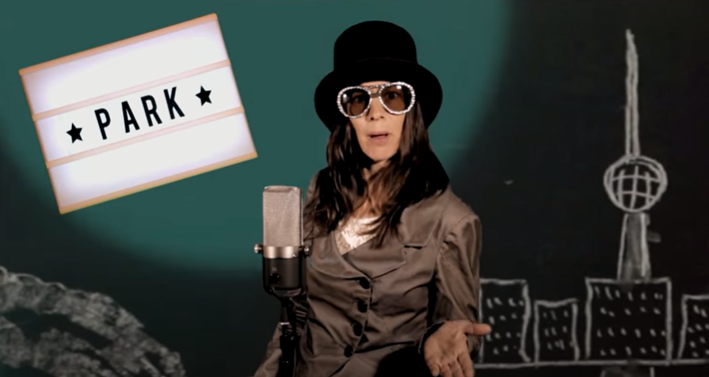
- Begrüßung und Abschied: Welche Ausdrücke kennen Sie?

Hallo! Guten Morgen! Guten Abend! Guten Tag!
Gute Nacht! Tschüs(s)! Auf Wiedersehen! Auf Wiederschauen!
Auf Wiederhören! Bis bald! Bis später! Bis dann!

- Es gibt noch andere Ausdrücke. Lesen Sie.

In Süddeutschland und Österreich – Servus! Salü!
In Norddeutschland – Moin!
In der Schweiz – Grüezi! Grüß dich! Grüß Gott! Salü! Uf Wiederluege!
Tschau! (Ciao!) – überall in Deutschland

- Kettenspiel: Begrüßen Sie einander, benutzen Sie immer andere Wendungen.
z.B. Hallo! Hi! Guten Tag! ….

- Begrüßung oder Verabschiedung? Ordnen Sie zu.

Moin! Tschau! Hallo! Auf Wiederschauen! Grüezi! Guten Morgen! Gute Nacht! Auf Wiederhören! Guten Tag! Hi! Bis bald!
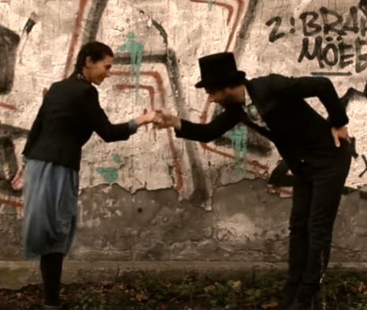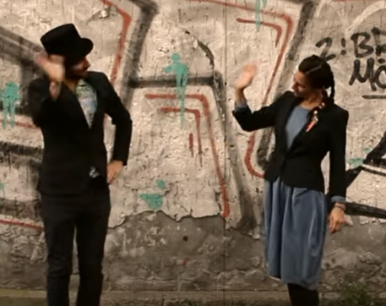
………………………………………………………………………………….
………………………………………………………………………………….
………………………………………………………………………………….
………………………………………………………………………………….

- Wie geht’s? Formell oder informell? Kreuzen Sie an.

 | formell | informell
Grüß dich! Wie geht’s?
Guten Tag! Wie geht es Ihnen?
Moin! Wie geht es dir?
Servus! Wie geht es Ihnen?
Hi! Wie geht’s?

- Hören Sie den Refrain noch einmal. Ergänzen Sie die Lücken.

Hallo, guten … , wie geht es … ? Schön, dich zu … , lass uns was unternehmen!
… , guten …. , wie geht … … ? Ja, das war … ! Und … , auf Wiedersehen!

- Das Jahr. Schauen Sie die Bilder an und ergänzen Sie die Jahreszeiten mit richtigen Artikeln.

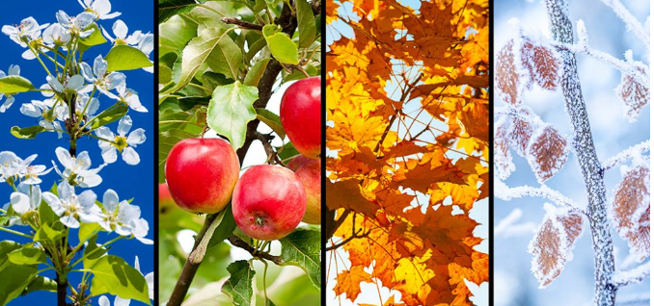
_________________________ __________________________ __________________________ _________________________
… Herbst / … Sommer / … Winter / … Frühling

- Was ist Ihre Lieblingsjahreszeit? Wann haben Sie Geburtstag?
Meine Lieblingsjahreszeit ist Sommer. Im Sommer habe ich meinen Geburtstag
Ich mag Frühling. Aber im Winter habe ich meinen Geburtstag

9. Freizeitaktivitäten: Ordnen Sie zu. Welche Wörter und Wendungen kennen Sie schon?

a. reisen  b. fotografieren  c. schwimmen  d. ein Picknick machen  e. Radfahren  f. tauchen  g. skaten  h. Eis essen  i. Ski fahren  j. Rollschuh laufen  k. rudern  l. joggen  m. windsurfen | 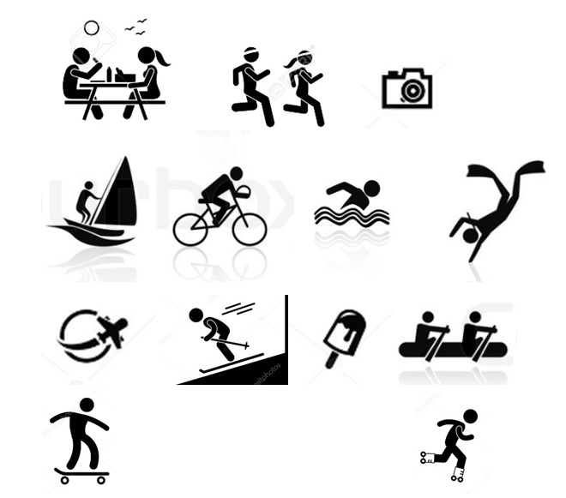

- Ergänzen Sie die fehlenden Freizeitaktivitäten im Liedtext.

Hör mal her! Wir fahren ans Meer. An den Strand, mit dem Eis in der Hand. Wir wollen … - hin und her. Wir wollen … - übers Meer. Wir wollen …. - tief und hoch. Jetzt geht´s los, 1,2,3,4!

- Jahreszeiten und Aktivitäten: Verbinden Sie die Elemente und schreiben Sie die Sätze an.

z.B. Im Herbst sammle ich Blätter. ...

Ski fahren im Meer schwimmen ans Meer fahren Ball spielen Eis essen
Picknick machen eine Fahrradtour machen
rodeln

Sommer
Herbst
Winter
Frühling
Im

- Suchen Sie die Fehler im Liedtext. Korrigieren Sie. Schreiben Sie richtig an. Hören Sie das Lied noch einmal und prüfen Sie.

Im Wald – wir sind im Wald. Mit dem Ski - wir fahren Ski. Und dem Ball – wir essen Ball. Das macht kein Spaß, 1,2,3,4,5!
Auf dem Berg – auf dem kleinen Berg. Im Schnee – im schwarzen Schnee. Mit den Ski – wir rodeln. Aus der Bahn, 1,2,3,4,5!

- Und was macht Ihnen Spaß? Gespräch auf einer Party. Bilden Sie Dialoge.

Hallo, Sven! Wie geht es dir?
………
Auch gut. Willst du ein Picknick machen?
…….
Was macht dir Spaß?
Hi! Danke, nicht schlecht und dir?
………………….
Nein, das macht mir kein Spaß.
……………..

- Richtig oder falsch? Kreuzen Sie an. Lesen Sie danach den Liedtext.
F
R
- Wir sind im Park und skaten gern.
- Wir spielen Ball und das macht Spaß.
- Wir fahren ans Meer.
- Wir wollen nicht schwimmen und surfen.
- Wir tauchen tief.

- Welches Bild passt zu welchen Sätzen? Ordnen Sie zu. Zwei Sätze sind übrig.
1. 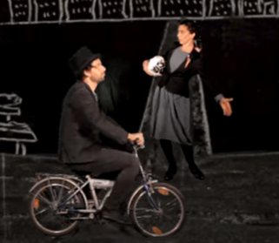 2. 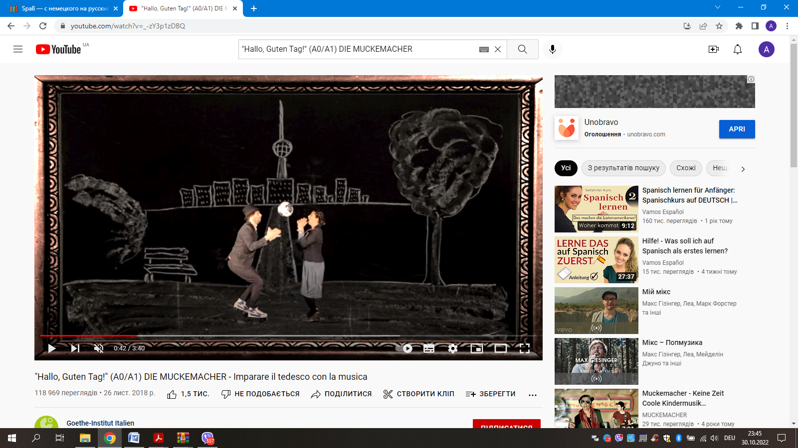
3. 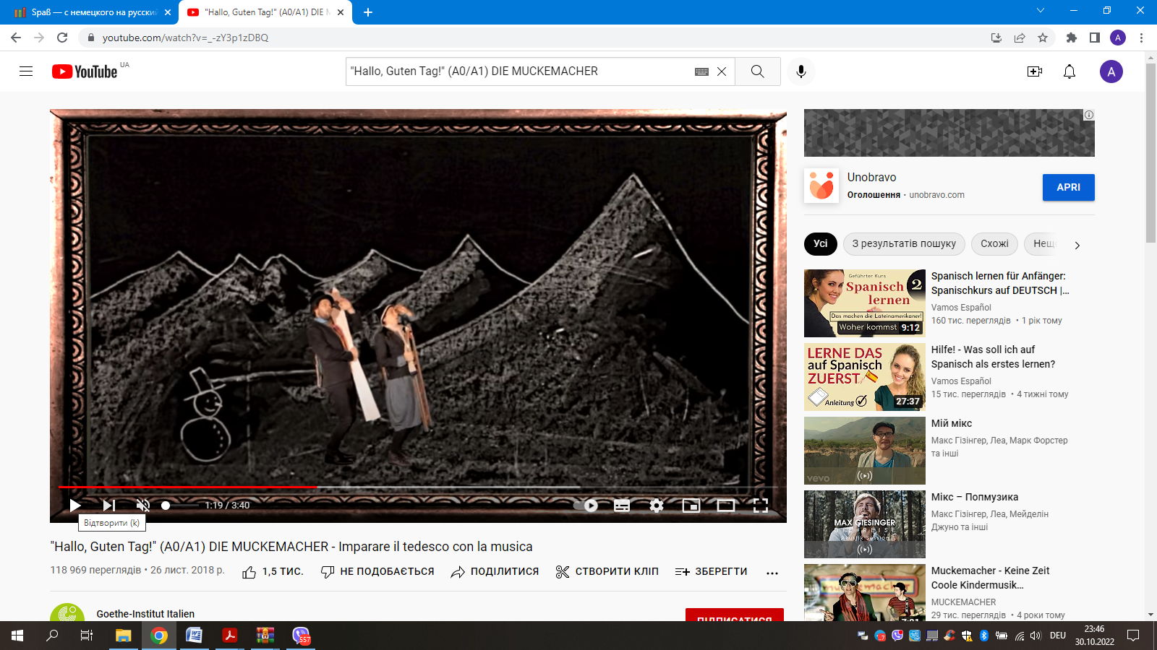 4. 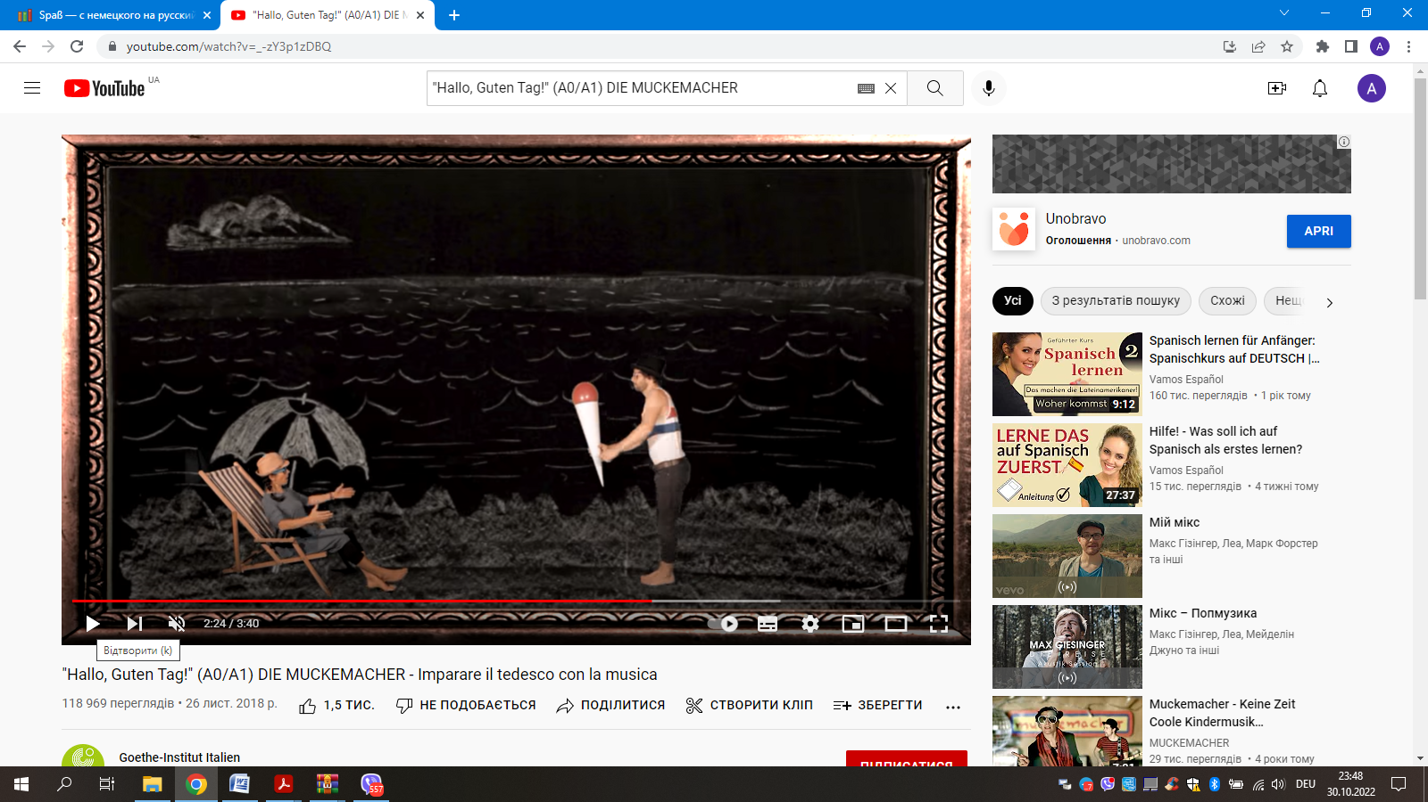

Und dem Ball – wir spielen Ball / Wir wollen tauchen - tief und hoch /
Mit dem Rad - wir fahren Rad / Auf dem Berg – auf dem hohen Berg /
Wir wollen surfen - übers Meer / An den Strand, mit dem Eis in der Hand.

- Wie finden Sie das Lied? Sprechen Sie im Kurs.
lustig, ironisch, leicht zu singen, einfach, originell…

z.B.: Ich finde dieses Lied sehr lustig. …

17. Bilden Sie 3 Gruppen und singen Sie mit. Jede Gruppe singt eine Strophe und den Refrain singen alle zusammen.

Lied 2. Auf dem Weg (A1) – Mark Forster
https://www.youtube.com/watch?v=N5z2vTMDCTo
Geht's mal nach links, dann bieg ich nicht ab  Ich fahr geradeaus und mach kein Stop  Geht's mal nach rechts, ich fahr dran vorbei  Ich schau hinterher, doch bleib dabei  Und manchmal glaub ich, ich geh wie auf Schienen  Ich folg dem Weg, doch will da gar nicht hin  Ich weiß jetzt, auf dem Weg  Auf dem ich lauf  Bin ich an so vielen vorbeigerauscht  Auf dem Weg  Liegt was ich such  Ich schau jetzt hin  Ich lass es endlich zu  Gibt's mal 'nen Halt dann steig ich nicht aus  Ich bleib einfach drin und sitz es aus  Es kann komm was will, ich bleib auf der Bahn (ich bleib auf der Bahn)  Ich suche das Ziel und komm nicht an  Und manchmal glaub ich, ich geh wie auf Schienen  (Und manchmal glaub ich, ich geh wie auf Schienen)  Ich folg dem Weg, doch will da gar nicht hin  (Ich folg dem Weg, doch will da gar nicht hin)  Und weiß jetzt, auf dem Weg  Auf dem ich lauf  Bin ich an so vielen vorbeigerauscht  Auf dem Weg  Liegt was ich such  Ich schau jetzt hin  Ich lass es endlich | Auf dem Weg, auf  Dem ich lauf, bin  Ich an vielen vorbeigerauscht  Auf dem Weg liegt  Was ich such, ich  Schau jetzt hin, ich  Lass es endlich  Geht's mal nach links, dann bieg ich nicht ab  Ich fahr geradeaus  Und mach kein Stop  Es kann kommen was will, ich bleib auf der Bahn  Ich suche das Ziel und komm nicht an  Und weiß jetzt, auf dem Weg  Auf dem ich lauf  Bin ich an so vielen vorbeigerauscht  Auf dem Weg  Liegt was ich such  Ich schau jetzt hin  Und weiß jetzt, auf dem Weg  Auf dem ich lauf  Bin ich an so vielen vorbeigerauscht  Auf dem Weg  Liegt was ich such (liegt was ich such)  Ich schau jetzt hin  Ich lass es endlich  Lass es endlich zu (Ich lass es endlich zu)  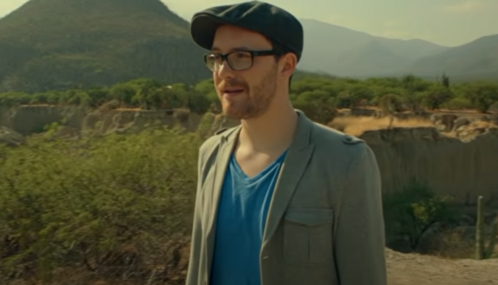
- Schauen Sie das Foto aus dem Lied an. Finden Sie die richtige Bedeutung des Wortes „der Weg“.
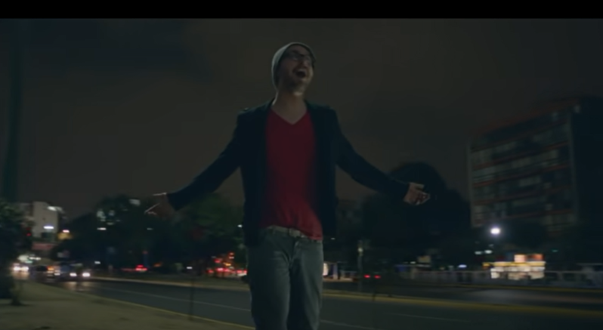
- Gang oder Fahrt in einer bestimmten Richtung
- bezeichnet das Ergebnis des Entfernens, Beseitigens

- Wählen Sie die Synonyme zum Wort „der Weg“. Was passt nicht?
- anderwärts, fort, dahin
- Bahn, Strecke, Fahrrichtung

- Was bedeutet die Redewendung: alle Wege führen nach Rom
- es gibt mehrere Möglichkeiten eine Aufgabe zu erledigen
- keine Chancen / Möglichkeiten haben
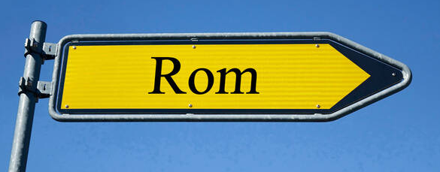

- Hören Sie das Lied noch einmal. Welche Verben benutzt der Sänger?

laufen, …
auf dem Weg

- Alltagssprache. Schreiben Sie die fehlende Form.
In der ersten Person ist das Endungs-«e» grundsätzlich fakultativ. In Dialekten und in der Umgangssprache wird dabei auch keine Rücksicht darauf genommen, auf welchen Laut der Stamm des Verbs endet: ich ruf (statt: rufe) dich an; ich komm (statt: komme) gleich.
[Quelle: https://www.duden.de /sprachwissen/sprachratgeber/Ich-schreibe-oder-ich-schreib]
abbiegen – bieg ich ab
…. – fahr
machen - …
… - schau
glauben - …
… - folg

- Ergänzen Sie die Lücken:

Geht's mal nach … , dann … ich nicht ab
Ich … geradeaus und … kein Stop
Geht's mal nach …, ich … dran vorbei
Ich … hinterher, doch … dabei

bleib lauf such
lass links bieg
fahr (2x) mach
rechts schau (2x)
glaub geh folg

Und manchmal … ich, ich … wie auf Schienen
Ich … dem Weg, doch will da gar nicht hin
Ich weiß jetzt, auf dem Weg
Auf dem ich …
Bin ich an so vielen vorbeigerauscht
Auf dem Weg
Liegt was ich …
Ich … jetzt hin
Ich … es endlich zu

- Wegbeschreibung: Entschuldigung, wie komme ich zu ...?
Der Tourist fragt Sie nach dem Weg zum Rathaus. Helfen Sie ihm. Ordnen Sie in der richtigen Reihenfolge.

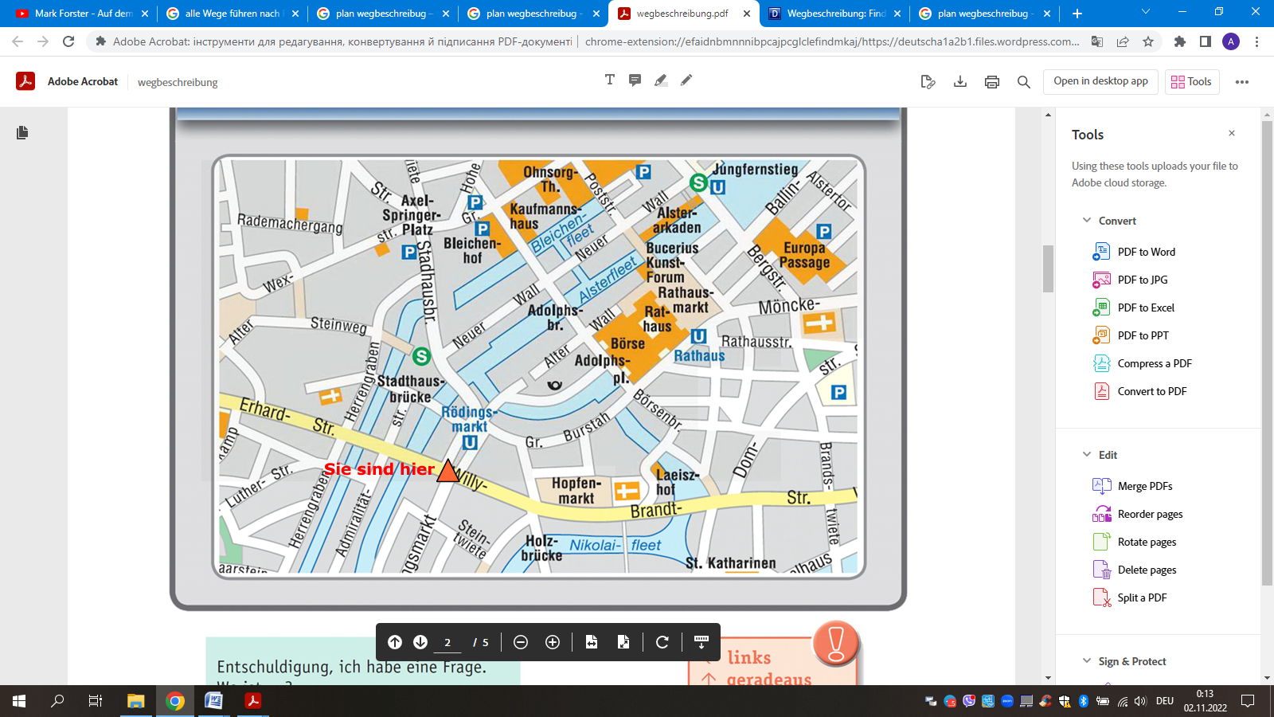
- Gehen Sie geradeaus bis zum Rödingsmarkt.
- Überqueren Sie die Kreuzung und gehen weiter geradeaus
- Biegen Sie nach rechts in die Gr. Burstah Straße ab.
- Das ist einfach.
- Auf der linken Seite sehen Sie dann die Börse und das Rathaus
- Gehen Sie geradeaus bis zur Kreuzung.

- Hören Sie den Refrain noch einmal. Ordnen Sie die Sätze zu.
Bin ich an so vielen vorbeigerauscht
Auf dem ich lauf
Und weiß jetzt, auf dem Weg
Auf dem Weg Liegt was ich such
Ich schau jetzt hin
Ich schau jetzt hin Ich lass es endlich

- Richtig oder falsch? Kreuzen Sie an. Lesen Sie danach den Liedtext.
F
R
1.Ich bleib einfach drin und sitz es aus.
2.Es kann komm was will, ich bleib zu Hause.
3.Ich suche meine Liebe und komm nicht an.
4.Und manchmal glaub ich, ich geh wie auf Schienen.
5.Ich folg der Bahn, doch will da gar nicht hin.
10. Beschreiben Sie die Bilder. Wo ist der Junge? Benutzen Sie die Wörter und Wendungen aus dem Liedtext.

z.B. Bild A: Der Junge bleibt auf der Bahn. Vielleicht, sucht er den Weg. Er kann nach links abbiegen. …
a.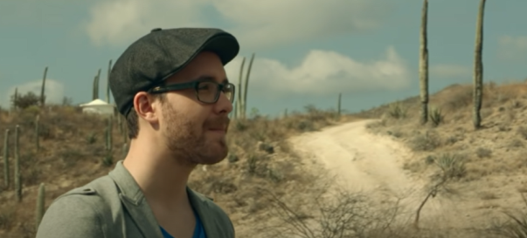
b. 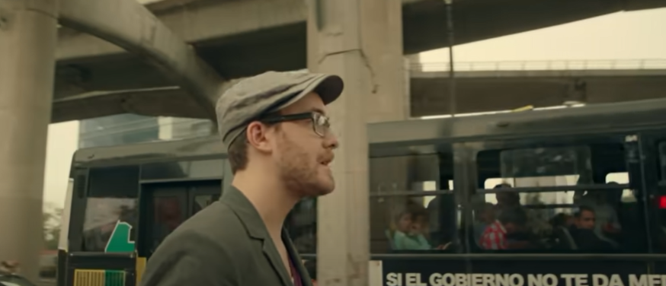
c. 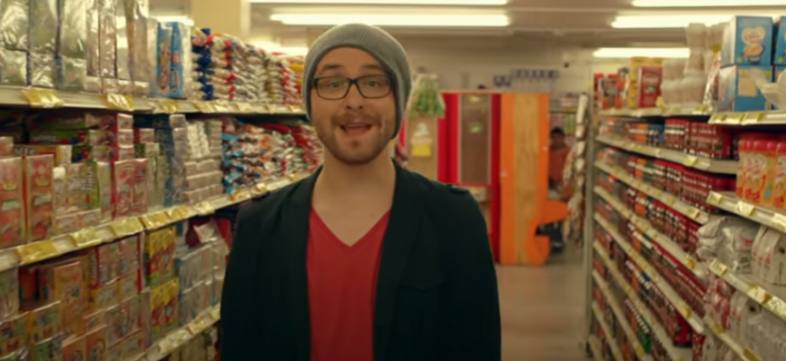
d. 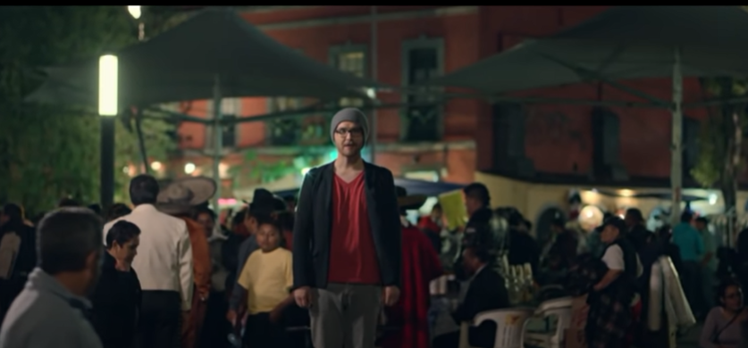

- Wie finden Sie das Lied? Sprechen Sie im Kurs.

lustig, ironisch, leicht zu singen, einfach, originell…
Ich finde dieses Lied originell.
Ich glaube, die Melodie ist einfach.

12. Bilden Sie 4 Gruppen und singen mit. Jede Gruppe singt eine Strophe und den Refrain singen alle zusammen.

Lied 3. WARUM (A1-A2) – Kayef
https://www.youtube.com/watch?v=1rFTmGaKTCs
[Intro] Ey, warum  Hab' ich immer noch deine Sachen in mei'm Schrank?  Und warum  Stell' ich mir immer wieder vor, du hättst sie an?  [Part 1]  Dein Lieblings-T-Shirt in meinem Schrank  Ich weiß genau, damals hattest du's an  Als ich dich traf, damals in meiner Bar an der Ecke  Und ich weiß, ich werd' dich scheinbar wohl nie vergessen  Denn wir beide war'n irgendwie einfach ein bisschen besser  Doch alles, was wir am Ende bleiben, sind leider Fetzen  Ey  Ja, alles, was wir am Ende bleiben, sind leider Fetzen  [Pre-Hook]  Und ich frag' mich, ob du auch an mich denkst  Sag mir, ob du auch an mich denkst, ey  Ja, ich frag' mich, ob du auch an mich denkst  Oder ob du mich erfolgreich verdrängst, ey  [Hook]  Und warum (Warum)  Hab' ich immer noch deine Sachen in mei'm Schrank?  Und warum (Und warum)  Stell' ich mir immer wieder vor, du hättst sie an?  Und warum (Und warum)  Krieg' ich dich nicht aus mei'm Kopf? Es macht mich krank  Und warum  Hab' ich immer noch deine Sachen in mei'm Schrank? | [Part 2]  Ey, alle meine Freunde sagen mir  „Lösch ihre Nummer, ruf sie nie mehr wieder an“, no, no  Und auch wenn ich jetzt neue Frauen treffe  Weiß ich sicher, sie komm'n nie an dich heran, no, no  Doch vielleicht kommst du irgendwann vorbei  Und holst die gottverdammten Hoodies aus dem Schrank  Doch vielleicht hab' ich selber auch mein Herz bei dir vergessen  Ich weiß nur nicht, dass du's hast, ey  [Pre-Hook]  Und ich frag' mich, ob du auch an mich denkst  Sag mir, ob du auch an mich denkst, ey  Ja, ich frag' mich, ob du auch an mich denkst  Oder ob du mich erfolgreich verdrängst, ey  [Bridge]  Verlieben ist einfach  Vergessen so schwer  Doch das alles wär leichter  Wenn du's nicht wärst  Ja, verlieben ist einfach  Vergessen so schwer  Doch das alles wär leichter  Wenn du's nicht wärst  Also sag mir  [Hook]  [Outro]  Hab' ich immer noch deine Sachen
- Schauen Sie das Foto an und sprechen Sie über das Thema des Liedes. Hören Sie es dann. Waren Ihre Vermutungen richtig?
- Geld b. Kleidung c. Liebe
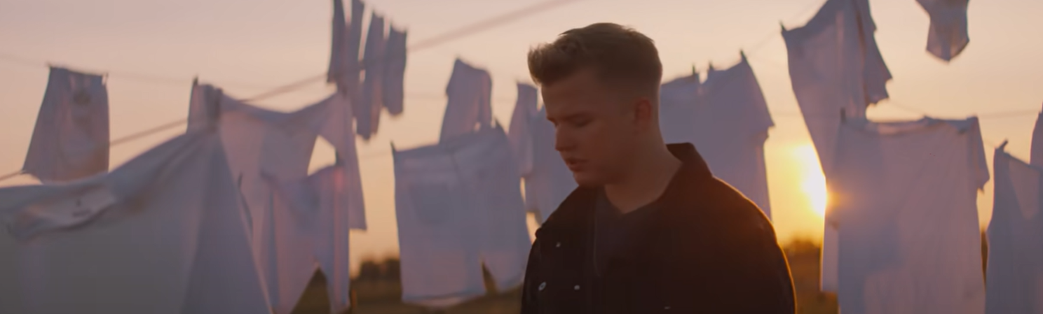
2. Kettenspiel: Nennen Sie Fragewörter der Reihe nach.
z.B. Warum, wer ….

3. Bilden Sie die W-Fragen, benutzen Sie die Verben aus dem Lied.
haben treffen kriegen fragen denken bleiben vergessen verlieben sagen kommen

z.B: Wann treffen wir uns heute?...

4. Wiederholen Sie den Wortschatz zum Thema „Kleidung“. Ordnen Sie zu.
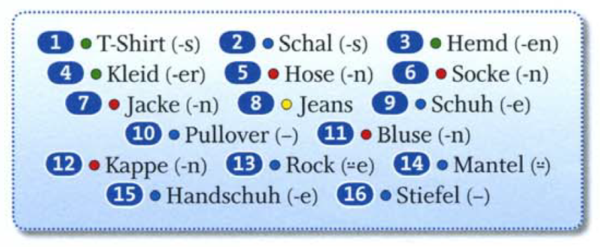
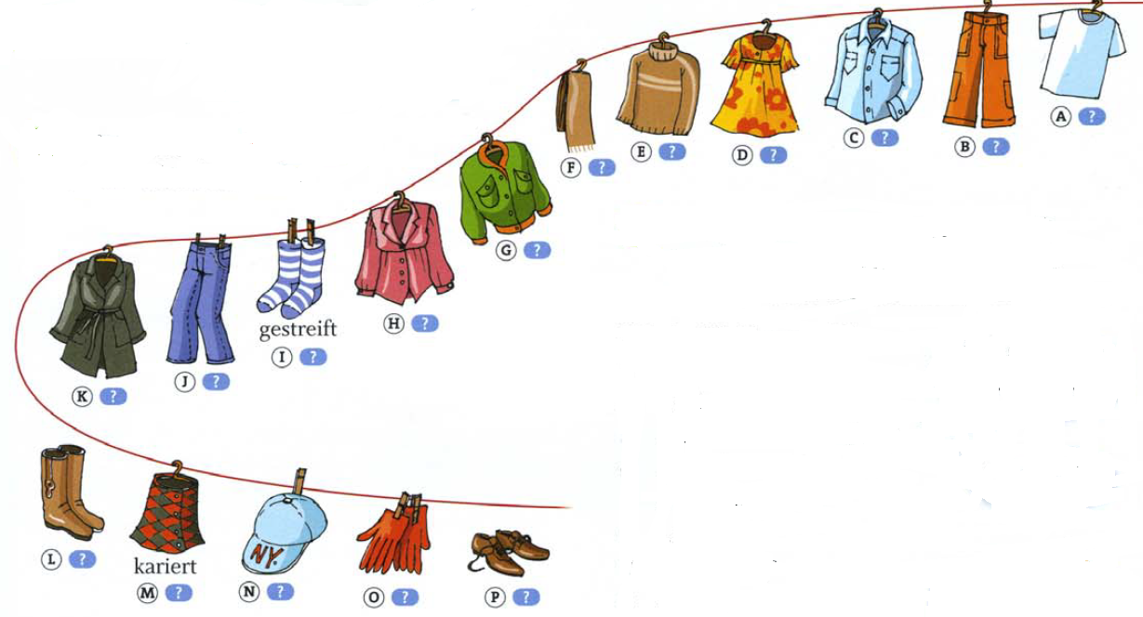

5. Welche Kleidungsstücke sind im Schrank? Vermuten Sie. Das Bild aus dem Lied hilft Ihnen.
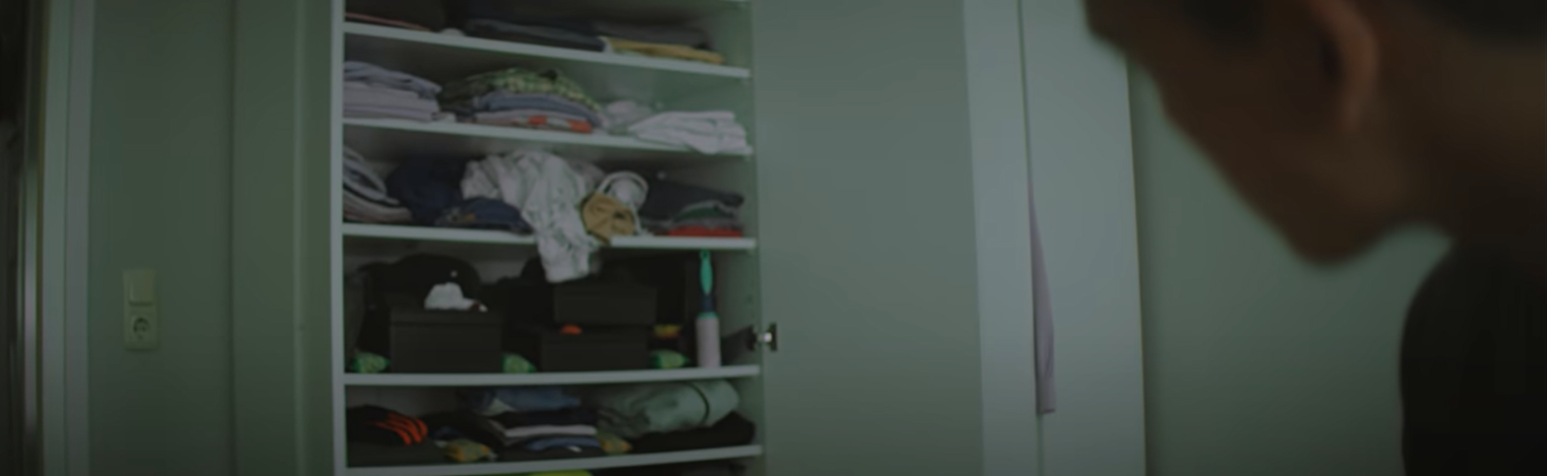
6. Hören Sie das Lied noch mal und wählen Sie die richtige Variante.
Hab' ich immer noch deine Sachen in mei'm …. ?
- Herzen
- Schrank
- Kleiderschrank

Dein Lieblings- … in meinem Schrank.
- Jacke
- Hemd
- T-Shirt

Und holst die gottverdammten … aus dem Schrank.
- Hoodies
- Pullover
- Bluse
7. Das perfekte Outfit für …. . Was tragen Sie? Besprechen Sie.
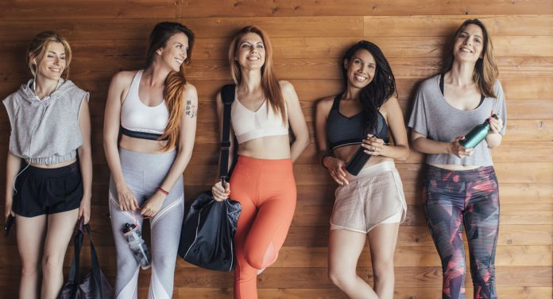
a. ein Date
b. ein Vorstellungsgespräch
c. ein Fitness-Studio

8. Suchen Sie die Fehler im Liedtext. Korrigieren Sie. Schreiben Sie richtig an. Hören Sie das Lied noch einmal und prüfen Sie.
Und ich wisse, ich werd' dich scheinbar wohl nie verstehen
Denn wir beide war'n irgendwie schwer ein bisschen besser
Doch alles, was wir am Ende haben, sind leider Fetzen
Und ich frag' mich, ob du auch an mich denk'
Sag mir, ob ich auch an mich denk', ey
Ja, ich sag' mich, ob du auch an mich denkst
Oder ob ich mich erfolgreich verdrängst, ey
9. Richtig oder falsch? Kreuzen Sie an. Lesen Sie danach den Liedtext.
1. Die Freunde sagen mir, sie nie wieder anzurufen.  2. Ich möchte ihre Nummer löschen.  3. Ich habe schon die neue Frau getroffen.  4. Die gottverdammten Hoodies sind noch im Schrank.  5. Ich frage mich, ob sie auch an mich denkt. | F  R  ______ ______  ______ ______  ______ ______  ______ ______  ______ ______

- Hören Sie „Bridge“ noch einmal. Ergänzen Sie die Lücken.
Verlieben ist …
Vergessen so ….
Doch das alles wär …
Wenn du's nicht wärst
Ja, … ist einfach
… so schwer
Doch das alles wär …
Wenn du's nicht wärst
- Grammatik: Indirekte Fragesätze mit „ob“. Lesen Sie die Sätze aus dem Liedtext. Beachten Sie die Wortfolge.

Und ich frag' mich, ob du auch an mich denkst
Sag mir, ob du auch an mich denkst, ey
Ja, ich frag' mich, ob du auch an mich denkst
Oder ob du mich erfolgreich verdrängst, ey

Regel! Ein ob-Satz ist ein Nebensatz, der mit der Konjunktion ob eingeleitet wird. Mit ob-Sätzen kann man indirekte Ja-/Nein-Fragen bilden. ob-Sätze sind Objektsätze, die das Objekt des Hauptsatzes bilden. In diesem Fall kann auch der Hauptsatz in der Regel nicht allein stehen. Wie du es von anderen Nebensätzen schon kennst, „wandert“ das konjugierte Verb der Satzfrage ans Ende des Nebensatzes. [Quelle: https://learngerman.dw.com/]

- Formen Sie indirekte Fragesätze in die Ja/Nein-Fragen.
Weißt du, ob wir morgen ins Kino gehen? – Gehen wir morgen ins Kino?

- Ich möchte wissen, ob du zur Party kommst.
- Weißt du, ob Peter auch eingeladen ist?
- Können Sie mir sagen, ob das Museum heute noch offen ist?
- Kannst du mir sagen, ob der Film heute läuft?
- Sie möchte nachfragen, ob es noch die Theaterkarten gibt.

Wenn der Einleitungssatz keine Frage ist, steht am Ende ein Punkt: Ich möchte wissen, … .
Wenn der Einleitungssatz eine Frage ist, steht am Ende ein Fragezeichen: Weißt du, … ?

- Formen Sie die Ja/Nein-Fragen in indirekte Frage.
Findet die Führung am Sonntag statt? – Kannst du mir sagen, ob die Führung am Sonntag stattfindet?

- Kannst du deine Schwester zum Konzert mitnehmen?
- Gibt es in Deutschland tolle Cafés?
- Regnet es heute?
- Haben Sie heute einen Termin?
- Denkst du an mich?

- Wie finden Sie das Lied? Sprechen Sie im Kurs.
lustig, ironisch, leicht zu singen, einfach, cool, originell…

z.B.: Ich finde dieses Lied sehr toll. …

15. Bilden Sie die Gruppen und singen Sie mit. Jede Gruppe singt eine Strophe und Hook /Pre-Hook singen alle zusammen.

Lied 4. 10.000 Tränen (A2) – Berge
https://www.youtube.com/watch?v=9JHdm5-QjSk

Seitdem ihr wisst, dass wir schweigen
Und uns den Tatsachen beugen
Betrachtet ihr uns als den einfachsten Weg
Euch etwas stärker zu fühlen
Und die Natur zu regieren
In eurer engen und bescheidenen Welt
Wir sehen euch zu, hilflos zu
Hört endlich auf, weil wir sonst zugrunde gehen
Jeder Moment tut unendlich weh
Und auch wenn die Welt 10.000 Tränen weint
Es ist euch egal, ihr wollt's nicht sehen und lasst es geschehen
Aus unserem blutigen Schicksal
Baut ihr euch selbst noch ein Denkmal
Das uns ganz langsam von der Erde verdrängt
Und ihr tragt die Krone der Schöpfung
Doch nur als Schmuck auf den Köpfen
Doch für das Leiden um euch rum seid ihr blind
Wir sehen euch zu, hilflos zu
Hört endlich auf, weil wir sonst zugrunde gehen
Jeder Moment tut unendlich weh
Und auch wenn die Welt 10.000 Tränen weint
Es ist euch egal, ihr wollt's nicht sehn und lasst es geschehen
Und ihr geht über Leichen
Es fällt uns schwer eure Gewalt zu verstehen
In eurer Hand ist es furchtbar kalt
Wir haben Angst, wenn Schüsse durch die Wälder schallen
Hört endlich auf, weil wir sonst zugrunde gehen
Jeder Moment tut unendlich weh
Und auch wenn die Welt 10.000 Tränen weint
Es ist euch egal, ihr wollt's nicht sehen und lasst es geschehen

- Lesen Sie ein Paar Reihen aus dem Lied und äußern Sie Ihre Vermutungen zum Thema des Liedes.
Euch etwas stärker zu fühlen
Und die Natur zu regieren
In eurer engen und bescheidenen Welt
Wir sehen euch zu, hilflos zu
a) Liebe b. Freundschaft c. Umwelt d. Politik

- Umwelt braucht Schutz. Welche Wörter passen zu den Fotos? Wählen Sie aus.
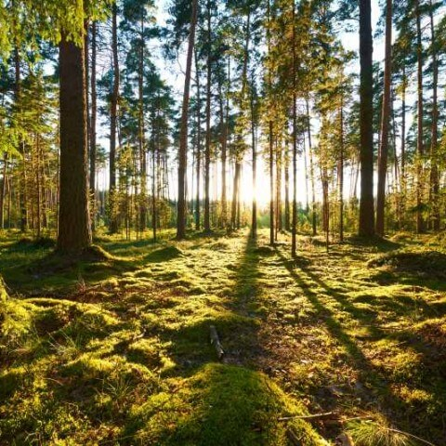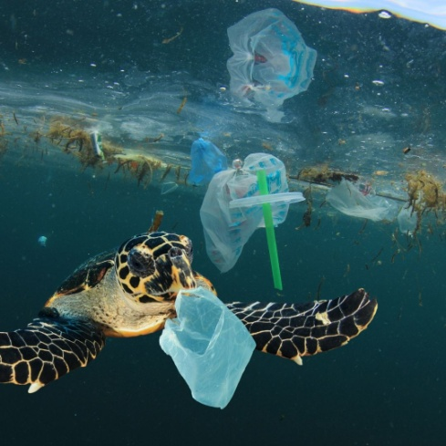

Der Wald  Das Wasser  Die Luft  Der Müll | Die Umwelt  Die Tiere  Die Lebensmittel  Das Klima | Die Energie  schützen  verschmutzen  retten | verschwenden  trennen  sparen  speichern

3. Kombinieren Sie diese Wörter. Was sind Umweltprobleme? Was sind Umwelttipps?
z.B. Müll trennen …

4. Was wünschen sich die Menschen? Ergänzen Sie die Slogans mit passenden Wörtern.
Die Atomkraft
Die Windenergie
Flugzeuge
Eine Autobahn
Ein Bürohochhaus
Ein Einkaufszentrum
Autos
Umweltfreundliche Elektrobusse statt _______ für unsere Stadt!
Mehr Bäume statt _________ !

-
Warum nicht Sonnenenergie statt ______!

Einen schöneren Stadtpark statt _________!

5. Bilden Sie die Sätze mit den Wörtern und Wendungen aus dem Kasten.

den Müll trennen, Bäume pflanzen, duschen statt baden, das Licht ausmachen, kein Feuer machen, Elektrogeräte ausschalten, Stofftüten benutzen, den Müll nicht auf der Wiese liegen lassen, Glasflaschen zurückbringen, die Natur respektieren

Es ist sehr wichtig, … zu …, weil man so … .
Statt … sollte man … kaufen.
Um … zu …, sollte man … .
Mit … kann man Energie sparen.

6. Hören Sie das Lied noch mal. Richtig oder falsch? Kreuzen Sie an.
R F
1. Hört endlich auf, weil wir sonst zugrunde gehen
2.Und auch wenn die Welt 1000 Tränen weint, es ist euch egal
3.Und ihr tragt die Krone der Schöpfung, doch nur als Schmuck auf den Köpfen
4.In eurer Hand ist es furchtbar heiß
5.Wir haben Angst, wenn Schüsse durch die Wälder schallen

7. Suchen Sie die Fehler im Liedtext. Korrigieren Sie. Schreiben Sie richtig an. Hören Sie das Lied und prüfen Sie.
Nachdem ihr wisst, dass wir schweigen
Und uns den Tatsachen beugen
Betrachtet ihr uns als den letzten Weg
Euch etwas stärkersten zu fühlen
Und der Natur zu regieren
In eurer engen und bescheidenen Welt
Wir sehen euch zu, ratlos zu

- Ergänzen Sie die Lücken.
… endlich auf, weil wir sonst zugrunde gehen
Jeder Moment … unendlich weh
Und auch wenn die Welt … … weint
Es ist euch egal, ihr wollt's nicht … und lasst es geschehen
Aus unserem … Schicksal
… ihr euch selbst noch ein …
Das uns ganz langsam von der … verdrängt
Und ihr tragt die Krone der …
Doch nur als Schmuck auf den …
Doch für das … um euch rum seid ihr blind
Wir sehen euch zu, … zu

- Bringen Sie die Sätze in die richtige Reihenfolge.

Es fällt uns schwer eure Gewalt zu verstehen
Und ihr geht über Leichen
Wir haben Angst, wenn Schüsse durch die Wälder schallen
In eurer Hand ist es furchtbar kalt
Jeder Moment tut unendlich weh
Hört endlich auf, weil wir sonst zugrunde gehen
Es ist euch egal, ihr wollt's nicht sehen und lasst es geschehen
Und auch wenn die Welt 10.000 Tränen weint
- Ordnen Sie zu.

1.Seitdem ihr wisst, | a. uns als den einfachsten Weg
2.Betrachtet ihr | b. zu regieren
3.Und die Natur | c. dass wir schweigen
4.Es ist euch egal, | d. ihr wollt's nicht sehen und lasst es geschehen
5.Und auch | e. hilflos zu
6.Hört endlich auf, | f. wenn die Welt 10.000 Tränen weint
7.Wir sehen euch zu, | g. weil wir sonst zugrunde gehen

- Wie finden Sie das Lied? Sprechen Sie im Kurs.
lustig, ironisch, leicht zu singen, einfach, cool, originell…

z.B.: Ich finde dieses Lied sehr toll. …

12. Bilden Sie die Gruppen und singen mit. Jede Gruppe singt eine Strophe und Refrain singen alle zusammen.

Lied 5. 80 Millionen (A2) – Max Giesinger
https://www.youtube.com/watch?v=uC08L4xxjNM
Da wo ich herkomm' wohnen eintausend Menschen,  Im Ort daneben schon zweimal so viel,  300.000 in der nächsten Großstadt  Und bald vier Millionen in Berlin.  Ich war die letzten 5 Jahre alleine,  Hab' nach dem Sechser im Lotto gesucht,  Sieben Nächte die Woche zu wenig gepennt,  Wie auf ner Achterbahn im Dauerflug.  So weit gekommen und so viel gesehen,  So viel passiert, dass wir nicht verstehen,  Ich weiß es nicht, doch ich frag' es mich schon,  Wie hast du mich gefunden?  Einer von 80 Millionen.  Hier war das Ufer unserer Begegnung,  Du warst schon draußen und kamst nochmal zurück.  Du sagtest "Hi!" und mir fehlten die Worte,  War alles anders mit einem Augenblick.  Ich war nie gut in Wahrscheinlichkeitsrechnung,  Aber das hier hab sogar ich kapiert.  Die Chance, dass wir beide uns treffen,  Ging gegen Null und doch stehen wir jetzt hier.  Wenn wir uns begegnen,  dann leuchten wir auf wie Kometen.  Wenn wir uns begegnen,  dann leuchten wir auf wie Kometen.  Wenn wir uns begegnen,  dann leuchten wir, leuchten wir, leuchten wir... | So weit gekommen und so viel gesehen So viel passiert, dass wir nicht verstehen Ich weiß es nicht, doch ich frag' es mich schon Wie hast du mich gefunden? Einer von achtzig Millionen Einer von achtzig Millionen (Wenn wir uns begegnen dann leuchten wir auf wie Kometen) Einer von achtzig Millionen (Wenn wir uns begegnen dann leuchten wir auf wie Kometen) Ich weiß es nicht, doch ich frag' es mich schon Wie hast du mich gefunden? Einer von achtzig Millionen  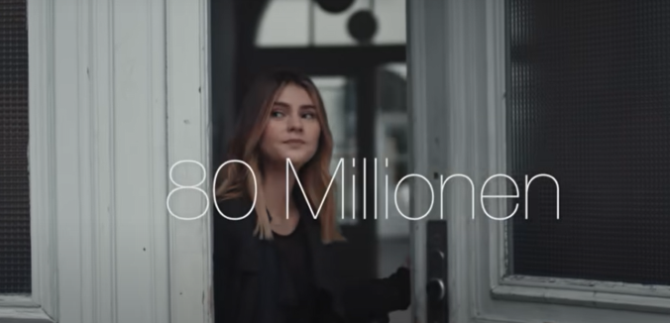

- Äußern Sie Ihre Vermutungen zum Thema des Liedes. Hören Sie es dann. Waren Ihre Vermutungen richtig?
a. Bevölkerung b. Liebe c. Geld d. Freundschaft

- Zahlen.
Wie ist Ihre Telefonnummer? Sprechen Sie im Kurs.
z.B. Meine Telefonnummer ist 3 8 0…..

Schreiben Sie die Zahlen.
23 – 747 – 2756 –
89 – 963 – 1631 –
105 – 372– 3017 –

Schreiben Sie die Zahlen:
dreizehn –
vierzig –
einundsechzig –
neunundzwanzig –
hundertzwei –
siebenhundertdreiundneunzig –
zehntausend –
fünfhunderttausend –

- Welche Zahlen werden im Lied genannt? Welche Zahlen sind übrig?

fünf / dreihunderttausend / dreitausend / eintausend
vier Millionen / sieben / vier / Null / achtzig Millionen / sieben Millionen

- Ergänzen Sie die Lücken.
Da wo ich herkomm' wohnen … Menschen,
Im Ort daneben schon … so viel,
… in der nächsten Großstadt
Und bald … Millionen in Berlin.
Ich war die letzten … Jahre alleine,
Hab' nach dem … im Lotto gesucht,
… Nächte die Woche zu wenig gepennt,
Wie auf ner Achterbahn im Dauerflug.

- Schreiben Sie 3 Grundformen von Verben aus dem Lied:

(her)kommen – peppen -
wohnen – sehen-
sein – passieren -
suchen – verstehen –
fragen - finden –
treffen - stehen -
begegnen - leuchten –

- Welche Zeitformen werden in diesem Lied verwendet? Schreiben Sie aus.
………………………………………………

- Hören Sie das Lied noch einmal und wählen Sie richtige Variante.
- … nach dem Sechser im Lotto …
- Bin gesucht
- Hab' gewonnen
- Hab' gesucht

- Sieben Nächte die Woche zu wenig …
- gepennt
- pennt
- gepennen

- So weit … und so viel …
- gekommen gesehen
- gesehen gegangen
- gegangen geschaut

- Wie hast du mich …?
- gefinden
- gefunden
- fand

- Die Chance, dass wir beide uns treffen, … gegen Null
- ist
- geht
- ging
- Schreiben Sie die Sätze im Präteritum und Perfekt.

z.B. Im Ort wohnen eintausend Menschen.
Im Ort wohnten eintausend Menschen. Im Ort haben eintausend Menschen gewohnt.

Ich bin 5 Jahre alleine.
Er sucht nach dem Sechser im Lotto.
Wie findest du ihn?
Hier ist das Ufer unserer Begegnung.
Du bist schon draußen und kommst nochmal zurück.
Am Abend begegnen wir uns.
Die Chance geht gegen Null.

- Richtig oder falsch? Kreuzen Sie an.
- Hier war das Ufer unserer Begegnung.  - Du sagtest "Hallo!" und mir fehlten die Worte.  - Ich war immer gut in Wahrscheinlichkeitsrechnung.  - Die Chance, dass wir beide uns treffen, ging gegen Null und doch stehen wir jetzt hier.  - Wenn wir uns begegnen, dann leuchten wir auf wie Sterne. | R F

- Schauen Sie das Video an. Welche Reihen passen zu jedem Bild? Zwei Reihen sind übrig.
a. Ich war die letzten 5 Jahre alleine
b. Da wo ich herkomm' wohnen eintausend Menschen
c. Die Chance, dass wir beide uns treffen, ging gegen Null
d. Wie hast du mich gefunden? Einer von achtzig Millionen
e. Hier war das Ufer unserer Begegnung

1.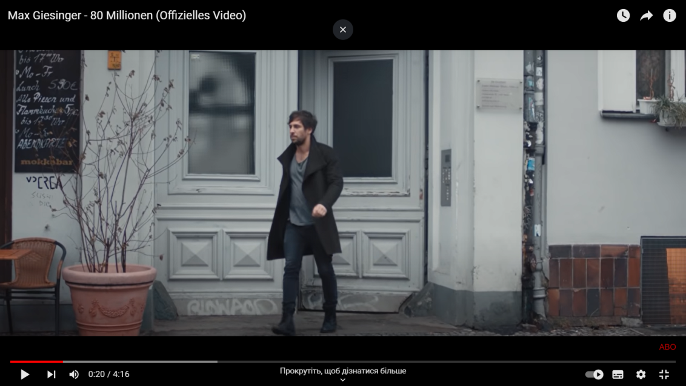
2. 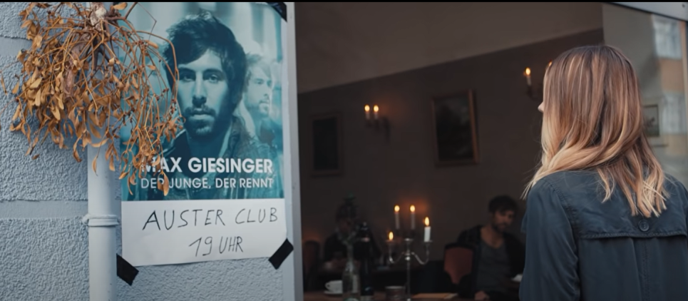
3. 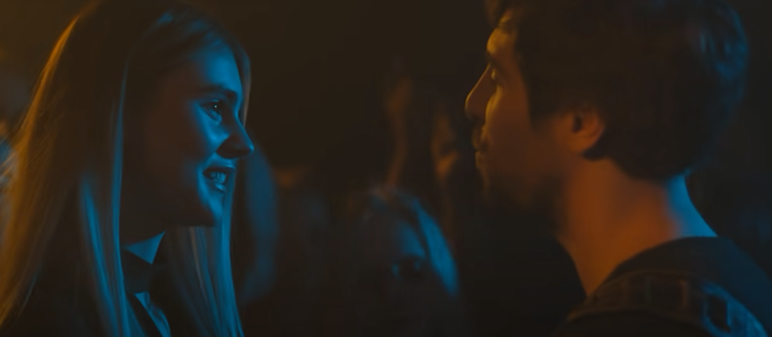

- Wie finden Sie das Lied? Sprechen Sie im Kurs.
lustig, ironisch, leicht zu singen, einfach, cool, originell…

z.B.: Ich finde dieses Lied sehr toll. …

12. Bilden Sie die Gruppen und singen mit. Jede Gruppe singt eine Strophe und Refrain singen alle zusammen.

Lied 6. Wenn sie tanzt (A2) – Max Giesinger
https://www.youtube.com/watch?v=5PST7Ld4wWU

'Ne ganz normale 50-Stunden-  Woche -  Heimkommen  Und erst mal für die Kleinen  kochen.  Ist für sie ja kein Problem,  Weil die Kids für sie an erster  Stelle stehen.  Sie fragt sich,  Wie es gelaufen wär' ohne Kinder,  Selber laufen lernen.  Aber ihr Tag lässt keine Pause zu.  Sie will träumen, macht die Augen  zu.  Und wenn sie tanzt, ist sie  woanders  Für den Moment, dort, wo sie will.  Und wenn sie tanzt, ist sie wer  anders,  Lässt alles los, nur für das Gefühl.  Dann geht sie barfuß in New York,  Trampt alleine durch Alaska,  Springt vor Bali über Bord  Und taucht durch das blaue  Wasser. | Und wenn sie tanzt, ist sie  woanders,  Lässt alles los, nur für das Gefühl.  Sie würde gern mal auf 'n Date  geh'n,  In ihrem Lieblingskleid nicht nur  Vor dem Spiegel steh'n -  Aber ob sie sich das traut,  Selbst wenn die Zeit es mal  erlaubt?  Sie fragt sich,  Wie es gelaufen wär' ohne Kinder.  Selber laufen lernen.  Sie setzt die Kopfhörer auf,  Macht die Musik ganz laut.  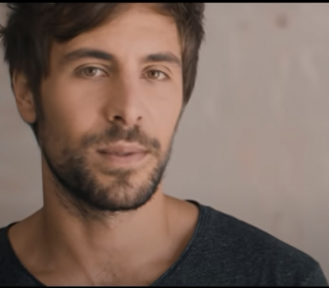

- Mein Tag. Welches Verb passt? Ordnen Sie zu.

einkaufen – schlafen – aufstehen – frühstücken – fernsehen – duschen – zu Mittag essen - jobben
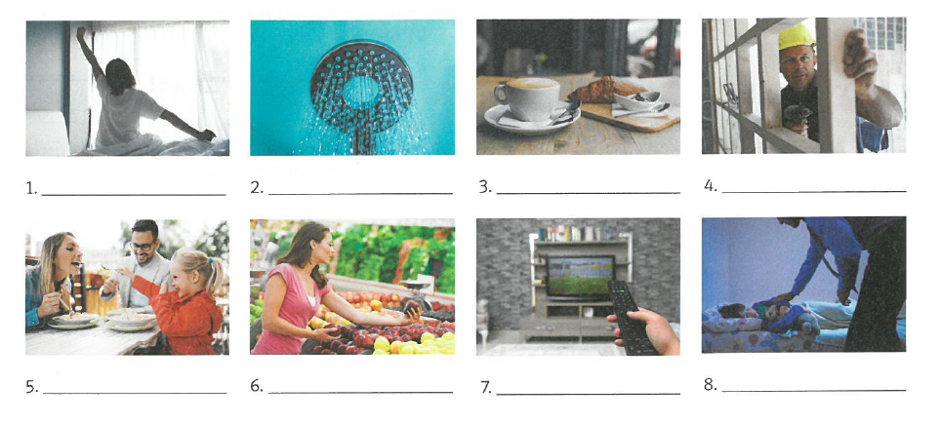

- Wo beginnt ein neues Wort? Markieren Sie. Schreiben Sie die Sätze dann neu.
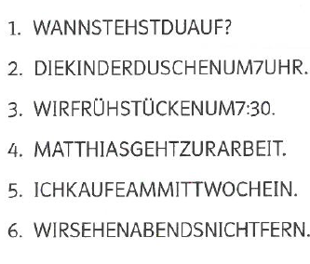

3. VERBEN AUS DEM LIED. Welche Verben sind übrig?

kochen * laufen * träumen * lernen * malen * tanzen * gehen *
springen * joggen * tauchen * machen * essen * fragen * aufsetzen

- Was passt zusammen? Bilden Sie die Redewendungen.

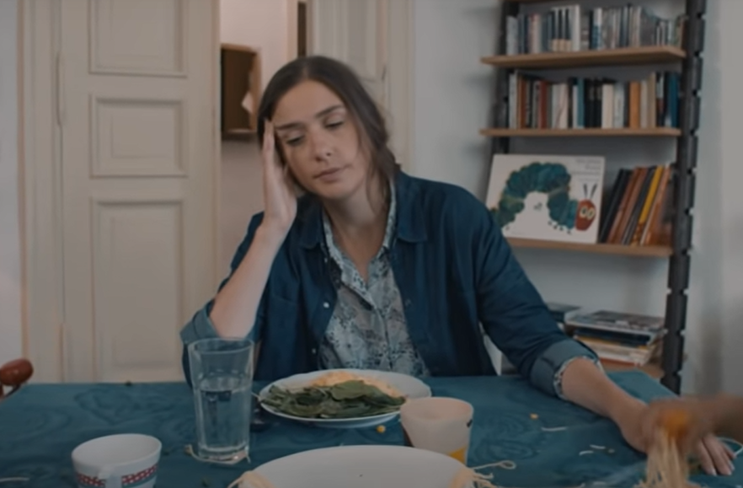
stehen (x2) vor dem Spiegel
kochen für die Kleinen
sein barfuß
gehen (x2) woanders (weranders)
machen (x2) die Kopfhörer
aufsetzen die Augen zu
die Musik laut
an erster Stelle
auf`n Date

- STÄDTE UND LÄNDER. Welche Städte sehen Sie auf den Fotos? Wo waren Sie schon einmal?
- 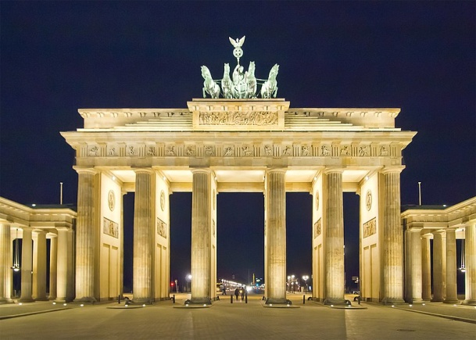 b.
- 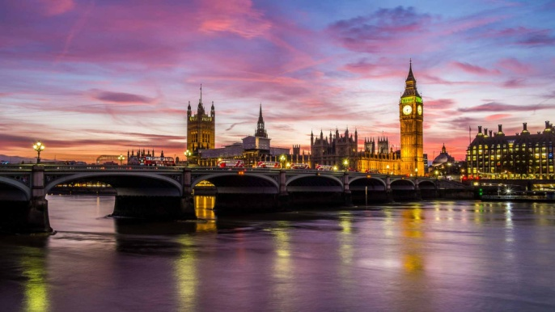 d. 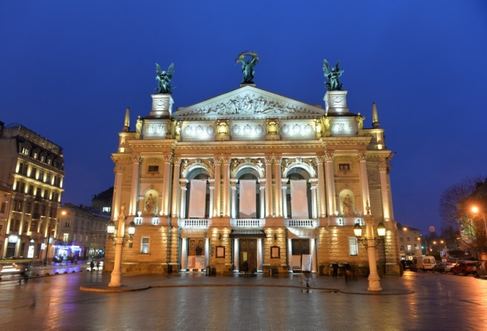
(Tip: New York, London, Lwiw, Berlin)

- Hören Sie das Lied noch einmal und ergänzen Sie die Sätze. Was passt nicht?

ALASKA * BERLIN * NEW YORK * LONDON * BALI

Dann geht sie barfuß in ... ,
Trampt alleine durch ... ,
Springt vor .... über Bord
Und taucht durch das blaue Wasser.
Und wenn sie tanzt, ist sie woanders,
Lässt alles los, nur für das Gefühl.

- Bringen Sie die Sätze in die richtige Reihenfolge.

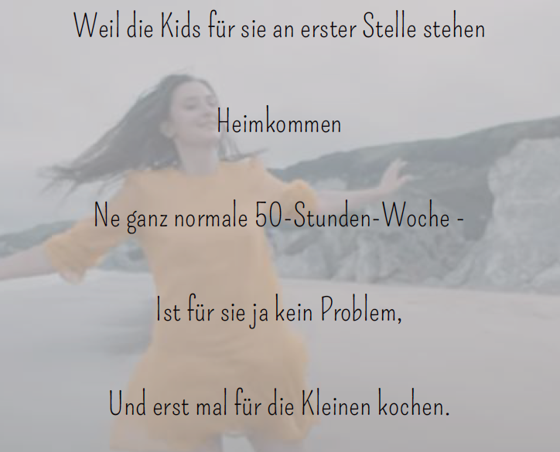

- Ergänzen Sie die Lücken.
*Kinder*lernen* *fragt *Pause* träumen
Sie ... sich,
Wie es gelaufen wär' ohne ... ,
Selber laufen ... .
Aber ihr Tag lässt keine ... zu.
Sie will ... , macht die Augen zu.

- Suchen Sie die Fehler im Liedtext. Korrigieren Sie. Schreiben Sie richtig an. Hören Sie das Lied noch einmal und prüfen Sie.

Sie würde einmal auf 'n Date geh'n,
In ihrem Lieblingskleid nicht nur
Vor den Spiegel steh'n -
Und ob sie sich das traut,
Selbst wenn die Zeit es mal erlaubt?

- Schauen Sie das Video an. Ordnen Sie die Sätze den Bildern zu.

1. Und wenn sie tanzt, ist sie woanders für den Moment, dort, wo sie will
2. Und taucht durch das blaue Wasser.
3. In ihrem Lieblingskleid nicht nur vor dem Spiegel steh'n
4. Sie setzt die Kopfhörer auf, macht die Musik ganz laut.

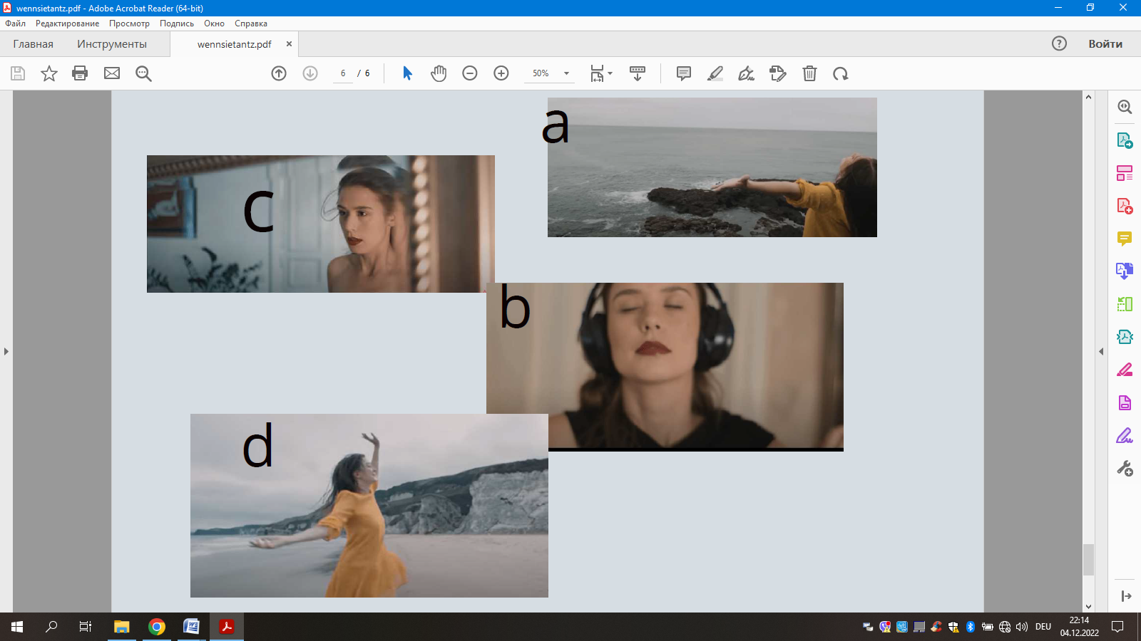

- Wie finden Sie das Lied? Sprechen Sie im Kurs.
lustig, ironisch, leicht zu singen, einfach, cool, originell…

z.B.: Ich finde dieses Lied sehr toll. …

16. Bilden Sie die Gruppen und singen mit. Jede Gruppe singt eine Strophe und Refrain singen alle zusammen.

Lied 7. Herz aus Gold (A2) – Xavi

https://www.youtube.com/watch?v=RbLxMmM2CSU

Ist alles draufgegang'n für dein Herz aus Gold  Alles für dein Herz aus Gold  Vierundzwanzig Karat, neun, neun, neun  Vierundzwanzig Karat, neun, neun, neun  [Refrain]  Ist alles draufgegang'n für dein Herz aus Gold  Alles für dein Herz aus Gold  Vierundzwanzig Karat, neun, neun, neun  Vierundzwanzig Karat, neun, neun, neun  Mhm, ja, du liebst alles, was echt ist  Nicht nur das, was scheint  Siehst nicht die Oberfläche (ey)  Dein Blick ist so tief rein  Alles an dir unbezahlbar  Ist dir selber gar nicht klar  Alles an dir unbezahlbar  Ist dir selber gar nicht klar | [Pre-Refrain]  Hast keine Schätze  Brauchst keinen Benz, 'ne wertvolle Kette  Die glitzert und glänzt, die trägst du nicht am Arm  Trägst du nicht am Arm  [Refrain]  Ja, jede Geste ist edel  Jedes Lächeln ist wahr  Ohne ein Wort zu sagen  Bist du einfach das  Und das Allerschönste an dir ist  Dass du nicht weißt wie schön du bist  Und das Allerschönste an dir ist  Dass du nicht weißt wie schön du bist  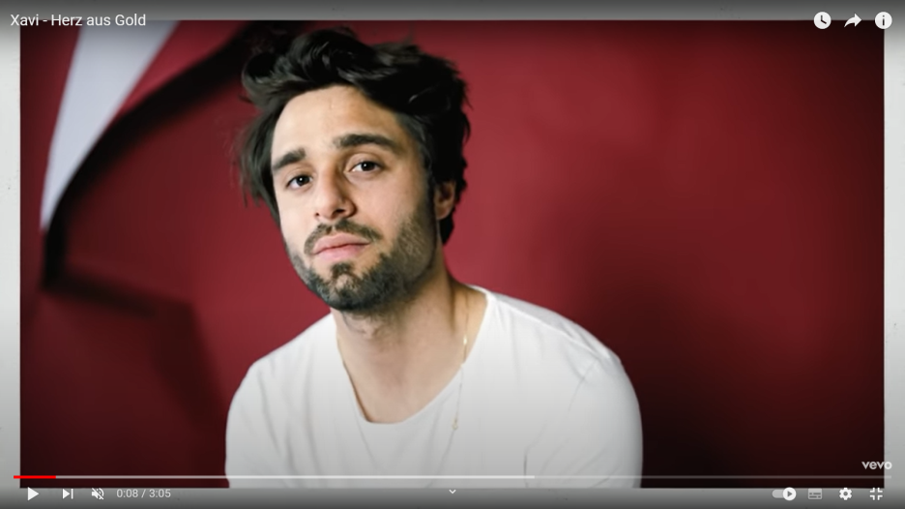
- Materialien. Schauen Sie die Bilder an und ordnen Sie den Wörtern zu.

___________________ _________________ ____________________
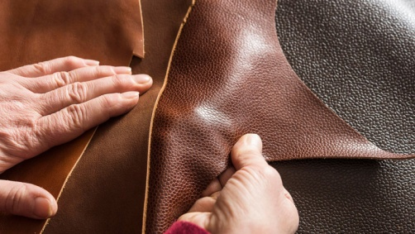
_______________________ ______________________ ______________

Plastik - Metall - Glas - Leder - Holz - Papier

- Bilden Sie die Sätze.
z.B. Die Lampe ist aus Glas.
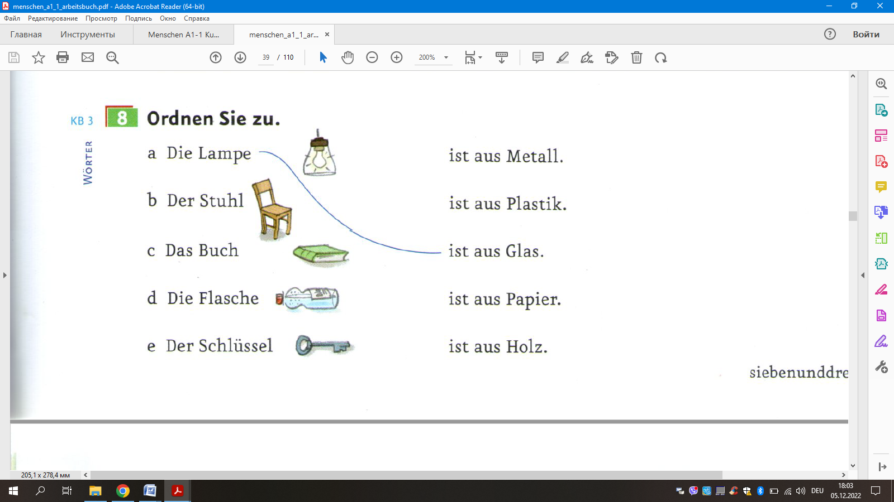

- Was bedeutet „Herz aus Gold haben“?
a. gefühllos / kalt sein b. gutmütig / großmütig sein
c. emotional sein d. immer schöne Stimme haben

4. Es gibt andere Phraseologismen mit „Herz“ oder „Gold“. Welche Bedeutungen haben sie? Orden Sie zu.
1. ohne Mitgefühl sein
2. sehr treu sein
3. mit j-m über seine Probleme sprechen
4. hartherzig sein
5. eine schöne Stimme haben

Ein Herz aus Stein haben
Gold in der Kehle haben
(jemandem) sein Herz ausschütten
Kein Herz im Leib (Leibe) haben
Treu wie Gold sein

- Wie ist Ihr bester Freund (beste Freundin)? Welches Herz hat er (sie)? Erzählen Sie.

- Hören Sie das Lied noch mal. Suchen Sie die Fehler. Korrigieren Sie und schreiben Sie richtig an.

Ist alles draufgegang'n aus dein Herz mit Gold
Alles mit dein Herz für Gold
Vierundzwanzig Karat, neun, neun, neun
Vierundzwanzig Karat, neun, neun, neun

- Welche Präpositionen hören Sie im Lied?
für * durch * an * aus * mit * ohne * von * zu * nach * um
Grammatik: Wiederholung
Bedeutung: Aus – 1.bezeichnet eine Bewegung aus etwas heraus oder die Herkunft einer Sache, einer Person, einer Information, o.ä. z.B. Sibel kommt aus der Türkei. Der Student nimmt das Buch aus seiner Tasche. 2. In kausaler Bedeutung benennt die Präposition aus einen Grund. z.B. Aus Angst vor der Prüfung meldete er sich krank. 3. benennt auch das Material, aus dem eine Sache besteht. z.B. Die Fenster sind aus Glas.
Ohne – 1. ist eine modale Präposition, die das Nichtvorhandensein einer Person oder Sache bezeichnet. z.B. Ich fahre ohne meine Freundin in Urlaub. 2. Mit Hilfe der Präposition ohne kann man auch eine Bedingung ausdrücken. z.B. Ohne Anstrengung wirst du nichts erreichen. 3. wird auch als Konjunktion benutzt. Diese sollte man nicht mit der Präposition verwechseln. z.B. Ohne ein Wort zu sagen.
An – 1. bezeichnet die Position einer Person oder Sache; die Richtung einer Aktion. z.B. Der Schreibtisch steht am Fenster. Ich stelle den Schreibtisch ans Fenster. 2. beschreibt einen Zeitpunkt. z.B. Am Montag beginnt der Deutschkurs.
Für – 1. Bezugsperson: z.B. Für seinen Vater war er ein Versager. 2.vor Preis- und Mengenangaben: z.B. Ich möchte vier Karten für (je) zehn Euro. 3. beschreibt für eine Zeitdauer (=wie lange?): z.B. Er arbeitete für einige Jahre im Ausland.

- Füllen Sie die Tabelle ein.
für, aus, an, ohne.

Dat. | Akk. | Dat. oder Akk.
... dem  dem  der  den | … ! benutzt man meistens ohne Artikel  … den  das  die  die | … Wo? / Wohin?  dem den  dem das  der die  den die  ! … +dem = …

Ergänzen Sie die Präpositionen.
- Das Geschenk ist … dich.
- Bitte, einen Kaffee … Zucker.
- Dieser Tisch ist … Holz.
- … der Wand hängt mein Bild.
- Ich habe kein Glas. Kannst du … der Flasche trinken?
- Meine Hausaufgabe mache ich immer … Abend.
- Hans macht das … deine Hilfe.

7. Hören Sie das Lied noch einmal und ordnen Sie in der richtigen Reihenfolge.
Mhm, ja, du liebst alles, was echt ist
Siehst nicht die Oberfläche (ey)
Nicht nur das, was scheint
Alles an dir unbezahlbar
Dein Blick ist so tief rein
Ist dir selber gar nicht klar
Ist dir selber gar nicht klar
Alles an dir unbezahlbar

- Lesen Sie und streichen Sie die falschen Nomina.

Ja, jede *Geste *Schätze ist edel
Jedes *Lachen *Lächeln ist wahr
Ohne ein *Wort *Laut zu sagen
Bist du einfach das
Und das *Allerschönste *Allerbeste an dir ist
Dass du nicht weißt wie schön du bist
Und das *Allerbeste *Allerschönste an dir ist
Dass du nicht weißt wie schön du bist.

- Wie finden Sie das Lied? Sprechen Sie im Kurs.
lustig, ironisch, leicht zu singen, einfach, originell…

z.B. Ich glaube, die Melodie ist einfach

10. Bilden Sie 2 Gruppen und singen Sie mit. Jede Gruppe singt eine Strophe und den Refrain singen alle zusammen.

Lied 8. Freue dich Welt (A2) – Outbreakband, YADA Worship & O'Bros

https://www.youtube.com/watch?v=wFBGKW5ORaQ

Freue dich Welt, dein König kommt
Lasst alle Welt es hör'n
Macht eure Herzen weit und lasst euch auf ihn ein
Die ganze Schöpfung singt, die ganze Schöpfung singt
Die ganze Schöpfung singt ihm zu
Freue dich Welt, dein Retter kommt
Lasst neue Lieder kling'n
Wie Flüsse und Felder und Berge und Täler
Vor Freude Lobpreis bring'n, vor Freude Lobprеis bring'n
Vor Freude, vor Freudе ihm Lobpreis bring'n
Freue dich Welt, freue dich
Freue, freue dich Welt
Freue dich Welt, freue dich
Freue, freue dich Welt
Jesus regiert in seiner Pracht
Die ganze Welt erzählt
Von seiner großen Macht, Gerechtigkeit und Gnade
Wie liebevoll er ist (wie liebevoll), wie liebevoll er ist (wie liebevoll)
Wie liebe-, wie liebevoll doch Jesus ist
Freue dich Welt, freue dich
Freue, freue dich Welt 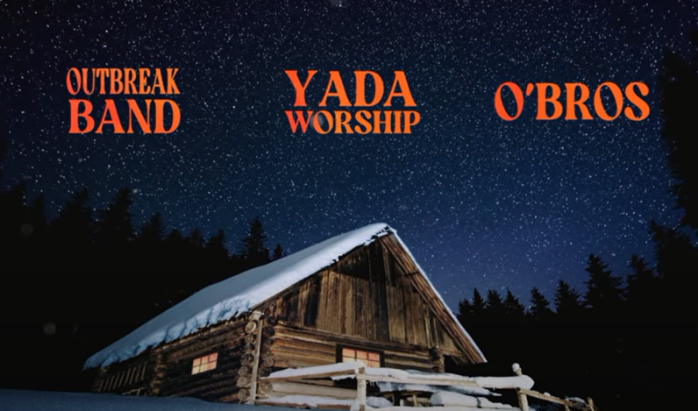
Freue dich Welt, freue dich
Freue, freue dich Welt
Freue dich Welt, freue dich
Freue, freue dich Welt
Freue dich Welt, freue dich
Freue, freue dich Welt

- Woran denken Sie beim Wort „Weihnachten“? Bilden Sie ein Assoziogramm.
Weihnachten

- Ordnen Sie die Wörter den Bildern zu. Schreiben Sie die unbekannten Vokabeln aus.
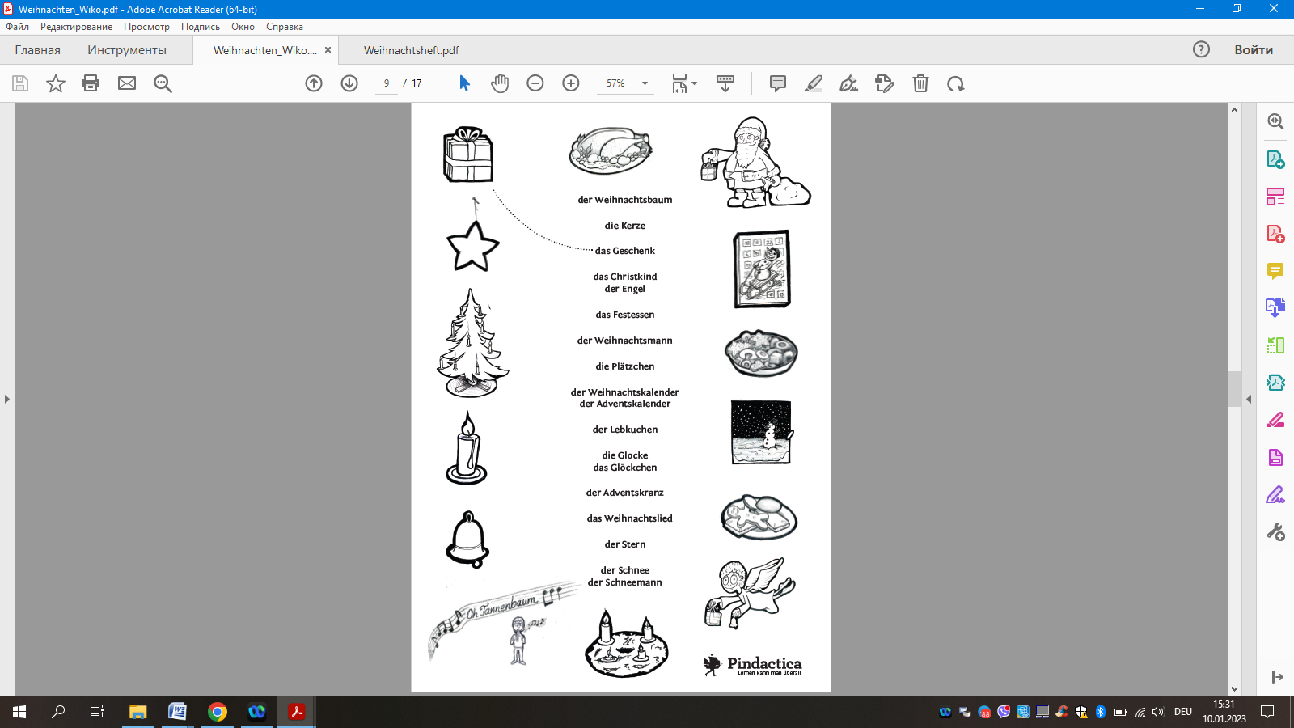 | Der Weihnachtsbaum  Die Kerze  Das Geschenk  Das Festessen  Der Weihnachtsmann  Die Plätzchen  Der Adventskalender  Der Lebkuchen  Das Glöckchen  Der Adventskranz  Das Weihnachtslied  Der Stern  Der Schneemann

- Was kennen Sie schon über Weihnachten?
... hat 24 Türchen und jedes Türchen enthält Schokolade oder ein kleines Geschenk.
  - Der Adventskranz
  - Der Adventskalender
  - Der Weihnachtsbaum

... ist der 24. Dezember am Abend. Viele Familien essen zusammen ihr Weihnachtsessen.
- Der Heiligabend
- Der Heiligenabend
- Das Heiligeabend

... hat 4 Kerzen und jeden Sonntag im Monat zündet man eine mehr an, bis an Heiligabend brennen.
- Der Adventskalender
- Der Weihnachtsbaum
- Der Adventskranz

... ist Rotwein mit Orangenscheiben, Zimt, Nelken und Zucker. Er ist immer warm, weil es in Deutschland, Österreich und in der Schweiz kalt ist.
- Der Glühwein
- Die Schorle
- Das Bier
... ist es die oft aus Holz oder Pappe gefertigte Darstellung der Geburt Christi im Stall zu Bethlehem.
- Die Weihnachtslieder
- Die Christmette
- Die Krippe

- Hören Sie zwei Strophen und ergänzen Sie die Lücken.
Lieder singt(3x) König Täler hör'n Welt Lobpreis (2x) Retter hör'n Felder

Freue dich … , dein … kommt
Lasst alle Welt es …
Macht eure … weit und lasst euch auf ihn ein
Die ganze Schöpfung … , die ganze Schöpfung …
Die ganze Schöpfung … ihm zu
Freue dich Welt, dein … kommt
Lasst neue … kling'n
Wie Flüsse und … und Berge und …
Vor Freude … bring'n, vor Freude … bring'n

Grammatik: ein reflexives Verb „sich freuen auf / über + Akk“
sich freuen auf – Zukunft
sich freuen über -Gegenwart und Vergangenheit
ich freue mich
du freust dich
er, sie, es freut sich
wir freuen uns
ihr freut euch
Sie, sie freuen sich

Wählen Sie die richtige Präposition auf oder über.

Schon morgens freut er sich ____ das Abendessen.

Am Freitag freuen wir uns ___ das Wochenende

Thomas gibt Tina sein Geschenk und fragt sie: Freust du dich ____ das Geschenk?

Tagelang hat er sich ____ den Besuch der Großeltern gefreut.

Die Eltern haben sich ____ die ersten Worte des Kleinkinds gefreut.

- Suchen Sie die Fehler in der dritten Strophe des Liedtextes. Korrigieren Sie. Schreiben Sie richtig an. Hören Sie das Lied noch einmal und prüfen Sie.

Christus regiert in seiner Pracht
Die ganze Erde erzählt
Von seiner riesigen Macht, Gerechtigkeit und Gnade
Wie liebevoll er ist (wie liebevoll), wie lieb er ist (wie lieb)
Wie zart-, wie zartvoll doch Jesus ist.

- Beschreiben Sie die Bilder aus dem Video. Wie feiern die Freunde Weihnachten?
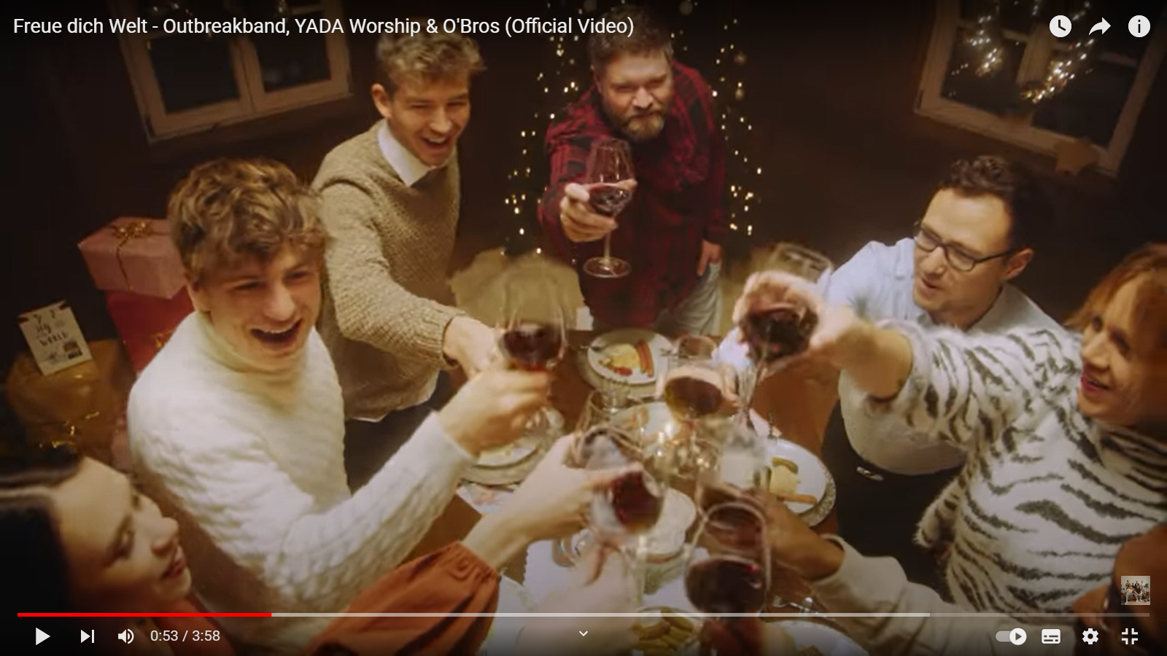
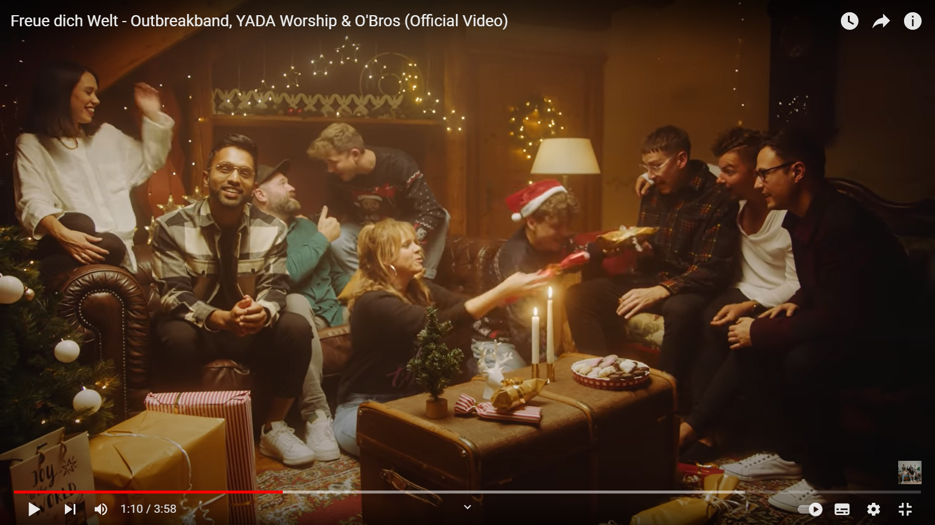
- Was wünschen Sie zu Weihnachten? Schreiben Sie im Wunschzettel ihre Wünsche, Träume und Ziele für das neue Jahr. Sie können folgende Hilfen benutzen:

Ich hätte gern…, ich möchte…, ich wünsche mir…, ich träume von…

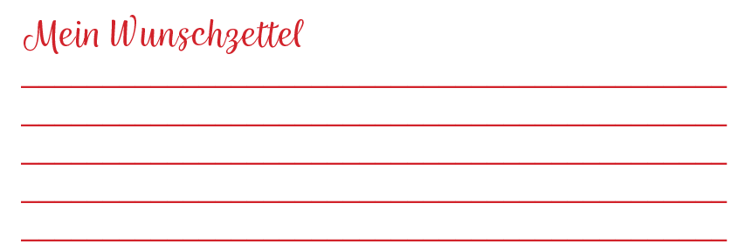

- Wie feiern Sie Weihnachten? Erzählen Sie.

- Bilden Sie die Gruppen und singen Sie das Lied mit. Jede Gruppe singt eine Strophe und Refrain singen alle zusammen.

Lied 9. Hotel (A2) – CÉLINE
https://www.youtube.com/watch?v=RZ4DEn0Ssq4

Bist du noch wach? Ich denk an dich
Sitz auf der Fensterbank und rauche
Allein zu Hause
Es macht mich krank, ich muss dich seh'n
Ruf dich an und steig ins Auto
Du genauso
Du weißt, dass ich lüg, wenn ich sag: "Ich fühl nichts"
Draußen wird's hell und ich geh wieder ohne dich
Es gibt uns nur in der Nacht, nur im Zimmer 108
Komm ins Hotel, unser Hotel
Und ich weiß, du wirst schwach, wenn ich anruf in der Nacht
Komm ins Hotel, unser Hotel
Bereue nichts vor morgen früh
Wohin gehst du, wenn ich schlafe?
Bitte sag nichts
Du musst weg, ich bleib im Bett
Der Himmel ändert seine Farbe
Und ich warte
Du weißt, dass ich lüg, wenn ich sag: "Ich fühl nichts"
Draußen wird's hell und ich geh wieder ohne dich
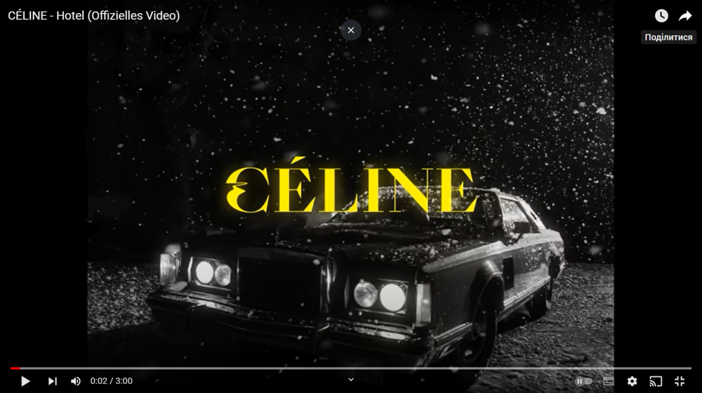
Es gibt uns nur in der Nacht, nur im Zimmer 108
Komm ins Hotel, unser Hotel
Und ich weiß, du wirst schwach, wenn ich anruf in der Nacht
Komm ins Hotel, unser Hotel
La-la-la-la
Unser Hotel, ey
Unser Hotel, la-la-la-la
Unser Hotel, ey
Unser Hotel
- Was passt nicht? Streichen Sie durch.
Das Hotel: die Wohnung – übernachten – das Einzelzimmer – buchen – die Krankheit – die Minibar – das Doppelzimmer – kosten – das Dreibettzimmer.

- Ergänzen Sie die passenden Verben und lesen Sie dann den Text.

Gast: Guten Tag! Ich … gern ein Zimmer. … Sie noch Einzelzimmer?
Rezeptionist: Ja, wir … noch Einzelzimmer. Wie lange möchten Sie …?
G.: Eine Nacht. Was … das Zimmer?
R.: 120 Euro.
G.: Das … zu teuer!
R.: Der Prei … inklusive Frühstück.
G.: … das Zimmer einen Internetanschluss?
R.: Ja, natürlich. Alle Zimmer … Internetanschluss.
G.: Toll! Ich … das Zimmer. Kann ich mit Kreditkarte … ?
R.: Ja, mit VISA oder Eurocard.
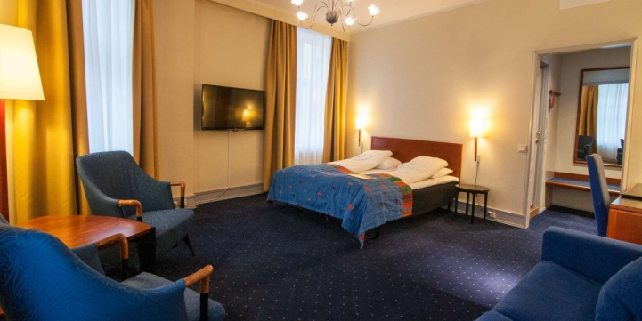
kosten / bleiben / möchten / zahlen / haben (x4) / sein (x2) / nehmen

- Spielen Sie den Dialog „Gast - Rezeptionist“.

- Hören Sie das Lied. Wovon geht die Rede? Was macht Sängerin im Hotel?
- Sie jobbt als Rezeptionistin.
- Sie trifft sich mit ihrem Freund.
- Sie räumt das Zimmer auf.

- Hören Sie die erste Strophe noch mal. Ergänzen Sie die Lücken.

denk Ruf rauche Bist Sitz muss macht steig

… du noch wach? Ich … an dich
… auf der Fensterbank und …
Allein zu Hause
Es … mich krank, ich … dich seh'n
… dich an und … ins Auto
Du genauso

- Was passt zusammen? Ordnen Sie zu. Bilden Sie die Sätze.

- sein

an dich * wach * krank * allein zu Hause * auf der Fensterbank * dich an* ins Auto
- denken
- sitzen
- rauchen
- machen
- rufen
- steigen

- Hören Sie den Refrain noch mal. Bringen Sie die Wörter in die richtige Reihenfolge.

weißt Du, dass lüg ich, sag wenn ich: "fühl nichts Ich"
wird's Draußen hell und geh ich ohne dich wieder

- Suchen Sie die Fehler im Liedtext und korrigieren Sie.

Es gibt uns nur in der Abend, nur im Raum 801
Komm im Hotel, mein Hotel
Und ich weiß, du wirst wach, wenn ich anruf in der Abend
Komm im Hotel, mein Hotel

- Hören Sie das Lied noch mal und wählen Sie richtige Variante.

Bereue nichts vor … früh.
- Montag
- morgen
- Morgen

Wohin … du, wenn ich … ?
- gehst … schlafe
- rennst … schweige
- kommst … weine
Bitte … nichts
- sagst
- sagt
- sag

Du musst weg, ich bleib im …
- Zimmer
- Bett
- Auto

Der Himmel … seine Farbe
- ändert
- wechselt
- macht

Und ich …
- schlafe
- warte
- fahre

- Wo kann man übernachten? Ordnen Sie die Fotos den Übernachtungsmöglichkeiten zu.

*Hotel *Jurte *Baumhaus *Jugendherberge *Couchsurfing *Campingplatz

1. 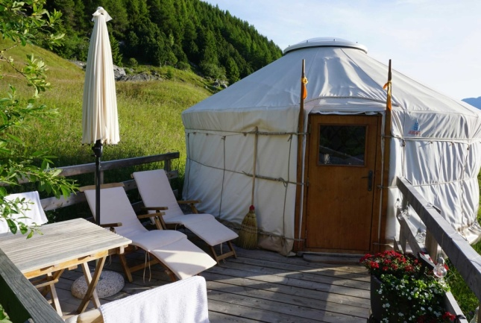 2.
3.  4. 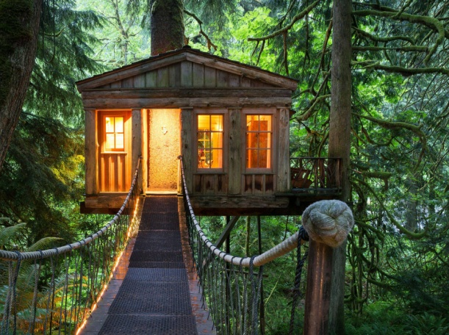
5. 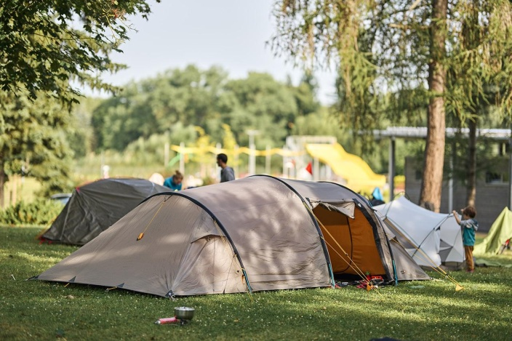 6.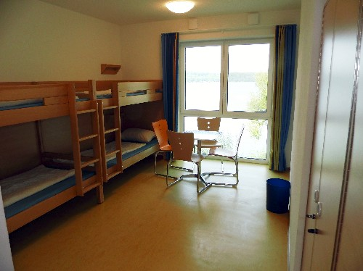

- Sie machen mit Ihrem Freund / Ihrer Freundin eine dauernde Reise. Wo übernachten Sie gern? Berichten Sie im Kurs.

- Wie finden Sie das Lied? Sprechen Sie im Kurs.
lustig, ironisch, leicht zu singen, einfach, cool, originell…

z.B.: Ich finde dieses Lied sehr toll. …

13. Bilden Sie die Gruppen und singen mit. Jede Gruppe singt eine Strophe und Refrain singen alle zusammen.

Lied 10. Die Reise (B1) – Max Giesinger
https://www.youtube.com/watch?v=NyGKiba8Ze4&ab_channel=MaxGiesinger

1. Äußern Sie Ihre Vermutungen zum Thema des Liedes:
a) Freundschaft b) Reisen c) Liebe d) Familie e) Träume

Ein altes Foto in meiner …
Als wir kaum wussten, wer wir sind
Fünf Sommer und wir waren …
Bis jeder seine Wege ging
Tim ist jetzt in Freiburg, Tobi in Berlin
Philipp wurde Anwalt, nur Hannah ist geblieben
Manu wollte Tänzer werden, jetzt macht er BWL
Die Zeit vergeht im … so schnell
So laufen die Jahre weiter ins Land
So fängt das Neue nach dem Alten an
Wir sind auf der Reise, und irgendwann
Kommen wir an, kommen wir an
Wir starten von vorne, geben fast auf
Wir stolpern und fallen und ziehen uns wieder rauf
So laufen die Jahre, und irgendwann
Kommen wir an, kommen wir an
War kurz zuhause, war lang nicht hier
Wo Stein auf Stein wie früher steht
Die alte … ist fast wie damals
Und doch hat sich so viel gedreht
Kathi hat jetzt Kinder, wir haben kaum noch …
Kolja macht Sozialarbeit und Mark hat's nicht gepackt
Clemens reist durch Frankreich, sucht immer noch sein …
Und ich spiel' meine Lieder und denk' an euch zurück
Und jeder hat Geschichten, von denen er gern erzählt
Die Zeit vergeht im … so schnell
So laufen die Jahre weiter ins Land
So fängt das Neue nach dem Alten an
Wir sind auf der Reise, und irgendwann
Kommen wir an, kommen wir an
Wir starten von vorne, geben fast auf
Wir stolpern und fallen und ziehen uns wieder rauf
So laufen die Jahre, und irgendwann
Kommen wir an, kommen wir an
Ich spiel' hier meine Lieder und denk' an euch zurück
An alle unsre Träume, an jeden …
Egal, wo wir auch landen, es hat alles einen …
Irgendwo führt jede Reise hin
So laufen die Jahre weiter ins Land
So fängt das Neue nach dem Alten an
Wir sind auf der Reise, und irgendwann
Kommen wir an, kommen wir an
Wir starten von vorne, geben fast auf
Wir stolpern und fallen und ziehen uns wieder rauf
So laufen die Jahre, und irgendwann
Kommen wir an, kommen wir an
Ein altes Foto in meiner …
Als wir kaum wussten, wer wir sind

2. Lesen Sie den Liedtext. Was meinen Sie, welche Wörter passen? Ergänzen Sie. Hören Sie dann das Lied und vergleichen Sie.

Hand / Straße / Augenblick / Glück / Kontakt / Sinn / endlos / Rückspiegel

3. Finden Sie im Text Synonyme zu folgenden Wörtern:
anreisen / straucheln / beginnen / sich ergeben / sich erinnern / sich verändern / ablaufen / stürzen / keinen Erfolg haben

Manchmal gibt es mehrere Möglichkeiten.

4. Hören Sie das Lied noch einmal: Womit beschäftigen sich jetzt die Personen? Wo leben sie jetzt? Ordnen Sie zu.

Tim | hat's nicht gepackt
Philipp | hat jetzt Kinder
Tobi | macht BWL
Manu | ist jetzt in Berlin
Kathi | reist durch Frankreich
Kolja | ist jetzt in Freiburg
Clemens | wurde Anwalt
Mark | macht Sozialarbeit

Was bedeutet Freundschaft? Wie wichtig ist die Freundschaft im Leben? Welche Eigenschaften sind besonders wichtig für eine Freundschaft?
Unterstützung / Sicherheit / Treue / Vertrauen / Zufriedenheit / Empathie / Selbstbewusstsein / Sympathie / Authentizität / Erinnerungen / gegenseitiges Verständnis / emotionale Nähe / Gemeinsamkeiten / Ehrlichkeit / Rücksichtnahme

5. Lesen und übersetzen Sie folgende Informationen.
Die Betriebswirtschaftslehre (BWL) ist innerhalb der Wirtschaftswissenschaften eine Einzelwissenschaft, die als Lehr- und Forschungsgegenstand den Betrieb oder das Unternehmen untersucht. Als Studienfach wird Betriebswirtschaftslehre an allen Universitäten mit wirtschaftswissenschaftlicher Ausrichtung als Hauptstudienfach gelehrt. Als akademische Grade werden insbesondere verliehen Diplom-Kaufmann, Diplom-Handelslehrer. [https://de.wikipedia.org/wiki/Betriebswirtschaftslehre].
Freiburg im Breisgau
Freiburg im Breisgau ist eine Stadt im deutschen Bundesland Baden-Württemberg. Man sagt Freiburg im Breisgau, damit man es nicht mit einem anderen Freiburg verwechselt, etwa dem in der Schweiz. In Freiburg leben etwa 230.000 Menschen.
Es liegt am Fluss Dreisam und im Schwarzwald. Auf der Landkarte findet man Freiburg im Südwesten Deutschlands, also ganz links unten in der Ecke. Frankreich und die Schweiz sind nicht weit.
Die Stadt gibt es seit dem Mittelalter. Ab dem Jahr 1368 herrschten die Habsburger über Freiburg, die schon über Österreich herrschten. Im 17. Jahrhundert fiel es auch mal an Frankreich. Napoleon machte den Breisgau 1805 zum Teil Badens. Ab 1871 gehörte Baden und damit auch Freiburg zum Deutschen Kaiserreich. Seit 1949 ist es Teil der Bundesrepublik Deutschland.
Seit 1457 gibt es eine Universität in Freiburg. Sie ist eine der ältesten in Deutschland. Das Freiburger Münster ist eine große und berühmte Kirche. Sie ist das Wahrzeichen der Stadt. Am Münster wurde mehrere hundert Jahre lang gebaut, 1513 wurde es fertiggestellt. Ganz in der Nähe von Freiburg liegt der Feldberg, der mit 1493 Metern Höhe der höchste Berg im Schwarzwald ist.
Das Freiburger Münster ist über 500 Jahre alt. Es steht mitten in der Freiburger Altstadt [https://klexikon.zum.de/wiki/Freiburg_im_Breisgau].
Berlin
Berlin ist die Hauptstadt Deutschlands und zugleich ein Bundesland. Mit etwa dreieinhalb Millionen Einwohnern ist Berlin die größte deutsche Stadt sowie die größte Stadt der Europäischen Union. Sie liegt im Osten Deutschlands und wird von allen Seiten vom Bundesland Brandenburg umgeben. Südlich von Berlin liegt die brandenburgische Hauptstadt Potsdam.
Vor fast 800 Jahren wurde Berlin gegründet. Es wurde die Hauptstadt von Preußen und ab 1871 auch von Deutschland. Die Stadt breitete sich damals schnell aus, weil viele Fabriken gebaut wurden und deshalb auch immer mehr Menschen zum Arbeiten und Leben in die Stadt zogen. Damit die Menschen schneller zur Arbeit kamen, wurden in Berlin damals die ersten S- und U-Bahnen in Deutschland gebaut.
Im Zweiten Weltkrieg wurde viel von Berlin zerstört. Die Sieger teilten Berlin auf: Der Westen wurde von Großbritannien, Frankreich und den USA besetzt, der Osten von der Sowjetunion. Weil immer mehr Menschen aus Ost- nach West-Berlin flohen, wurde 1961 die Berliner Mauer gebaut. So lebten die Einwohner der beiden Stadtteile 28 Jahre lang voneinander getrennt, bis zum Mauerfall im Jahr 1989. Bald danach wurde Berlin wieder Hauptstadt.
Was ist heute das Besondere an Berlin?
Die Innenstadt von Berlin mit dem Berliner Fernsehturm und dem Brandenburger Tor. Es steht am Rand des Großen Tiergartens. Das ist ein Stadtpark, der so groß ist wie 200 Fußballfelder.
Heute leben in der Stadt viele Menschen, die in anderen Teilen Deutschlands oder auch in anderen Ländern der Welt geboren wurden. Dadurch ist Berlin eine sehr bunte Stadt mit sehr unterschiedlichen Stadtteilen. Und es gibt auch viele Parks, Wälder und Seen, wohin die Berliner im Sommer gerne baden fahren, zum Beispiel den Wannsee im Westen oder den Müggelsee im Osten. Auch zwei Flüsse fließen durch die Stadt, nämlich die Spree im Osten und die Havel im Westen.
Nach Berlin kommen auch viele Menschen zu Besuch. Zum einen ist Berlin sehr groß und hat viele Museen und Sehenswürdigkeiten, wie das Brandenburger Tor, den Reichstag, den Fernsehturm oder den Zoo. Außerdem kann man in Berlin viel über die Geschichte Deutschlands lernen. Viele Fernsehsender, Zeitungen und andere Firmen haben ihren Sitz in Berlin, außerdem gibt es mehrere Universitäten und Hochschulen.
Berlin ist auch eine Stadt des Sports. Es gibt mehrere bekannte Fußball-, Handball-, Basketball- und Eishockeyvereine, dazu jedes Jahr ein großes Radrennen, das eine ganze Woche lang dauert. Zum großen Leichtathletikfest im Sommer kommen viele Menschen aus aller Welt [https://klexikon.zum.de/wiki/Berlin].

6. Alte Freunde und neue Bekanntschaften. Ergänzen Sie. Achten Sie auf korrekte Form.

Freundin / eng befreundet / ein vertrautes Verhältnis haben / bekannt / vorstellen / sich nahestehen / zufällig / vermissen / sich gegenseitig unterstützen / Freundschaft schließen / Bekannte / kennenlernen / vertrauen / Beziehung / Kontakte pflegen / einen Freundschaftsdienst erweisen

- Wir haben zufällig unsere alte … im Theater getroffen, mit der wir noch in der Uni … waren.
- Anna ist eine gute … von mir. Du kannst ihr wirklich … . Außerdem hat sie großen beruflichen Erfolg.
- Frau Herbert habe ich … bei einer internationalen Konferenz … . Durch sie habe ich schon ein paar neue … geschlossen.
- Thomas und ich sind alte Schulfreunde. Wir … … sehr … . Ich versuche noch immer die … zu meinen ehemaligen Klassenkameraden zu … .
- Ich möchte Ihnen unsere neue Kollegin Frau Wachter … .
- Herr Kröger ist mir leider nicht … , aber ich habe viel von ihm gehört.
- Seit vier Jahren mieten wir zusammen diese Wohnung und haben ein ... … zueinander.
- Wir behandeln als Partner und … uns … .
- Ich bekam den Auftrag, weil ich gute … zum Chef habe. Damit hat er mir einen großen … … .
- Vor 5 Jahren sind wir umgezogen, aber meine Tochter … noch ihre alten Schulfreundinnen.

7. Wie heißen die 16 Bundesländer von Deutschland und ihre Hauptstädte? Ordnen Sie zu.
Baden-Württemberg | Schwerin
Bayern | Erfurt
Berlin | Hannover
Brandenburg | Stuttgart
Bremen | Dresden
Hamburg | Mainz
Hessen | Saarbrücken
Mecklenburg-Vorpommern | Berlin
Niedersachsen | München
Nordrhein-Westfalen | Kiel
Rheinland-Pfalz | Magdeburg
Saarland | Düsseldorf
Sachsen-Anhalt | Potsdam
Sachsen | Bremen
Schleswig-Holstein | Wiesbaden
Thüringen | Hamburg
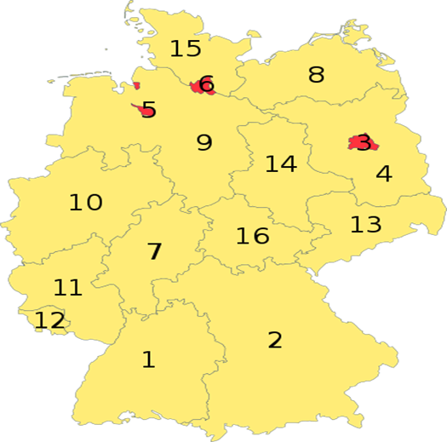

Wie gut kennen Sie Deutschland? Beantworten Sie folgende Fragen:
- Wie viele Einwohner hat Deutschland?
- An welche anderen Staaten grenzt das Land?
- Wie heißen die 3 längsten Flüsse Deutschlands?
- Welche Bundesländer grenzen an die Nord- bzw. Ostsee?
- Wie heißt der höchste Berg Deutschlands?
- Wie heißt der größte See in Deutschland?
- Nennen Sie das südlichste und das nördlichste Bundesland.
- Welche Bundesländer grenzen an fremde Länder?
- Welche Bundesländer grenzen an keine fremden Länder?
- Wie heißt das flächenmäßig größte Bundesland?
- Wie heißt das flächenmäßig kleinste Bundesland?
- Welches ist das Bundesland mit den meisten Einwohnern?
- Wie heißt das kleinste Bundesland im Hinblick auf die Einwohnerzahl?

8. Was studieren die Personen? Ordnen Sie zu.

a) Finanzmanagement b) Psychologie c) Kindheitspädagogik d) Ernährungswissenschaften e) Data Science f) Architektur g) Pflege h) Wirtschaftsrecht

- Markus lernt biochemische und ernährungsphysiologische Zusammenhänge zu verstehen. Später kann er einen wirksamen Ernährungsplan erarbeiten.
- Eva studiert die wichtigsten Grundlagen im Finanzbereich und wird Expertin zur gezielten Steuerung betriebswirtschaftlicher Unternehmensprozesse.
- Armin studiert neueste pflegewissenschaftliche Erkenntnisse, um eine bedarfsgerechte professionelle Pflege zu realisieren.
- Nach ihrem Studium könnte Simona neue Lebensräume gestalten und planen.
- Mit ihrem Studium erlernt Martina erzieherische Fähigkeiten und entwirft innovative Konzepte zur Förderung von Kindern.
- Max lernt Daten verstehen, analysieren und entsprechend für sich nutzen.
- Klaus erlernt die Grundlagen der zwischenmenschlichen Kommunikation und menschliche Verhaltensmuster, um im Beruf mit Menschen erfolgreich zu sein.
- Heike wird sich später mit allen rechtlichen Fragen, die innerhalb von Unternehmensprozessen entstehen können, beschäftigen.
[Informationen aus: https://www.iu.de/lp/studiengange]

9. Berufsgruppen: Ergänzen Sie die Sätze und ordnen Sie zu.

Verkehr | Gesundheit | Sicherheit | Baugewerbe | Handel | Schönheit | Ausbildung
Verkäufer, Architekt, Friseurin, Busfahrer, Polizistin, Floristin, Krankenpfleger, Bauarbeiter, Lehrer, Kosmetikerin, Pilotin, Dozentin, Feuerwehrmann, Ärztin,

- Er ist dafür ausgebildet ist, Feuer zu löschen und andere Personen aus gefährlichen Situationen zu retten. Er ist … .
- Sie hat Medizin studiert hat und behandelt Kranke. Sie ist …
- Er pflegt und behandelt verletzte, kranke oder behinderte Menschen. Er ist … .
- Sie berät ihre Kunden bei der Haarpflege und der Wahl einer typgerechten Frisur. Sie ist … .
- Er bedient Kunden im Supermarkt. Er ist … .
- Er befasst sich mit Planen von Bauwerken jeglicher Art. Er ist … .
- Sie ist berechtigt, Luftfahrzeug zu steuern. Sie ist … .
- Er unterrichtet an einer Hauptschule. Er ist … .
- Ihre Hauptaufgabe ist es, die Menschen zu beschützen und für Ordnung und Sicherheit zu sorgen. Sie ist … .
- Er arbeitet auf einer Baustelle. Er ist … .
- Er ist ein qualifizierter Kraftfahrer für den Güter- oder Personenkraftverkehr. Er ist … .
- Sie verarbeitet die Blumen zu Sträußen, Kränzen und Ähnlichem. Sie ist … .
- Sie beschäftigt sich beruflich mit der Kosmetik. Sie ist … .
- Sie unterrichtet an einer Fachhochschule. Sie ist … .

10. Man unterscheidet folgende Arten von Freundschaft:
- Lose Freundschaft:
Gute Bekannte, mit denen man sich gerne trifft
- Beste Freunde:
Wahre Freude, denen man auch Geheimnisse anvertrauen kann
- Zweckgemeinschaften:
Freunde zum Beispiel in der Schule oder im Verein, mit denen man nur dort was macht.
- Freundschaft plus / Freundschaft +:
Freunde, die Sex miteinander haben
- Toxische Freundschaften:
Freunde, die nicht guttun und schaden

Sind Sie mit solcher Unterteilung einverstanden? Diskutieren Sie. Ist es wichtig, wie viele Freunde man hat? Wie viele Freunde braucht man? Wie viele Freunde haben Sie? Berichten Sie.

Lied 11. Blind über Rot (B1) – Elen
https://www.youtube.com/watch?v=64oUaa4T6Bg&ab_channel=ElenVEVO

1. Äußern Sie Ihre Vermutungen zum Thema des Liedes:
a) Straßenverkehr b) Verbrechen c) Liebe d) Sehbehinderung e) Missverständnisse

Gebrochene … liegen schwer im …
Nicht leicht verdaulich, was wir zwei uns gesagt haben
Meine … gegen deinen …
Prallen aufeinander, so als ob das aus'm Nichts kommt
Fliegende Teller, knallende Türen und schwere Geschütze als …
Oder nur unsere Definition von vertraut und verliebt
Ich weiß, ich bin nicht immer einfach
Wollt' dir nur sagen, dass ich's nicht so gemeint hab'
Manchmal reicht ein falsches Wort und ich geh' blind über Rot
Wenn deine … gegen meine ruht
Aber ich lass' dich nicht los
Oh, oh, oooh
Immer wieder übertreten wir die Grenzen
Um keinen Funken unseres Stolzes zu …
Aus Gesprächen wird so oft ein …
Ein ewiges … und keiner lässt das Seil los
Fliegende Teller, knallende Türen und schwere Geschütze als …
Vielleicht brauchen wir eine neue Definition von vertraut und verliebt
Ich weiß, ich bin nicht immer einfach
Wollt' dir nur sagen, dass ich's nicht so gemeint hab'
Manchmal reicht ein falsches Wort und ich geh' blind über Rot
Wenn deine … gegen meine ruht
Bitte lass' mich nicht los
Oh, oh, oooh
Bei all dem … und dem ganzen Streit
Bin ich nicht sicher ob du's eigentlich weißt
Mit dir können die kleinen Momente … werden
Kann mir ein Leben ohne dich nicht mehr …
Ich weiß, ich bin nicht immer einfach
Wollt' dir nur sagen, dass ich's nicht so gemeint hab'
Manchmal reicht ein falsches Wort und ich geh' blind über Rot
Wenn deine … gegen meine ruht
Ich weiß, ich bin nicht immer einfach
Wollt' dir nur sagen, dass ich's nicht so gemeint hab'
Manchmal reicht ein falsches Wort und ich geh' blind über Rot
Wenn deine … gegen meine ruht
Bitte lass' mich nicht los

2. Lesen Sie den Liedtext. Was meinen Sie, welche Wörter passen? Ergänzen Sie. Hören Sie dann das Lied und vergleichen Sie.

Therapie / vorstellen / Sturheit / verschenken / Hadern / Ohnmacht / Dickkopf / Magen / Monolog / Herzen / Tauziehen / groß

3. Finden Sie im Text Antonyme zu folgenden Wörtern:

richtig / groß / kompliziert / schweigen / leicht / Tod / unsicher / nie / sehend
Manchmal gibt es mehrere Möglichkeiten.

4. Welche Verben gehören zu welchen Körperteilen? Ergänzen Sie.

gehen / föhnen / kauen / niesen / schminken / schütteln / sehen / sprechen / atmen / schlagen / cremen / hören
- der Mund …
- die Ohren …
- die Haare …
- die Zähne …
- das Bein / der Fuß …
- das Auge …
- das Herz …
- die Haut …
- die Hand …
- die Nase …
- die Lunge …
- das Gesicht …

5. Welches Organ passt? Ergänzen Sie.

Lunge / Leber / Magen / Herz / Haut / Milz / Schilddrüse / Darm / Gehirn / Nieren

- Normalerweise hat ein Mensch zwei …, die sich rechts und links neben der Wirbelsäule am unteren Ende des Brustkorbs befinden.
- Der … ist ein muskulöses Hohlorgan. Seine Aufgabe ist es, Nahrung aus der Speiseröhre aufzunehmen, sie zu durchmischen und zu zersetzen.
- Die … wandelt Nährstoffe aus der Nahrung in für den Körper brauchbare Stoffe um, speichert sie und gibt sie bei Bedarf an die Zellen ab.
- Das ... verarbeitet Sinneseindrücke und Informationen des Körpers und schickt Botschaften in alle Bereiche des Körpers zurück.
- Die … ermöglicht die Atmung und sorgt dafür, dass der Sauerstoff aus der Atemluft in das Blut und damit in den gesamten Körper gelangt.
- Der … ist ein gewundener Muskelschlauch, der vom Magen bis zum After reicht. Seine Hauptaufgabe ist, die Nahrung zu verdauen.
- Das … versorgt Organe und Gewebe mit Blut – und damit mit lebensnotwendigem Sauerstoff und Nährstoffen.
- Die … ist eine lebenswichtige Hormondrüse. Sie spielt eine große Rolle für den Stoffwechsel, das Wachstum und die Reifung des Körpers.
- Die … schützt den Körper vor äußeren Einflüssen, ist das zentrale Sinnesorgan und spielt eine wichtige Rolle für den Stoffwechsel.
- Die … speichert verschiedene Abwehrzellen, baut rote Blutkörperchen (Erythrozyten) und Blutplättchen (Thrombozyten) ab.
[https://www.gesundheitsinformation.de]

6. Behinderungen. Ergänzen Sie.

sehbehindert / stumm / blind / taub / körperbehindert

- Jemand, der nicht hören kann, ist … .
- Jemand, der sehr schlecht sehen kann, ist … .
- Jemand, der nicht sprechen kann, ist … .
- Jemand, der im Rollstuhl sitzt, ist … .
- Jemand, der nicht sehen kann, ist … .

Welche Probleme haben behinderte Menschen im Alltag und im Berufsleben? Wie verstehen Sie den Begriff „Inklusion“? Wie wird die Inklusion in Deutschland und in der Ukraine umgesetzt? Was sind Beispiele für Inklusion? Möchten Sie selbst an einem Inklusionsprojekt teilnehmen? Diskutieren Sie.

7. Lesen und übersetzen Sie den Text. Welche Überschrift passt? Diskutieren Sie
Die Formen der Liebe
Die Arten von Beziehungen
Glückliche und unglückliche Familie

Laura-Jean Kästner
So wie alle Menschen unterschiedlich und auch ihre Gefühle nie immer gleich sind, so können auch Beziehungen verschiedene Formen annehmen. Manche brauchen ständig Nähe, andere Freiraum, wieder andere kommen zusammen, trennen sich und kommen wieder zusammen. Da steht die Frage im Raum: Welche Arten von Beziehungen gibt es eigentlich?

Diese 5 Arten von Beziehungen gibt es
#Die Wankelmütigen
Eine Beziehung bedeutet ein Geben und Nehmen, Kompromisse zu machen und mit den Macken der oder des anderen klarzukommen und sich festzulegen. Es gibt Beziehungen, in denen hat sich das Paar einfach noch nicht gefunden. Sie kennen einander oft noch nicht so gut oder haben eine Idealvorstellung der Partnerschaft, möchten sich nicht "einschränken" und keine Kompromisse eingehen. Diese Beziehung steht zwar für starke Gefühle, aber auch für die Angst davor, etwas zu verpassen und sich deshalb nie endgültig für den oder die Andere entscheiden zu können.
Wenn die Familie ins Spiel kommt:
Bei den eher wankelmütigeren Pärchen wird es spätestens dann wichtig, sich zu entscheiden, wenn dann Kinder oder der Kinderwunsch im Spiel sind. Diese brauchen ein stabiles Umfeld und ständig wechselnde Entscheidungen im Bezug auf die Beziehung machen es dem Nachwuchs nicht einfach.
#Die Leidenschaftlichen
Streit gehört zu jeder Beziehung dazu, Sex in den meisten auch. Beides zeichnet sich oft vor allem durch ein spezielles Merkmal aus: Leidenschaft. Die Liebe ist stark und das Paar tritt gegenüber anderen oft als starke Einheit auf, die einander immer unterstützen. Der Sex ist wild und das Paar experimentierfreudig. Doch auch Streitereien werden impulsiver, obwohl man es nur gut meint. Wenn beide Partner*innen dazu auch noch sehr sture und launische Personen sind, dauern Konflikte meistens häufiger an, die Wut ebenso, aber wenn der Streit beigelegt ist, ist die Liebe wieder unendlich groß.
Wichtig ist hierbei jedoch: Streitereien sollten niemals ausarten und Paare sich niemals mit Worten oder gar körperlich wehtun. Solchen Arten von Beziehungen sind gefährlich, tut nicht gut und hat keine Zukunft.
Wenn die Familie ins Spiel kommt:
Leidenschaftliche Beziehungen sollten gerade dann ein wenig geerdeter und ruhiger werden, wenn der Nachwuchs ein Thema ist. Keinem Kind tut es gut, wenn sich die Eltern häufig und dann auch stark streiten.
#Die Gewohnheitstiere
Dieser Begriff ist keinesfalls negativ zu verstehen! Paare, die schon viele Zeit in dieser Beziehung verbringen, oft schon Jahre lang zusammen sind, kennen einander in- und auswendig und sind ein eingespieltes Team. Sie haben ihren persönlichen Rhythmus gefunden und leben oft nach den gleichen Tagesabläufen. Sie sind als Paar gut organisiert und jede*r hat seine ganz persönlichen Aufgaben. Das macht den Zusammenhalt dieses Paares besonders groß, doch sollten beide darauf achten, auch mal ein wenig Abwechslung in die Beziehung reinzubringen.
Wenn die Familie ins Spiel kommt:
Die Paare, die ihren Alltag gefühlt ganz einfach meistern, können sich einerseits oft auch mit Kindern (Kindergarten, Arzttermine und Co.) organisieren, müssen jedoch auch verstehen, dass ein Kind das Leben durcheinanderwirbelt und sich vieles ändern wird. Spontanität ist dabei ein großes Gut!
#Die Unabhängigen
Es mag für manche Paare komisch klingen, andere wiederum lieben ihre freiheitliche Beziehung. Egal, ob man auch nach Jahren und vielleicht sogar während der Ehe noch getrennt wohnt oder aber auch eine offene und keine monogame Beziehung führt – es gibt Menschen, die können sich am ehesten mit einer Beziehung identifizieren, die sich durch Ungebundenheit und/oder durch eine räumliche Trennung (auch bei Fernbeziehungen) auszeichnet. Wichtig ist in diesen Beziehungen nur, dass beide Partner*innen gleichermaßen von diesem Beziehungsmodell überzeugt sind, ist das nicht der Fall, wird eine*r von beiden sehr unter den Umständen leiden.
Wenn die Familie ins Spiel kommt:
Entscheiden sich Paare dann dazu, Kinder zu bekommen, dann sollte hier überlegt werden, wie man die Situation mit zwei Haushalten meistern will, zumal das in vielen Fällen auch unnötige Zusatzkosten mit sich bringt. Gleichzeitig ist es auch wichtig, dem Kind klarzumachen, dass beide Elternteile miteinander leben, wenn auch nicht räumlich. Offene Beziehungen lassen sich nur selten mit Kindern vereinbaren, deshalb sollte hier eine klare Entscheidung getroffen werden.
#Die zärtlichen Romantiker*innen
Ob nun ein Paar schon viele Jahre miteinander zusammen ist oder erst wenige Monate: Manche lieben die Romantik und zärtliche Gesten, andere brauchen sie eher weniger. Die Romantiker*innen unter den Paaren zeichnen sich vor allem dadurch aus, dass sie auch nach etlichen Beziehungsjahren "verliebt sind, wie am ersten Tag." Natürlich steckt da viel Arbeit hinter, aber auch kleine romantische Momente zwischendurch, um sich immer wieder die Liebe zu zeigen. Manche schenken sich etwas, andere nutzen kleine Ruhemomente im Alltag für zärtliche Küsse, Umarmungen oder aber auch Sex miteinander und sind damit nach all den Jahren immer noch glücklich.
Man sollte jedoch nicht außer Acht lassen, dass sich diese Menschen auf Dauer vielleicht auch zu sehr bedrängen können. Gespräche über die Gefühle und Wünsche des*der jeweils anderen sind deshalb so wichtig. Zudem sollte man auch nicht vergessen, dass es auch Paar gibt, die ganz ohne körperliche Nähe (Sex) klarkommen. Sie küssen und umarmen sich und zeigen ihre Liebe eher durch verbale Zärtlichkeiten.
Wenn die Familie ins Spiel kommt:
Paare, die sich in ihrer Beziehung immer von ihrer romantischen Seite zeigen, haben eigentlich die besten Voraussetzungen für ihre Rollen als Eltern, denn sie haben wahnsinnig viel Liebe zu geben. Doch gerade, wenn die Kinder älter werden und sich langsam abkapseln, neigen diese Paare dazu, zu sehr zu klammern [https://www.familie.de/familienleben/eltern/parterschaft-liebe/arten-von-beziehungen/].

Hören Sie das Lied noch einmal. Welche Art der Beziehungen kann hier dargestellt werden? Warum? Diskutieren Sie.
Welche Beziehungsform könnte die richtige für Sie sein? Argumentieren Sie.

8. Ergänzen Sie die Liebessprüche. Sind Sie damit einverstanden? Warum (nicht)? Berichten Sie.

Ecken / Kanten Worte / Gedicht irgendjemand / Welt schwer / leicht hier / dort Mensch / Glück Stärke / Schwäche grauen / bunt

- Deine … passen zu meinen … .
- Du gibst mir … und bist doch meine größte … .
- Einzeln sind wir … , zusammen ein … .
- Ich bin … , du bist … Einer von uns ist am falschen Ort!
- Jeder … hat eine Definition von … . Du bist meine!
- Liebe wächst an den …Tagen. … kann jeder.
- Für die … bist du nur …, aber für … bist du die ganze … .
- Ich habe es lieber … mit dir, als mit jemand anderem … .

Welche Liebessprüche passen zu diesem Lied? Warum?

9. So unterschiedlich Menschen sind, so unterschiedlich sind auch die Beziehungen, die man führt. Es gibt zum Beispiel:

- Monogame Beziehungen, in denen Treue besonders wichtig sein kann
- Offene Beziehungen, bei denen es vielleicht auch um Abwechslung geht
- Paarbeziehungen, die aus zwei Menschen bestehen
- Polyamore Beziehungen mit mehreren Personen
- Feste Beziehungen, wie beispielsweise eine Ehe
- Lose Beziehungsformen, wie etwa eine Freundschaft Plus

Welche Vor- und Nachteile haben die Beziehungsformen? Unter welchen Umständen können solche Beziehungen entstehen?
Welche Faktoren können die gewählte Beziehungsform beeinflussen (Alter, Geschlecht, Herkunft etc.)?
Welche Beziehungsformen sind typisch in der Ukraine, welche in Deutschland? Recherchieren Sie.

10. Liebe ist ein Käfig mit Gitterstäben aus Glück. Wie verstehen Sie diese Worte?
Was ist das Wichtigste für glückliche Beziehungen?

Lied 12. Bei Nacht (B1) – AYLIVA
https://www.youtube.com/watch?v=3T6pp6bH9HE&ab_channel=AYLIVA

1. Äußern Sie Ihre Vermutungen zum Thema des Liedes:
a) Träume b) Verbrechen c) Liebe d) Entertainment e) Schlafstörungen

Ich glaub, das ist alles zu viel für mich
Und ich … bis zum Hals …
Deswegen … ich mich
Aber wein nicht, wenn ich weg bin
Weil ich alles …, wenn ich geh
… dein Auto, um es brenn'n zu seh'n, ah-ah
…, was du liebst
So hast du mich geliebt
… die Tür und dein Fenster …
Siehst du mich?
Ich … dich … so wie du mich auch
Du liebst mich nicht
Und ich träum davon, davon bei Nacht
Und ich träum davon bei Nacht
… dich …, so wie du mich auch
Du brichst mich nicht
Es hat dich nichts an dir besonders gemacht
Ich scheiß auf die Probleme, die du hast
Nur weil du mit dir nicht leben kannst, hast du mich …
Will die Zeit zurück, die du mir nahmst
Mir egal, was du jetzt von mir hältst
Du wirst mich so, wie ich war, nie …
… die Tür und dein Fenster …
Siehst du mich?
Ich … dich … so wie du mich auch
Du liebst mich nicht
Und ich träum davon, davon bei Nacht
Und ich träum davon bei Nacht
… dich …, so wie du mich auch
Du brichst mich nicht
Es tat mir doch so weh
Hab dir das nie …
Und auch den andern nicht
Heimlich weinte ich
Wir hätten alles haben könn'n
Ich glaub, es hätte klappen könn'n
Ich weiß, es hätte klappen könn'n
… die Tür und dein Fenster …
Siehst du mich?
Ich … dich … so wie du mich auch
Ich lieb dich nicht
Und ich träum davon, davon bei Nacht
Und ich träum davon bei Nacht
… dich ... so wie du mich auch
Du brichst mich nicht

2. Hören Sie das Lied und ergänzen Sie die Verben.
mitreiß
verlier
brech … auf ×3

erzählt
zerstör
lass … los
kleingemacht
steck .. drin

halt … fest ×4
wiedererkennen
verbrenn
Ergänzen Sie die Regel:
- Präfixe be – emp – ent – er – ge – hinter – miss – un – ver – zer sind immer … Das bedeutet also, dass das Partizip II ohne … gebildet wird und in Infinitivsätzen mit zu, zu vor dem Infinitiv steht.

- Präfixe ab – an – auf – aus –bei – da – dar – ein – fest – her – hin – los – mit – nach –vor – weg – zu sind immer … .

- Beispiel: Auf dem Rückweg kamen wir an einer schönen alten Kirche vorbei.
- Verben mit den folgenden Präfixen sind … (beide Präfixe):
- dabei-, dafür-, dagegen-, daher-, dahin-, daran-, darauf-, darein-, darüber-, darunter, davon-, davor-, dazu-
- herab-, heran-, heraus-, herbei-, herein-, herum-, herunter-, hervor-, herzu-
- hinab-, hinan-, hinauf-, hinaus-, hinein-, hinüber-, hinunter-, hinweg-, hinzu-
- vorab-, voran-, vorauf-, voraus-, vorbei-, vorweg-, vorher-, vorüber-
- Ein Verb mit zwei trennbaren Präfixen ist … . Beide Präfixe werden dann gemeinsam vom Verb … .
- Trennbar + trennbar = … Verb

- Beispiel: Wir bereiten uns auf die Prüfung vor.
- Verben mit den folgenden Präfixen sind … (1. Präfix):
- abbe-, abver-, anbe-, aner-, anver-, aufbe- vorbe-, vorent-
- Ist das erste Präfix trennbar, so ist das Verb … . Aber nur das erste Präfix wird … . Im Partizip II steht kein … .
- trennbar + untrennbar = … Verb

- Beispiel: Ab morgen verabschiede ich mich von meinen schlechten Gewohnheiten.
- Verben mit folgenden Präfixen sind … .
- beauf-, beab-, beein-, bevor-. verab-, veran-, verein-
- Ist das erste Präfix untrennbar, so ist das Verb … .
- untrennbar + trennbar = … Verb

- Beispiel: Während seiner Nachtschicht verunglückt ein Autofahrer tödlich.
- Sind die beiden Präfixe untrennbar, so ist das Verb … .
- untrennbar + untrennbar = … Verb
[https://deutschlernerblog.de/trennbare-verben-trennbar-oder-untrennbar-listen-erklaerungen-beispiele-uebungen/]

3. Ergänzen Sie die Sätze mit passenden Verben. Achten Sie auf die korrekte Form.

sich verlieben / herabsetzen / verunglücken / annehmen / sich verabschieden / sich verabreden / dazugehören / beeinträchtigen / vorbeikommen / anvertrauen / beleidigen

- Ich habe … auf einer Weihnachtsparty in meine Frau … .
- Die Scheidung hat ihr Leben kaum … . Sie behandeln sich schon lange eher als Konkurrenten.
- Er … sie oft. Vielleicht, werden sie sich bald scheiden lassen.
- Wir haben die Einladung leider nicht … . Gerade an diesem Tag hatten wir Besuch.
- Die Frischvermählten hatten gerade ihren ersten Streit und junge Gattin ging weg, ohne … zu … .
- Nach langem Gespräch hat Eva mir … , dass ihr Mann schon seit Jahren Beziehung mit seiner Sekretärin hat.
- Leon ist gestern Abend bei uns … . Bei einem Glas Wein haben wir uns … , am Freitag zusammen essen zu gehen.
- Sie sind schon lange befreundet und haben ein vertrautes Verhältnis. Und ein bisschen Flirt … .
- Obwohl wir ein Gespräch mit einem Psychologen hatten, bleibt sein Verhalten aggressiv und er versucht immer, mich … zu … .
- Der Versuch, miteinander auszukommen, ist … . Wir haben uns gestern getrennt.

4. Beziehungs- und Lebensformen. Was bedeuten die Begriffe?
- die (nichteheliche) Partnergemeinschaft
- die Ein-Eltern-Familie
- der Single
- die Patchwork-Familie
- die Kleinfamilie

Und Sie? Wie leben Sie und Ihre Familie? Was bedeutet Familie für Sie? Berichten Sie.
- Zu meiner Familie gehören …
- Ich lebe mit meiner / meinem / meinen … in …
- Das ist in meinem Heimatland ganz normal / etwas ungewöhnlich …
- Aber im Haushalt meiner / meines … wohnen nicht nur …, sondern auch …
- Außerdem kenne ich ein Paar, das …

5. Kennen Sie Paare, die aus verschiedenen Kulturen stammen? Sind die Beziehungen mit einem Partner / einer Partnerin aus anderem Kulturkreis anders, als die Beziehungen mit dem Partner / einer Partnerin aus dem gleichen?
Unterschiedliche Mentalitäten / Harmonie / Vertrauen / verschiedene Traditionen / Exotik / gegenseitige Unterstützung / intuitives Verständnis / kulturelle Differenzen / Kompromisse eingehen / Vorstellung von Leben / politische, wirtschaftliche Präferenzen / Liebe / Eifersucht / Sehnsucht

Hatten Sie schon einmal eine Fernbeziehung?
Wie könnte ein typischer Tag / eine typische Woche / ein typischer Monat in so einer Beziehung aussehen?

6. Sehen Sie das Paar auf den Bildern an. Welche Familienform ist hier wohl dargestellt?

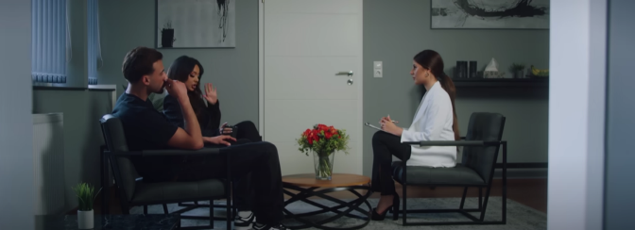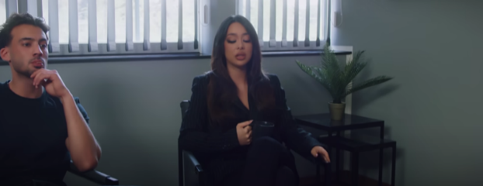

Wie sehen die Personen aus? Beschreiben Sie.

- Der Mann / die Frau ist … (jung, jugendlich, Person mittleren Alters, alt)
- Seine / ihre Haare sind … (kurz, lang, glatt, lockig, dicht)
- Seine / ihre Haarfarbe ist … (grau, schwarz, braun, hell, blond, gefärbt, glatt, gewellt)
- Er hat … (einen Bart, einen Dreitagebart, einen Oberlippenbart)
- Sie hat … (einen Zopf, einen Pferdeschwanz)
- Seine / ihre Haut ist … (blass, hell, dunkel, glatt, faltig)
- Sein / ihr Gesicht ist … (rundlich, schmal, breit, oval, faltig)
- Seine / ihre Figur ist … (schlank, dünn, zierlich, muskulös, breitschultrig, korpulent, mollig)
- Seine / ihre Augen sind … (blau, grün, braun, dunkel)
- Seine / ihre Nase ist … (schmal, breit, lang, spitz)
- Sein / ihr Mund ist … (breit, schmal)
- Seine / Ihre Ohren sind … (klein, groß, abstehend)
- Seine / ihre Kleidung ist … (elegant, schick, modisch, schmutzig, schmuddelig, zerknittert)

Wo befinden sich wohl die Personen? Worüber könnten sie diskutieren?
Gefühle und Einstellungen: Welche Gefühle könnten die Personen erleben?

sich fürchten / sich freuen über (auf) / sich aufregen / sich wohlfühlen / hassen / sich ärgern / enttäuscht sein / hoffen / freiwillig / mit Absicht / Laune / sich entschließen /einen (netten) Eindruck machen / ein vertrautes Verhältnis haben / sich gegenseitig unterstützen / zurechtkommen / anvertrauen / Diskretion wahren / befreundet sein / schimpfen / eine feste Beziehung haben / gernhaben / miteinander auskommen

7. Charaktereigenschaften: Sehen Sie die Frau auf den Bildern an. Wie wirken die Fotos auf Sie? Behält die Frau dieselbe Persönlichkeit? Sprechen Sie.
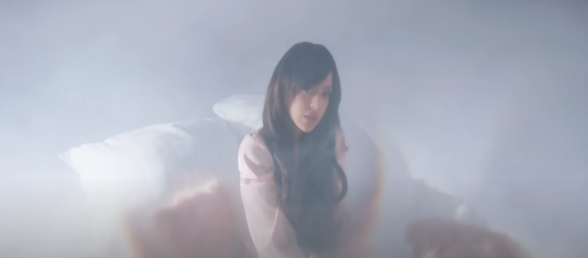

wütend / gut (schlecht) gelaunt / nervös / ernst / streng / stolz / zuverlässig / blöd / (un)glücklich / (un)zufrieden / Geduld haben / nett / zurückhaltend / gerecht / lustig / traurig / freundlich / fröhlich / ehrlich / mutig / (un)treu / feige / egoistisch / attraktiv / distanziert / (un)sensibel / (in)tolerant / ruhig / aufgeregt

8. Ergänzen Sie das Gegenteil.
- lustig –
- faul –
- dumm –
- mutig –
- schlecht gelaunt –
- zufrieden –
- passiv –
- glücklich –
- ernst –
- freundlich –
- tolerant –
- ruhig –
- sensibel –

9. Welche Verbrechen können im Videoclip begangen werden? Ordnen Sie zu.

a) die Brandstiftung b) der Menschenraub c) die Geiselnahme d) die Zerstörung von Eigentum e) der Einbruch f) die Morddrohungen

1. 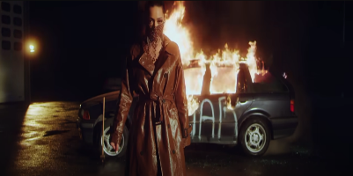 2. 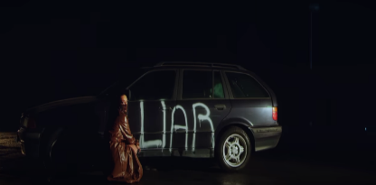 3. 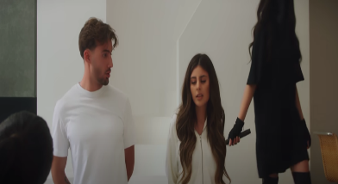
4. 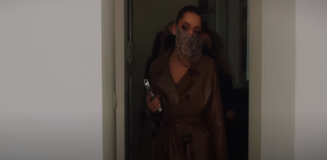 5. 6.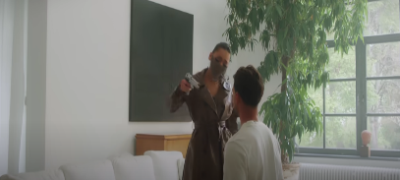

10. Wie stellen Sie sich einen idealen Partner bzw. eine ideale Partnerin vor?
Was ist für Sie besonders wichtig? Soll der ideale Partner bzw. die ideale Partnerin wirklich ideal sein? Diskutieren Sie.

Lied 13. 194 Länder (B1) – Mark Forster
https://www.youtube.com/watch?v=7bczvKRhycA&ab_channel=MarkForsterVEVO

1. Äußern Sie Ihre Vermutungen zum Thema des Liedes:
a) Freundschaft b) Reisen c) Liebe d) Politik e) Fremdsprachen

Ich war …… den Hills von L.A.
…… den größten Legenden der Welt
Ich war ….. Hafen Marseilles
Aß den Fisch dort direkt …… der See
Ich war …… Herzen Ugandas
Genoss die Wärme der Nächte Kampalas
Bin …… die Hügel gewandert
…… dem irischen Wicklow …… Dublin
Und ich guck' schon wieder …… mein Handy
Denn mein Kopf ist …… dir
Mann, wann seh' ich dich endlich?
Ich schick' 'n Herz in Rot …… dir
Es gibt 194 Länder, ich will jedes davon seh'n
Sechseinhalb Tausend Sprachen
Ich versuch' sie zu versteh'n
Die ganze Welt voll Abenteuer
Will so viel wie's geht erleben
Aber dich, Baby, dich, nur dich
Gibt's halt einmal …… mich
Ich trank Wein …… Florenz
…… den Bäum'n der Toskana
Mann, ich war feiern …… Krakau
Und bin fast daheim …… Warschau
Ich lag wach …… Big Apple
Sang …… Chör'n …… Manhattan
Camino Francés war die Rettung
Konnt' mich …… spanischen Pfaden entdecken
Und ich guck' schon wieder …… mein Handy
Denn mein Kopf ist …… dir
Mann, wann seh' ich dich endlich?
Ich schick' 'n Herz in Rot …… dir
Es gibt 194 Länder, ich will jedes davon seh'n
Sechseinhalb Tausend Sprachen
Ich versuch' sie zu versteh'n
Die ganze Welt voll Abenteuer
Will so viel wie's geht erleben
Aber dich, Baby, dich, nur dich
Gibt's halt einmal …… mich
Die ganze Welt voll Abenteuer
Will so viel wie's geht erleben
Aber dich, Baby, dich, nur dich
Gibt's halt einmal …… mich
Und schon wieder penn' ich ein
Mit dem Handy …… der Hand
Doch heute schlaf' ich gut, denn ich weiß
Morgen kommst du hier an
Es gibt 194 Länder, ich will jedes davon seh'n
Sechseinhalb Tausend Sprachen
Ich versuch' sie zu versteh'n
Die ganze Welt voll Abenteuer
Will so viel wie's geht erleben
Aber dich, Baby, dich, nur dich
Gibt's halt einmal …… mich
Die ganze Welt voll Abenteuer
Will so viel wie's geht erleben
Aber dich, Baby, dich, nur dich
Gibt's halt einmal …… mich
2. Hören Sie das Lied und ergänzen Sie die fehlenden Präpositionen im Liedtext.
auf (×4)
zwischen
bei (×3)

aus
am (×3)
mit
in (×6)
unter
durch
für (×5)
zu (×2)

Welchen Kasus regieren die Präpositionen? Ergänzen Sie die Regel:
- … regieren immer den Dativ.
- … regieren immer den Akkusativ
- … regieren den Dativ und / oder Akkusativ

3. Welche Kontinente hat der Mann besucht? Mit welchen Farben sind die Kontinente markiert? Ergänzen Sie.
- orange –
- gelb –
- rot –
- grün –
- türkis –
- blau –
- dunkelgrau –
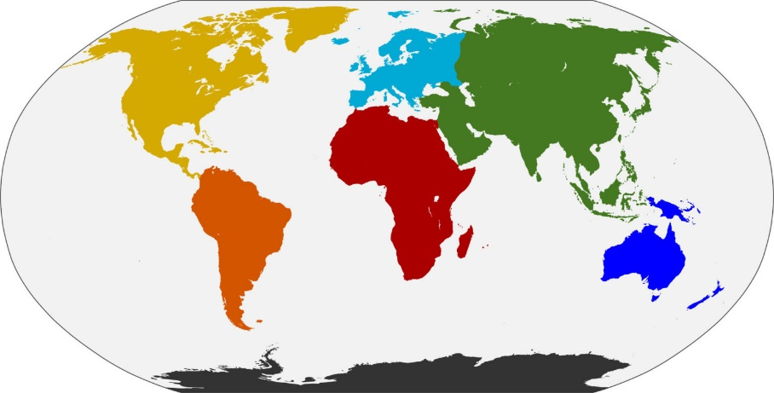

4. Wohin ist der Mann gereist? Ordnen Sie in der richtigen Reihenfolge. Manchmal gibt es mehrere Möglichkeiten.

1.  A. 
2.  B. 
3.  C. 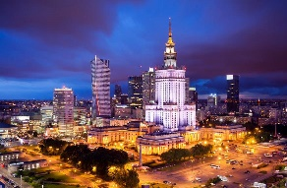
4.  D.
5.  E. 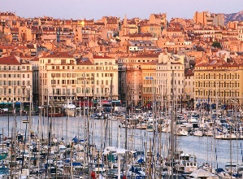
6.  F. 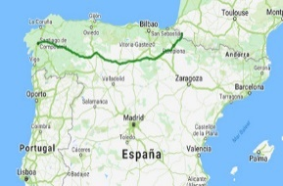
G.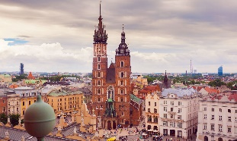
H.
I. 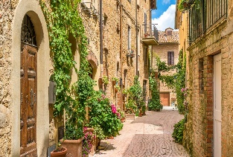

Welche Verkehrsmittel könnte der Held während seiner Reise nutzen? Warum? Sprechen Sie.
Wie wirken sich Reisen auf Klima und Umwelt aus? Ist es möglich, umweltfreundlich zu reisen?

5. Was hat der Mann auf der Reise erlebt? Wählen Sie die richtige Lösung.
Die Chöre in … haben ihm sehr gefallen.
- Irland
- Neuseeland
- Amerika
- Kroatien

Wegen der Lage am Äquator ist das Klima dieses Landes sehr angenehm. Dort wanderte der Mann in die Berge.
- Brasilien
- Frankreich
- Uganda
- Ecuador

Fast wie zu Hause fühlte sich der Held in diesem Land.
- Spanien
- Polen
- Japan
- Italien

Die Gegend soll Heimstatt vieler Feen sein… Da konnte des Sänger alte keltische Geschichte des Landes erleben.
- Uganda
- Polen
- Irland
- Dänemark

Bei den üppigen Landschaften und Aromen der berühmtesten Weinregion dieses Landes wäre es leicht, sich zu verlieren…
- Italien
- Irland
- Brasilien
- Spanien

Die zahlreichen Cafés dieser alten Seefahrerstadt in … bieten Fisch, Meeresfrüchte, ausgezeichneten Kaffee und einen tollen Blick auf das Mittelmeer.
- Frankreich
- Polen
- Uganda
- Montenegro

Nach der Hektik der größten Städte der USA fand der Mann dort Ruhe und Erholung:
- Irland
- Italien
- Spanien
- Polen

6. „Die ganze Welt voll Abenteuer“. Ergänzen Sie die Präpositionen, wenn nötig!

- Ich möchte … dem Kajak … den See fahren.
- Ich würde gern einmal … einem Ballon … die Berge fliegen.
- Meine Schwester möchte unbedingt … dem Hundeschlitten … Grünland fahren.
- In der Kindheit wollte ich … einem Raumschiff … den Mond fliegen.
- Mein Bruder würde gern … dem Fahrrad … Frankreich fahren.
- … dem Jakobsweg nach Santiago de Compostela gibt es immer viele Pilger.
- Am liebsten möchten meine Freunde im Sommer den Rhein … fahren.
- Eine Reise … die Wüste war sehr anstrengend.
- Wir fahren lieber zusammen … der Eisenbahn in den Urlaub, statt das Auto zu nehmen.
- Dieses Jahr möchten die Alpinisten … den Kilimandscharo besteigen.

Und Sie? Welche Art von Reise würden Sie gern einmal unternehmen, welche eher nicht?
- Ich würde gern einmal …
- Am liebsten möchte ich …
- Ich will auch unbedingt …
- Auf keinen Fall würde ich …

7. Reisen Sie gern und viel? Welche Länder haben Sie schon besucht?
Beschreiben Sie einen Lieblingsgegenstand, den Sie von einer Reise mitgebracht haben.
- Das ist mein/meine …
- Ich habe es/sie/ihn aus … mitgebracht.
- Ich mag es/sie/ihn so, denn …
- Damit kann man …

8. Beschreiben Sie die Hotelzimmer. Wodurch unterscheiden sie sich?
In welchen Städten aus dem Lied können sich diese Hotels befinden? Begründen Sie Ihre Antwort.

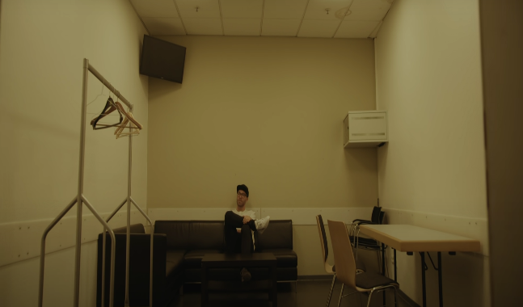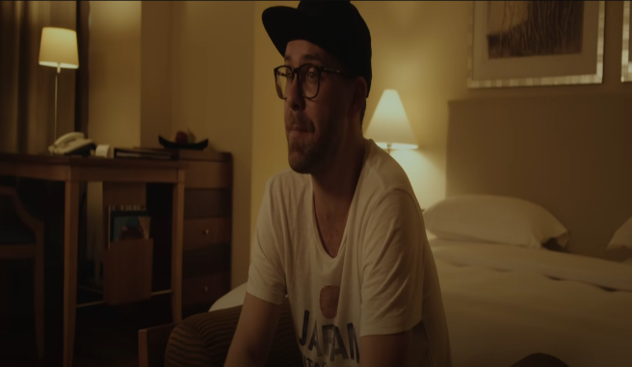

9. Im Hotel. Ergänzen Sie.

Rezeption / Frühstückraum / Zimmerservice / Empfangshalle / Minibar Zimmermädchen / Vollpension / inklusive / empfehlen / Klimaanlage / Einzelzimmer / Aussichtsterrasse / servieren / Aufenthalt / stören / reservieren / Fernseher

- Guten Tag! Ist dort die …? Hier ist Anna Heinemann, Zimmer 209. Ich habe hier ein Problem. Nein, ich habe sogar mehrere Probleme! Die … ist leer, die Handtücher sind schmutzig und der … funktioniert nicht!
- Einen Moment, bitte. Das … kommt gleich. Wir bringen das sofort in Ordnung

- Grüß Gott! Wir möchten ein Zimmer … .
- Guten Tag! Moment mal. Möchten Sie ein …?
- Nein, wir möchten ein Doppelzimmer.
- Das Doppelzimmer kostet … Frühstück 80 Euro, mit Halbpension 120 Euro und mit … 140 Euro.

- Können Sie mir ein günstiges Hotel auf Korsika …?
- Ja, das Hotel „Seeblick“ wäre gut. Alle Zimmer sind mit … und TV-Gerät ausgestattet. Die Gäste können auch die …, von der man das Meer sehen kann, genießen.

- Wo finde ich hier den …?
- Im ersten Stockwerk, ganz in der Nähe der Rezeption. Das Frühstück wird von 7 bis 10 … .
- Vielen Dank!
- Gerne! Schönen … !

- Hängst du bitte vor die Zimmertür ein Schild „Bitte nicht …“?
- Mache ich. Danach können wir ein kleines Gericht beim … bestellen.

10. Kulturreise, Wellnessreise, Abenteuerreise, Städtereise, Badereise … Wie sieht Ihr Traumurlaub aus? Mit wem möchten Sie diesen Urlaub verbringen?

Lied 14. Frieden (B1) – Abannibi
https://www.youtube.com/watch?v=y2kMn3RwwaY&ab_channel=Abannibi

1. Äußern Sie Ihre Vermutungen zum Thema des Liedes:
a) Gewalt b) Politik c) Liebe d) Krieg e) Leben und Tod

Was ist los mit der Welt Mama
Menschen rennen um ihr Leben Mama
Bomben fallen und sie knallen in die Hood
Warum geht alles um uns rum kaputt
Was ist los mit der Welt Mama
Menschen rennen um ihr Leben Mama
Bomben fallen und sie knallen in die Hood
Warum geht alles um uns rum kaputt
Eltern werden getrennt von ihren Kindern
Warum nur können wir das denn nicht …
Nur ein Mensch auf diese Welt möchte Krieg
Gott bitte zeig uns dass nur die Liebe siegt
Wir wollen alle nur Frieden auf die Welt
Scheiß auf macht und auch das ganze …
Hörst du die Kinder die Kinder wie sie schreien
Hörst du sie schreien ich höre sie schreien ich höre sie weinen
Mein größten Respekt an den Menschen
Sie zucken nicht zusammen stellen sich hin und sie …
Sie kämpfen um den Frieden in ihrem Land
Doch sie schreien gegen einer …
Bitte Gott lass es alles enden
Frieden für die Ukraine und alle Menschen
Ich schicke ganz viel Liebe raus
Passt auf euch und die Familien auf
Was ist los mit der Welt Mama
Menschen rennen um ihr Leben Mama
Bomben fallen und sie knallen in die Hood
Warum geht alles um uns rum kaputt
Was ist los mit der Welt Mama
Menschen rennen um ihr Leben Mama
Bomben fallen und sie knallen in die Hood
Warum geht alles um uns rum kaputt
Ich dachte wir haben aus der … gelernt
Doch sind von Frieden so weit …
Wir halten jetzt Alle einmal zusammen
Damit am Ende wieder jeder lachen kann
Menschen …
Menschen …
Wir wollen alle nur
Den … auf Erden
Kinder werden verletzt
Hörst du sie schreien
… hilf uns
Du musst jetzt bei uns sein
Wir brauchen Hilfe
Von ganz Oben
Bring …
Wieder auf den Boden
Was ist los mit der Welt Mama
Menschen rennen um ihr Leben Mama
Bomben fallen und sie knallen in die Hood
Warum geht alles um uns rum kaputt
Was ist los mit der Welt Mama
Menschen rennen um ihr Leben Mama
Bomben fallen und sie knallen in die Hood
Warum geht alles um uns rum kaputt
Und lass uns nicht vergessen
Dass auch im Krieg
Die Liebe siegt
Die Liebe siegt
Und lass uns nicht vergessen
Dass auch im Krieg
Die Liebe siegt
Die Liebe siegt
Was ist los mit der Welt Mama
Menschen rennen um ihr Leben Mama
Bomben fallen und sie knallen in die Hood
Warum geht alles um uns rum kaputt
Was ist los mit der Welt Mama
Menschen rennen um ihr Leben Mama
Bomben fallen und sie knallen in die Hood
Warum geht alles um uns rum kaputt
Was ist los mit der Welt Mama
Menschen rennen um ihr Leben Mama
Bomben fallen und sie knallen in die Hood
Warum geht alles um uns rum kaputt
Und lass uns nicht vergessen
Dass auch im Krieg
Die Liebe siegt
Die Liebe siegt
Und lass uns nicht vergessen
Dass auch im Krieg
Die Liebe siegt
Die Liebe siegt

2. Lesen Sie den Liedtext. Was meinen Sie, welche Wörter passen? Ergänzen Sie.
Hören Sie dann das Lied und vergleichen Sie.

Geld / Vergangenheit / Frieden / Vater / verhindern / kämpfen / Wand / töten / die Menschlichkeit / sterben / entfernt

3. Lesen Sie folgende Zitate zu Krieg und Frieden auf der Welt. Sie stammen aus den letzten 2500 Jahren der Menschheitsgeschichte. Haben diese Zitate wirklich nichts an Relevanz und Dringlichkeit verloren? Diskutieren Sie.

- „Wenn wir wahren Frieden in der Welt erlangen wollen, müssen wir bei den Kindern anfangen.“ (Mahatma Gandhi)

- „Man kann Frieden und Freiheit nicht voneinander trennen; niemand kann friedlich sein solange er nicht frei ist.“ (Malcolm X, US-amerikanischer Bürgerrechtler)

- „Fünf große Feinde des Friedens wohnen in uns: nämlich Habgier, Ehrgeiz, Neid, Wut und Stolz. Wenn diese Feinde vertrieben werden könnten, würden wir zweifellos ewigen Frieden genießen.“ (Francesco Petrarca)

- „Niemand, der bei Verstand ist, zieht den Krieg dem Frieden vor; denn in diesem begraben die Söhne ihre Väter, in jenem die Väter ihre Söhne.“ (Herodot)

- „Wenn die Macht der Liebe die Liebe zur Macht übersteigt, erst dann wird die Welt endlich wissen, was Frieden heißt.“ (Jimi Hendrix, US-amerikanischer Gitarrist und Sänger)

- „Nur die Toten haben das Ende des Krieges gesehen.“ (Platon)

- „Eines Tages wird alles gut sein, das ist unsere Hoffnung. Heute ist alles in Ordnung, das ist unsere Illusion.“ (Voltaire)

- „Ich bin nicht sicher, mit welchen Waffen der dritte Weltkrieg ausgetragen wird, aber im vierten Weltkrieg werden sie mit Stöcken und Steinen kämpfen.“ (Albert Einstein)

- Frieden ist nicht alles, aber ohne Frieden ist alles nichts.“ (Willy Brandt)

- Die Menschheit muss dem Krieg ein Ende setzen, oder der Krieg setzt der Menschheit ein Ende. (John F. Kennedy)

Mit welchen Zitaten kann der Liedtext verbunden sein? Warum? Argumentieren Sie.

4. Lesen Sie das Gedicht. Welchen Titel könnte das Gedicht tragen?
Freiheit ist Liebe, Freiheit ist Recht,
Zum Menschen weiht und adelt sie den Knecht,
Bewaffnet steht sie an des Thrones Stufen,
Und Achtung dem Gesetz hört man sie rufen.
Achtung uns selbst und unsrer Menschenpflicht.
Wer sie verletzt, verdient die Freiheit nicht! [https://www.gedichte-lyrik-online.de/freiheit.html]
(Friedrich Halm (1806 - 1871), eigentlich Eligius Franz Joseph Freiherr von Münch-Bellinghausen, österreichischer Dramatiker, Lyriker, Novellist)

Was ist das Thema des Gedichtes? Welche Intention könnte das Gedicht haben? Welche Stimmung und Gefühle werden bei Ihnen durch die Sprache des Gedichtes hervorgerufen?

5. Schreiben Sie ein Elfchen zum Thema „Freiheit“. Das Elfchen ist ein lyrischer Text zu einem Thema.

Es ist ein kurzes Gedicht, das nur aus elf Wörtern besteht - daher der Name. Diese elf Wörter werden in einer festgeschriebenen Reihenfolge auf fünf Zeilen verteilt. Die Verse müssen sich dabei nicht reimen.
Jeder Vers beginnt mit einem Großbuchstaben.
Der erste Vers besteht nur aus einem Wort.
Bis zum vierten Vers wird es jeweils ein Wort mehr. Der fünfte Vers beendet das Gedicht dann mit einem abschließenden Wort.

- 1 Wort: Was ist das Thema?
- 2 Worte: Beschreiben Sie das Thema genauer. Wie ist es?
- 3 Worte: Was geschieht passend zum Thema?
- 4 Worte: Was denke oder fühle ICH?
- 1 Wort: Welches Wort fasst alles zusammen? Was folgt daraus?
Beispiel für ein Elfchen
Krieg
Sehr grausam
Menschen töten, schreien
Es gibt keinen Ausweg
Hoffnungslosigkeit

6. Staatsform bezeichnet die Art und Weise, wie die staatliche Herrschaftsordnung aufgebaut ist. Es gibt eine Vielzahl unterschiedlicher Systematisierungen.
Lesen und übersetzen Sie die Beschreibungen verschiedener Staatsformen. Wählen Sie dann die richtige Bezeichnung. (Quelle: https://www.bpb.de/kurz-knapp/lexika/politiklexikon/18266/staatsform/)

Monarchie | … schafft die Grundlage für eine Vielfalt moderner politischer Ordnungen, deren gemeinsames Kennzeichen die Volkssouveränität und die Beschränkung politischer Herrschaft ist.
Demokratie | … bezeichnet a) eine (kleine) Gruppe von Personen oder Familien, die über einen Staat herrschen, bzw. b) das demokratisch bedenkliche Faktum, dass in manchen Staaten trotz demokratischer Verfassung politische Entscheidungen nur von einem kleinen Personenkreis getroffen werden.
Tyrannis | … bezeichnet eine Staatsform, bei der eine einzelne Person i. d. R. auf Lebenszeit die Herrschaft ausübt.
Oligarchie | Unrechtmäßige (auch grausame) Herrschaft eines Einzelnen.

7. Ergänzen Sie. Achten Sie auf die korrekte Form.

sichern / Marktwirtschaft / umfassen / fördern / Arbeitslosengeld / Sicherungsniveau schaffen / Risikobereitschaft / bedürfen / Sozialpolitik umsetzen / Sicherheit / Gesellschaft / Kindergarten

Staat und Markt: Aufeinander angewiesen
Der Staat kann ein grundlegendes … , wenn Wettbewerb und Wertschöpfung ermöglicht werden. Rechtlich, finanziell sowie organisatorisch funktioniert das Zusammenspiel auf vielen Ebenen und über drei Prinzipien: Äquivalenz, Solidarität und Subsidiarität.
Das Wesen einer sozialen … besteht darin, einerseits Wohlstand und … in der Gesellschaft zu garantieren und andererseits die Freiheit der Wirtschaft und der Individuen zu schützen. Die Marktwirtschaft ist von der … der Individuen abhängig. Der Sozialstaat wiederum hat die Aufgabe, bestimmte Lebensrisiken abzufedern und so das marktwirtschaftliche Verhalten der Gesellschaft zu … .
Die Interaktionen zwischen Staat, Wirtschaft und … sind vielfältig. So gibt es, erstens, rechtliche Regelungen, um über Ge- und Verbote wie etwa das Arbeitszeitgesetz das Verhalten der Marktakteure zu steuern oder auch die Gesundheit der Arbeitnehmerinnen und Arbeitnehmer zu …. Zweitens … das Zusammenspiel materielle Leistungen wie das … für Menschen, die in bestimmten Situationen kein ausreichendes Einkommen erzielen können. Drittens gehört die Bereitstellung von sozialer Infrastruktur dazu, wie etwa der Bau von … , Krankenhäusern oder Schulen.
Um Sozialpolitik angemessen umzusetzen, … es also einer ausreichenden finanziellen Ausstattung, die nur von einer Wirtschaft erbracht werden kann, die von eben dieser Sozialpolitik gestärkt wird. [Quelle: https://www.boell.de/de/2022/03/02/staat-und-markt-aufeinander-angewiesen]

8. Das Wort Religion kommt aus dem Lateinischen. Es heißt: achtgeben oder bedenken. Es gibt viele verschiedene Religionen.

Welt-Religionen sind:
- Buddhismus
- Christentum
- Hinduismus
- Islam
- Judentum

Versuchen Sie, die folgenden Fragen zu beantworten:
- In diesen Religionen gibt es nur einen Gott. Sie heißen …?
- In dieser Religion gibt es viele Götter. Sie heißt … ?
- In dieser Religion gibt es keine Götter. Sie heißt … ?
- Das wichtigste Buch innerhalb dieser Religion ist die Thora. In der Thora stehen zum Beispiel die 10 Gebote. Sie sind Teil der Regeln für den Glauben. Ein wichtiges Zeichen ist ein Stern mit 6 Zacken. Wie heißt diese Religion?
- Anhänger dieser Religion werden Muslime genannt. Das wichtigste Buch ist der Koran. Gott heißt für Muslime Allah. Gott heißt für Muslime Allah. Gläubige Muslime verehren einen Propheten. Der Prophet heißt Mohammed. Ein wichtiges Zeichen sind ein Stern und ein Mond. Wie heißt die Religion?
- Diese Religion ist in Indien entstanden. Die Anhänger beten zu vielen Göttern. Die 3 bekanntesten Götter sind Brahma, Vishnu und Shiva. Wie heißt diese Religion?
- Anhänger der Religion gibt es heute vor allem in Asien, z. B. in Tibet, China und Thailand. Das wichtigste Zeichen ist ein Rad mit 8 Speichen. Wie heißt diese Religion?
- Das wichtigste Buch innerhalb dieser Religion ist die Bibel, die aus zwei Teilen besteht: dem Alten Testament und dem Neuen Testament. Ein wichtiges Zeichen ist das Kreuz. Wie heißt diese Religion?

Welche Rolle spielt die Religion in der heutigen Gesellschaft? Was bedeutet für Sie der Begriff „Religionsfreiheit“?
Welche Rolle hat die Religion in den Gewaltkonflikten im Laufe der Menschheitsgeschichte gespielt? Diskutieren Sie.

9. Das Bild „Guernica“ von Pablo Picasso entstand 1937 als Reaktion auf die Zerstörung der spanischen Stadt Guernica durch den Luftangriff der deutschen Legion Condor und der italienischen Corpo Truppe Volontarie, die während des Spanischen Bürgerkrieges auf Seiten Francisco Francos kämpften.
Sehen Sie das Bild an. Wie wirkt das Bild auf Sie? Berichten Sie.
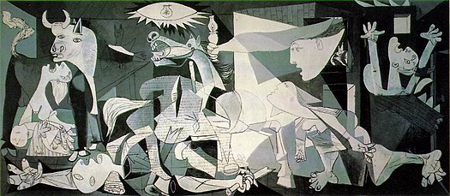

10. Beantworten Sie folgende Fragen:
Informationskrieg: Wie funktioniert er? Was ist das Ziel des Informationskrieges?
Welche Techniken können darin Anwendung finden? Worauf beruhen die psychologischen Informationen des Informationskrieges?
Welche Mittel können in Informationskriegskampagnen benutzt werden? Wie funktioniert die sogenannte Echokammer?
Welche Risiken gibt es? Wie kann man sich gegen die Bedrohungen schützen? Recherchieren Sie.

Lied 15. Wildberry Lillet (B1) – Nina Chuba
https://www.youtube.com/watch?v=YScncKo0yRY&list=PLxI6IWh7Z6bqr25H07pwyQhnD0fkasK3Z&index=20&ab_channel=NinaChuba

1. Äußern Sie Ihre Vermutungen zum Thema des Liedes:
a) Geld b) Entertainment c) Macht d) Träume e) Freundschaft

Ich will Immos, ich will Dollars, ich will fliegen wie bei Marvel
Zum Frühstück Canapés und ein'n Wildberry-Lillet
Ich will Immos, ich will Dollars, ich will fliegen wie bei Marvel
Ich hab' Hunger, also nehm' ich mir alles vom Buffet
Will ein Haus für meine Mama an der Küste von Catania
Zum Frühstück Canapés und ein'n Wildberry-Lillet
Ich will Immos, ich will Dollars, ich will fliegen wie bei Marvel
Ich hab' Hunger, also nehm' ich mir alles vom Buffet
Will ein Haus für meine Mama an der Küste von Catania
Zum Frühstück Canapés und ein'n Wildberry-Lillet
Ich will nach oben, ich will zum Mars
Spaceship mit Panorama
Für meine Besten immer das Beste
Kaufe die Welt und keiner bezahlt
Ich will nicht alt werden
Zeit bleibt für mich steh'n
Ich will nicht warten
Will, wenn ich aufwach', in dein Gesicht seh'n
Private Jet in der Garage und Flamingos in mei'm Garten
Will am Tisch die besten Karten, ich will haben, haben, haben
Ich will Lila, das sich stapelt, ich will Nina auf Plakaten
Will, dass alle meine Freunde bei mir wohn'n in der Straße
Ich will Immos, ich will Dollars, ich will fliegen wie bei Marvel
Ich hab' Hunger, also nehm' ich mir alles vom Buffet
Will ein Haus für meine Mama an der Küste von Catania
Zum Frühstück Canapés und ein'n Wildberry-Lillet
Ocean-View und Beach-Waves, ich hol' mir 'ne Insel
Irgendwo in der Südsee, da, wo uns keiner findet
Private Spa auf vier Etagen, in Champagner-Becken baden
Will für immer alles gratis, ich will haben, haben, haben
Ich will Lila, das sich stapelt, ich will Nina auf Plakaten
Will, dass alle meine Freunde bei mir wohn'n in der Straße
Ich will Immos, ich will Dollars, ich will fliegen wie bei Marvel
Ich hab' Hunger, also nehm' ich mir alles vom Buffet
Will ein Haus für meine Mama an der Küste von Catania
Zum Frühstück Canapés und ein'n Wildberry-Lillet
Ich will Immos, ich will Dollars, ich will fliegen wie bei Marvel
Ey, zum Frühstück Canapés und ein'n Wildberry-Lillet
Ich will Immos, ich will Dollars, ich will fliegen wie bei Marvel
Zum Frühstück Canapés und ein'n Wildberry-Lillet

2. Im Lied sind viele Wünsche und Träume der Heldin dargestellt. Welche hat sie aber nicht geäußert?

Private Spa auf vier Etagen / viel Geld / eigenes Kreuzfahrtschiff / die Immobilie / Sekt zum Frühstück / Berühmtheit / Ozeanblick / Raumflug zum Planeten Venus / Pfauen im Garten / fliegen wie bei Marvel / eigene Insel in der Nordsee / ein Haus für Mama an der Mittelmeerküste / eigenes Flugzeug / ewige Jugend

3. Man sagt, das Geld die Welt regiert. Es gibt viele Redewendungen rund ums Geld. Finden Sie die richtige Bedeutung folgender Redewendungen und ordnen Sie zu. [Quelle: https://www.phraseo.de/thema/geld/]

Zeit ist Geld. | Geld verprassen, Geld verschwenden. Umgangssprachlich.
Geld auf den Kopf hauen | Geld investieren; für einen bestimmten Zweck Geld einsetzen; viel Geld aufwenden.
Eine Stange Geld verdienen | Jemanden mit Geld unterstützen
Jemanden um sein Geld bringen | Reiche Eltern haben.
Mit einem goldenen Löffel im Mund zur Welt kommen | Solange es einem wirtschaftlich gut geht, sollte man etwas für schlechte Zeiten zurücklegen.
Geld in die Hand nehmen | Zeit ist wertvoll und sollte genutzt werden.
Spare in der Zeit, so hast du in der Not. | Viel Geld verdienen.
Jemandem finanziell unter die Arme greifen | Wer eine Dienstleistung in Auftrag gibt, hat dafür auch die Kosten zu tragen.
Wer den Pfennig nicht ehrt, ist des Talers nicht wert. | Jemanden bei Geldgeschäften übervorteilen; jemanden betrügen.
Wer die Musik bestellt, muss sie auch bezahlen. | Wer zu Reichtum kommen will, muss auch kleine Beträge achten.

Hören Sie das Lied noch einmal. Welche Rolle spielt das Geld im Leben der Heldin? Wofür würde sie das Geld ausgeben und warum? Argumentieren Sie.

4. Das Geld beeinflusst unser Denken und Handeln und hat nicht nur wirtschaftliche, sondern auch psychologische Bedeutung. Kein Wunder, dass Geld auch in der Sprache eine wesentliche Rolle spielt. Es gibt zahlreiche Zitate zum Thema Geld.
Lesen sie die folgenden Zitate. Sind Sie damit einverstanden? Diskutieren Sie.

Mit welchen Zitaten kann der Liedtext verbunden sein? Warum? Argumentieren Sie. [Informationen aus: https://zitate.woxikon.de/geld]

- Als ich klein war, glaubte ich, Geld sei das wichtigste im Leben. Heute, da ich alt bin, weiß ich: Es stimmt. (Oscar Wilde)

- Geld allein macht nicht glücklich. Es gehören auch noch Aktien, Gold und Grundstücke dazu. (Danny Kaye)

- ﻿Wer der Meinung ist, dass man für Geld alles haben kann, gerät leicht in den Verdacht, dass er für Geld alles zu tun bereit ist. (Benjamin Franklin)

- Keine Festung ist so stark, dass Geld sie nicht einnehmen kann. (Cicero)

- Geld ist nichts. Aber viel Geld, das ist etwas Anderes. (George Bernard Shaw)

- Es stimmt, dass Geld nicht glücklich macht. Allerdings meint man damit das Geld der anderen. (George Bernard Shaw)

- Das Geld gleicht dem Seewasser. Je mehr davon getrunken wird, desto durstiger wird man. (Arthur Schopenhauer)

- Geld macht alles möglich. (Salomo)

- Geldsprache ist die Weltsprache, die jeder versteht. (Manfred Hinrich)
- Unsere Zeit kennt keinen schöneren Satz als den Umsatz. (Hellmut Walters)

Sind Geld und Glück, Geld und Macht, Geld und Freiheit wirklich eng verbunden? Diskutieren Sie.

5. Eine Bank ist eine Institution, die jemandem Geld leiht, der nachweisen kann, dass er eigentlich keines braucht. (Bob Hope)

Welches Verb passt in die Lücke? Wählen Sie die richtige Lösung.
1. Ich habe noch nie einen Kredit …
- eingetroffen
- aufgenommen
- behalten
- verbunden

2. Ich möchte ein Konto …
- eröffnen
- sparen
- stehlen
- eingeben

3. Gestern habe ich meine EC-Karte verloren. Die Bank soll sie jetzt …
- sperren
- eröffnen
- bezahlen
- benutzen

4. Wie kann man Geld …? Man kann das Formular ausfüllen und es am Schalter abgeben.
- sparen
- stehlen
- überweisen
- bitten

5. Mit der EC-Karte können Sie Bargeld an 15.000 Geldautomaten … .
- abheben
- sparen
- stehlen
- anlegen

6. Meine EC-Karte ist weg. Vielleicht hat man es mir … .
- gestohlen
- verloren
- bezahlt
- gefunden

7. Wenn man das Online-Terminal … will, muss man zuerst die EC-Karte einführen.
- benutzen
- stehlen
- abheben
- eröffnen

8. Ich zahle keine Gebühren für Überweisungen, wenn ich Online-Banking … .
- mache
- überweise
- anlege
- sperre

6. In der Bank. Ergänzen Sie.
ein Konto / die EC-Karte einführen / Überweisung / ein Sparkonto / ein Girokonto / Zinsen / ein Konto eröffnen / Gebühren bezahlen / Online-Terminal / Transaktionen / die Kontoführung / Beleg

- Wenn ich … will, muss ich meinen Personalausweis zeigen.
- Wenn ich Geld auf einem Sparkonto anlege, bekomme ich … .
- Wenn ich … möchte, soll ich Online-Zugang haben.
- Ich mache oft … am Online-Terminal.
- Willkommen bei Nordbank! Geld überweisen und bekommen – solche … gehören zu unserem täglichen Leben!
- Für den bargeldlosen Zahlungsverkehr braucht man … .
- Wenn Sie Geld anlegen wollen, dann können Sie Geld auf … einzahlen.
- Ich bekomme mein Gehalt und muss meine Miete überweisen. – Dann brauchen Sie … .
- Für … muss man manchmal Gebühren bezahlen.
- Ich würde gern erfahren, ob die Geldüberweisung etwas kostet? – Also, ohne … kostet es nichts, mit … 40 Cent pro Überweisung.
- Die Überweisung können Sie direkt hier an unserem … eingeben.
- Wenn man das Online-Terminal benutzen will, muss man zuerst …

7. Lesen und übersetzen Sie den Text. Welche Überschrift passt?
Diskutieren Sie. [https://www.sinndeslebens24.de/ergebnisse-der-gluecksforschung-was-macht-uns-gluecklich]

Was macht uns glücklich?
Gute Partnerschaft als Glücksfaktor
Zufriedenheit der Menschen weltweit

Was macht Menschen wirklich glücklich? Dies herauszufinden ist Ziel der Glücksforschung. Diese wissenschaftliche Disziplin geht meist in Form von Studien, Umfragen und Tests der Frage nach, ob, wann und warum sich Menschen glücklich fühlen. Die Wissenschaft vom Glück hat einen humanistischen Anspruch und möchte zur Maximierung des menschlichen Glücks beitragen.
Zum Thema „Wie ein glückliches Leben gelingt“ führt die US-amerikanische Harvard University in Cambridge seit dem Jahr 1937 eine der aufwendigsten Langzeitstudien der Geschichte durch. Nach Meinung von Psychiatrieprofessor George Vaillant, dem langjährigen Leiter der Studie, liegt ein glückliches Leben bis ins hohe Alter zum Großteil in unseren Händen. Und das trotz der unkontrollierbaren Faktoren, die wir nicht beeinflussen können wie das familiäre Umfeld, in das wir hineingeboren wurden oder die Genen der Vorfahren.
Erste Ergebnisse der noch laufenden Studie liegen bereits vor. Wie gelingt also ein glückliches Leben? Vor 50 in einer stabilen Beziehung leben, geistig aktiv sein, Sport treiben, nicht zu viel essen und Alkohol trinken sowie nicht rauchen – und auch im Alter aktiv bleiben, so Vaillant. Hier zeigt sich, dass die Gesundheit eine grundlegende Voraussetzung für Glück ist.

„Das mit Abstand wichtigste ist die Bindung“, sagt Vaillant in einem Beitrag in der Neuen Zürcher Zeitung. „Dabei geht es nicht unbedingt um die Bindung zum Lebenspartner, sondern eher um die grundsätzliche Beziehung zu anderen Menschen“ – und zwar im Sinne einer menschenliebenden und einfühlsamen Verbindung.
Ein wichtiger Faktor für ein gelungenes Leben ist auch die Art und Weise, wie die Menschen mit Schicksalsschlägen umgehen. „Jeder erlebt schwierige Situationen“, sagt Vaillant. Wie man dann damit umgehe, sei wesentlich für die Zukunft. Besonders erfolgreich sind die sogenannten „Adaptierer“, die sich altruistisch verhalten und versuchen, aus schwierigen Situationen für die Zukunft zu lernen.
Das Wohlbefinden hängt vor allem von den Lebensumständen in fünf zentralen Bereiche ab: Partnerschaft, Lebensziele, soziale Kontakte, Lebensstil, Religiosität und das Verhältnis von Arbeit und Freizeit. Zu den Erfolgsfaktoren eines glücklichen Lebens zählen demnach eine gute Partnerschaft, soziales Engagement und Freundschaften.
Außerdem leben uneigennützige Menschen, die sich sozial oder politisch engagieren, glücklicher als Personen, die die eigene Karriere verfolgen und nach materiellen Zielen streben. Menschen sind am zufriedensten, wenn sie von Freunden umgeben sind.
Der Soziologe Prof. Jan Delhey von der Universität Magdeburg hat zahlreiche Umfragen zur Lebenszufriedenheit designt und ausgewertet. Als Quintessenz seiner Ergebnisse hat er eine Glücks-Formel entwickelt: Glück = 1/3 Haben + 1/3 Lieben + 1/3 Sein. Wer in diesen drei Kategorien gut aufgestellt ist, hat gute Chancen, ein glückliches Leben zu führen, sagt Delhey.
Demnach sind Menschen dann glücklich, wenn sie ausreichend Geld zur Existenzsicherung, liebevolle Beziehungen, gesellschaftlichen Zusammenhalt und nicht zuletzt einen Sinn im Leben haben. Deutschland geht es objektiv gesehen gut, legt man Maßstäbe wie Einkommen, Status und gesellschaftlichem Wohlstand an. In den auf Produktion, Konsum und Wachstum ausgerichteten Wohlstands-Gesellschaften wie unserer, sind die Bedürfnisse des Habens im Vergleich zu Entwicklungsländern bereits weitgehend abgedeckt.
Doch gute Lebensbedingungen wirken sich nur zum Teil auf das subjektive Wohlbefinden der Menschen aus, sagt Delhey. Hierzulande gibt es Defizite in anderen Bereichen. In Deutschland besteht vor allem Nachholbedarf in den Bereichen Lieben und Sein.

Welche Glücksfaktoren sind im Text genannt? Sind Sie damit einverstanden? Was beeinflusst und bestimmt unser Glücksgefühl? Diskutieren Sie.

8. Wo leben weltweit die glücklichsten Menschen? Äußern und begründen Sie Ihre Vermutungen.
Lesen Sie jetzt die Ergebnisse der Befragungen über die Selbstwahrnehmung der Menschen in verschiedenen Ländern. [https://www.sinndeslebens24.de/ergebnisse-der-gluecksforschung-was-macht-uns-gluecklich]

Wo leben weltweit die glücklichsten Menschen? Dieser Frage stellt sich der 2020 bereits zum achten Mal von der UN herausgegebene World Happiness Report und gibt einen Überblick zum aktuellen Stand des globalen Glücksempfindens. Der aktuellste Report wurde im März 2020 veröffentlicht und schließt die Auswirkungen der Corona-Krise noch nicht mit ein.
Der im Auftrag der Vereinten Nationen erstellte Bericht untersucht insgesamt 153 Länder und erfasst den Zustand des weltweit empfundenen Glücks und der Lebenszufriedenheit. Er verbindet statistische Daten einzelner Nationen mit Befragungen über die Selbstwahrnehmung der Menschen.
Auf der Siegertreppe der weltweit glücklichsten Nationen ganz oben steht Finnland, gefolgt von Dänemark, der Schweiz, Island, Norwegen, Holland, Schweden, Neuseeland, Österreich und Luxemburg. Ein Blick auf die Top Ten macht deutlich, dass das Glück vor allem in Europa zu Hause ist – die einzige Ausnahme bildet Neuseeland.
Und innerhalb Europas liegt der Schwerpunkt eindeutig im Norden, in den skandinavischen Ländern. Deutschland taucht im weltweiten Glücksranking dagegen erst auf Platz 17 auf, hinter Israel, Costa Rica und Irland und vor den USA, Tschechien und Belgien. Das Schlusslicht der Tabelle bilden Ruanda, Simbabwe, der Südsudan und Afghanistan.

Warum sind die Menschen in Nordeuropa so glücklich? Recherchieren Sie.
In welchen Regionen Deutschlands leben die glücklichsten Menschen? Warum? Begründen Sie.
Welche Faktoren beeinflussen das Wohlbefinden der Menschen in den unglücklichsten Ländern? Diskutieren Sie.

9. Ein Glücksbringer soll Glück, Wohlstand, Gesundheit und ein langes Leben bringen sowie Böses fernhalten. In verschiedenen Kulturkreisen dienen verschiedene Dinge als Glückssymbole.
Welche Symbole stehen in Deutschland und in der Ukraine für Glück? Recherchieren Sie.
Welchen besonderen Glücksbringer haben Sie? Seit wann und woher bzw. von wem haben Sie ihn? Wobei hat er Ihnen schon Glück gebracht?

10. Fotografieren Sie einen Platz, an dem Sie sich wohl und glücklich fühlen. Schreiben Sie einen Text, warum dieser Platz so besonders ist und was Sie dort gern machen. Kleben Sie dann ein Foto dazu.

Vokabeln
Lied 1: Hallo, Guten Tag! – DIE MUCKEMACHER
Moin! – Привіт!  Grüezi! – Вітаю! Привіт!  Uf Wiederluege! - До побачення!  reisen – подорожувати  fotografieren - фотографувати  schwimmen - плавати  ein Picknick machen – влаштовувати пікнік  Radfahren – кататися на велосипеді  tauchen - пірнати  skaten – кататися на скейтборді | Eis essen – їсти морозиво  Ski fahren – кататися на лижах  Rollschuh laufen – кататися на роликах  rudern – кататися на санчатах  joggen – бігати підтюпцем  windsurfen – займатися віндсерфінгом  n Meer - (e)s, -e – море  m Strand - (e)s, -e - пляж  n Eis (-es) - морозиво  Spaß machen – приносити радість
Lied 2: Auf dem Weg – Mark Forster Lied 3: WARUM - Kayef
m Weg –(e)s, -e - шлях, дорога  weg - геть  f Bahn -,en – шлях, дорога  abbiegen - повертати  fahren - їхати  schauen - дивитися  geradeaus - прямо  folgen – іти слідом  glauben –думати, вірити  wissen - знати  vorbeirauschen – мчати мимо  lassen - залишати | f Sache -, n - річ  m Schrank -(e)s, -‘’e - шафа  sich (D.) vorstellen – уявляти собі  anhaben – бути одягненим  m Fetzen –s, - – ганчірка; pl-лахміття  erfolgreich - успішний  verdrängen – витісняти, заміняти  kriegen - отримувати  löschen – стирати  irgendwann – коли-небудь  gottverdammt – проклятий Богом  verlieben - закохатися  vergessen - забувати

Lied 4: Berge - 10.000 Tränen Lied 5: Max Giesinger – 80 Millionen
Seitdem – з того часу; відтоді як  Schweigen - мовчати  f Tatsache -, -n - факт  beugen – схиляти, нагинати  betrachten - розглядати  fühlen - відчувати  f Natur - природа  regieren - керувати  bescheiden – інформувати, повідомляти  hilflos - безпорадний  f Träne -, n - сльоза  weinen - плакати  f Schöpfung -, en – творіння, істота  leiden - страждання  Angst haben - боятися  Schüsse schallen – звучать постріли | herkommen – походити  m Ort (e)s, -e – місце, місцевість  m Sechser s,- - виграш у лотереї  pennen - спати  f Achterbahn -, en – американські гірки  m Dauerflug (e)s, -‘’e – тривалий політ  n Ufer s,- - берег  f Begegnung -, en - зустріч  m Augenblick (e)s, -e – погляд  f Wahrscheinlichkeitsrechnung – теорія ймовірності  aufleuchten – засвітитися, засіяти  Einer von … – один з …

Lied 6: Wenn sie tanzt - Max Giesinger Lied 7: Xavi - Herz aus Gold
heimkommen – повертатися додому  die Kleinen = die Kinder  selber - самостійно  zulassen - дозволяти  woanders – в іншому місці; деінде  n Gefühl (e)s, -e - почуття  barfuß - босоніж  trampen – подорожувати автостопом  loslassen - все забувати  sich trauen – насмілитися, ризикнути  erlauben - дозволяти  m Kopfhörer s, - - навушник  aufsetzen – одягати (шапку, навушники) | draufgehen – піти; витрачатися; загинути  n Herz ens, en - серце  n Gold es – золото  echt – справжній, істинний  scheinen – світити, виблискувати  f Oberfläche -,n - поверхня  m Blick (e)s, -e - погляд  rein – чистий, справжній  unbezahlbar - безцінний  Benz = Mercedes-Benz  wertvoll – дорогоцінний  glitzern – сяяти, виблискувати  glänzen - блистіти  edel - благородний  n Lächeln s, - - посмішка  Allerschönste – усе найкраcивіше

Lied 8: Freue dich Welt - Outbreakband, YADA Worship & O'Bros  sich freuen – радіти, тішитися  f Welt -, en - світ  m König (e)s, -e - король  m Retter s, - - спаситель  f Schöpfung -, en - творіння  n Feld (e)s, -er - поле  m Berg (e)s, -e - гора  n Tal es, -‘’er - долина  m Lobprеis – хвала, звеличування  regieren – правити; управляти  f Pracht – величність, пишність, розкіш  f Macht -, -‘’e – влада, сила, могутність  f Gerechtigkeit -, en – справедливість, правосуддя  f Gnade -, en – милість, милосердя | Lied 9: Celine – Hotel  denken an +Akk – думати про  f Fensterbank -‘’e - підвіконня  rauchen – палити (курити)  krank - хворий  schwach - слабкий  anrufen + Akk - телефонувати  lügen - обманювати  fühlen - відчувати  n Doppelzimmer s, - двомісний номер  n Einzelzimmer s, - одномісний номер  buchen - бронювати  inklusive – включаючи, в тому числі  m Internetanschluss es, -‘’e – підключення до інтернету

Lied 10. Max Giesinger - Die Reise  m Anwalt -(e)s, Anwälte – адвокат  vergehen (Dat., vor+Dat.) – проходити, минати  aufgeben (sich+Akk., Akk., Dat., für+Akk.) – відступити, здаватися, поступатися  stolpern (auf+Akk., über+Akk.) – перечепитися, оступитися  ins Land laufen – минати (про час)  sich drehen – обертатись, змінюватися  von vorne starten – починати заново  etw. nicht packen – не вдаватись  zurückdenken an +Akk. – згадувати  m Rückspiegel –s, -, - дзеркало заднього огляду  landen (Akk., in+Dat., auf+Dat., bei+Dat.) – приземлитись  m Sinn -(e)s, -e – зміст, сенс  hinführen – вести, відводити  endlos - безконечний  egal – байдуже  Lied 12. AYLIVA – Bei Nacht  n Fenster, -s, -, - вікно  träumen (sich+Dat., Akk., von+Dat.) – снитися, мріяти, бачити уві сні, марити  brechen (sich+Akk., sich+Dat., Akk., Dat., mit+Dat., an+Akk., aus+Dat.) – ламати, розбивати, розривати  heimlich – таємно  klappen (Akk., mit+Dat., bei+Dat.) – вдаватись, мати хороший результат  verlieren (sich+Akk., Akk., an+Dat., in+Dat., gegen+Akk., an+Akk., bei+Dat.) – губити, втрачати, програвати  mitreißen Akk. – захоплювати, надихати, зачаровувати, викрадати  aufbrechen (Akk., nach+Dat.) – вирушати, зламувати  loslassen Akk. – випускати, відпускати, звільняти  zerstören Akk. – руйнувати, знищувати  kleinmachen Akk. – принижувати, знецінювати  wiedererkennen Akk. – пізнавати заново, впізнавати  verbrennen (sich +Dat, Akk.) – спалювати, спопеляти  festhalten (sich+Akk., Akk., an+Dat., an+Akk.) – утримувати, дотримуватись, фіксувати  Lied 14. Abannibi – Frieden  knallen (sich, Akk., mit+Dat., an+Akk.) – вибухати, вдаряти  f Hood, -s – капор, тут: (Jugendsprache) Neighbourhood – Nachbarschaft – сусідство  trennen (sich+Akk., Akk., in+Akk., nach+Dat., zwischen+Dat., von+Dat., aus+Dat.) – розділяти, роз’єднувати, відокремлювати  der Respekt, -(e)s – повага  zusammenzucken (vor+Dat., bei+Dat.) – здригнутися  verletzen (sich+Akk., sich+Dat., Akk., an+Dat., in+Dat., mit+Dat., durch+Akk.) – ранити, пошкодити, травмуватись  verhindern Akk. - перешкоджати, запобігати  f Menschlichkeit – людяність, гуманність  f Vergangenheit – минуле | Lied 11. Elen – Blind über Rot  aufeinanderprallen - зіштовхуватись  knallen (sich, Akk., mit+Dat., gegen+Akk., an+Akk) - тріщати, гриміти  n Geschütz –es, -e – артилерія  vertraut – близький  f Definition, -en – визначення  reichen (Akk., Dat., für+Akk., von+Dat.) – надавати, вистачати  blind – сліпий  über Rot gehen – йти на червоне світло  übertreten (Akk., zu+Dat.) – переступати  f Grenze, -n - межа, кордон  m Funke, -ns, -n – іскра  n Seil -(e)s, -e – канат, мотузка  loslassen Akk.– відпускати  f Sturheit – впертість  f Ohnmacht, -en – втрата свідомості, безсилля  hadern (mit+Dat., um+Akk.) - сперечатися, сваритися  m Dickkopf, -(e)s, Dickköpfe – впертюх  Lied 13. Mark Forster – 194 Länder  m Hafen, -s, Häfen – порт, гавань  m Hügel, -s, -, – пагорб  genießen – насолоджуватись  gucken (zu+Dat., auf+Akk., durch+Akk., aus+Dat.) – дивитись, поглянути  versuchen Akk., (sich+Akk., an+Dat., in+Dat., von+Dat., als) – спробувати, намагатись  n Abenteuer, -s, -, – пригода  erleben Akk., (sich, als, wie) – пережити, відчути  daheim – вдома  m Pfad, -(e)s, -e – стежка, стежина, доріжка, шлях  entdecken Akk., (in+Dat., für+Akk., bei+Dat., als) – робити відкриття, відкривати щось для себе, знаходити  einpennen – засинати  f Rettung, -en – порятунок, спасіння  Lied 15. Nina Chuba - Wildberry Lillet  stapeln (sich) - нагромаджуватись  gratis - безкоштовно  f Küste, -n – узбережжя  stehenbleiben – зупинятись  bezahlen (Akk.) – оплачувати  aufwachen (aus+Dat.) – прокидатись, приходити до тями  f Jet, -s, -s - реактивний літак  holen (sich, Dat.) – придбати, отримати, заражатися  m Hunger, -s – голод  fliegen – літати  f Karte, -n – hier: меню  irgendwo – десь, будь-де, де-небудь  f Südsee – Південні моря  n Gesicht, -es, -er - обличчя
Перелік використаної літератури:
- Anneli Billina, Susanne Geiger, Marion Techmer. Deutsch üben. Wortschatz und Grammatik B1. Hueber Verlag. München, Deutschland. 2018. 224 S.
- Anneli Billina Marion Techmer Susanne Geiger. Deutsch üben. Wortschatz und Grammatik B2. Hueber Verlag. München, Deutschland. 2017. 184 S.
- Anneli Billina. Deutsch üben. Lesen und Schreiben. A2. Hueber Verlag. München, Deutschland. 2018. 110 S. 143 S.
- Begegnungen A1+. Integriertes Kurs – und Arbeitsbuch für Deutsch als Fremdsprache. Anne Buscha. Szilvia Szita. Schubert-Verlag: Leipzig. 2006. S. 237.
- Deutsch intensiv Schreiben A1. Das Training. Arwen Schnack, Elke Burger, Sarah Fleer. Ernst Klett Sprachen GmbH: Stuttgart. 2018. S.80
- Dieter Neidlinger Dr. Kristine Dahmen Dr. Silke Pasewalck. Zwischendurch mal ... Landeskunde. Hueber. 2016. 108 S.
- Die Deutschprofis B1. Kursbuch. Olga Swerlowa. Klett Kiado: Budapest. 2018. 135 S.
- Dolores Rodriguez Cemillan, Escuela Oficial de Idiomas. (Rock)Musik im Fremdsprachenunterricht. Режим доступу: [https://www.manfred-huth.de/fbr/unterricht/sek/lola.html]
- Dr. Gerhard Neuner, Dr. Herbert Puchta, Dr. Wilfried Krenn, Eduard von Jan, Franz Specht, Werner Bon. Zwischendurch mal Lieder. Hueber Verlag. München, Deutschland. 2012. 48 S.
- Duden: Aussprachewörterbuch. Wörterbuch der deutschen Standartsaussprache. 3. völl. neu bearb. und erweit. Aufl. B. 6. Mannheim-Wien-Zürich: Dudenverlag. 1990. 794 S.
- Duden: Deutsches Universalwörterbuch. 5., überarbeitete Auflage. / Herausgegeben von der Dudenredaktion. - Mannheim-Leipzig-Wien-Zürich: Dudenverlag, 2003. 1892 S.
- Duden: Grammatik der deutschen Gegenwartssprache. 6., neu bearbeitete Auflage. / Herausgegeben von der Dudenredaktion. Duden Band 4. - Mannheim-Leipzig-Wien-Zürich: Dudenverlag. 1998. 912 S.
- Ideen A2. Kursbuch. Dr. Herbert Puchta, Dr. Wilfried Krenn. Hueber Verlag. Ismaning, Deutschland: 2009. 143 S.
- Login 1. Deutsch fuer Germanistikstudenten des 1. Studienjahres. Lehrbuch. Сидоров О. В., Сотникова С. І., Безугла Л. Р. Нова Книга: 2014. 343 с.
- Menschen A1.1. Deutsch als Fremdsprache. Arbeitsbuch. Hueber Verlag:Ismaning, Deutschland. 2021. 109 S.
- Phonothek intensiv. Aussprachetraining. Herausgeber: Ursula Hirschfeld Kerstin Reinke Eberhard Stock. 2007 Langenscheidt KG, Berlin und München. 176 S.
- Popelka Stanislav. Lieder im Deutschunterricht. Bachelorarbeit. Masaryk-Universität in Brünn. Philosophische Fakultät. Lehrstuhl Germanistik, Nordistik und Nederlandistik. 2008. 48 S.
- Tschirner Erwin. Deutsch nach Themen. Grundwortschatz. Übungsbuch. Berlin: Cornelsenverlag. 2008. 160 S.
- Ute Matecki. Deutsch. In Deutschland. In Österreich. In der Schweiz. Arbeitsbuch. Metodika Publishing, Kiew, Ukraine, 2014. 80 S.
- Ute Matecki. Deutsch. In Deutschland. In Österreich. In der Schweiz. Lesebuch. Metodika Publishing, Kiew, Ukraine, 2014. 112 S.

Джерела ілюстративного матеріалу та інтернет-ресурси:
- Hallo, Guten Tag! – DIE MUCKEMACHER. URL: https://www.youtube.com/watch?v=_-zY3p1zDBQ
- Mark Forster – Auf dem Weg. URL: https://www.youtube.com/watch?v=N5z2vTMDCTo
- Kayef – WARUM. URL: https://www.youtube.com/watch?v=1rFTmGaKTCs
- Berge - 10.000 Tränen. URL:https://www.youtube.com/watch?v=9JHdm5-QjSk
- Max Giesinger - 80 Millionen. URL:https://www.youtube.com/watch?v=uC08L4xxjNM
- Wenn sie tanzt (Max Giesinger). URL:https://www.youtube.com/watch?v=5PST7Ld4wWU
- Xavi - Herz aus Gold. URL: https://www.youtube.com/watch?v=RbLxMmM2CSU
- Freue dich Welt - Outbreakband, YADA Worship & O'Bros. URL: https://www.youtube.com/watch?v=wFBGKW5ORaQ
- CÉLINE – Hotel. URL: https://www.youtube.com/watch?v=RZ4DEn0Ssq4
- Max Giesinger - „Die Reise“. URL: https://www.youtube.com/watch?v=NyGKiba8Ze4&ab_channel=MaxGiesinger
- Elen – „Blind über Rot“. URL: https://www.youtube.com/watch?v=64oUaa4T6Bg&ab_channel=ElenVEVO
- AYLIVA – „Bei Nacht“ . URL: https://www.youtube.com/watch?v=3T6pp6bH9HE&ab_channel=AYLIVA
- Mark Forster – „194 Länder“. URL: https://www.youtube.com/watch?v=7bczvKRhycA&ab_channel=MarkForsterVEVO
- Abannibi – Frieden. URL: https://www.youtube.com/watch?v=y2kMn3RwwaY&ab_channel=Abannibi
- Nina Chuba - Wildberry Lillet. URL: https://www.youtube.com/watch?v=YScncKo0yRY&list=PLxI6IWh7Z6bqr25H07pwyQhnD0fkasK3Z&index=20&ab_channel=NinaChuba
- deutscha1a2b1.files.wordpress.com/2013/09/wegbeschreibung.pdf
- http://englishprofi.com.ua/7-faktiv-pro-irlandiyu-yaki-vi-tochno-ne-znali/
- http://london.com/index/
- http://praxis-daf.com/praxis-downloads/Weihnachtsheft.pdf
- http://www.jugendherberge-ratzeburg.de/fertig.htm
- https://de.industryarena.com/bluecompetence/blog/eu-parlament-abfall-und-kreislaufwirtschaft-mehr-recycling-weniger-muell--10382.html
- https://de.scribd.com/document/499452142/Weihnachten-Wiko
- https://de.visitbergen.com/unterkunft/augustin-hotel-p822443
- https://de.wikipedia.org/wiki/Betriebswirtschaftslehre
- https://deutschlernerblog.de/trennbare-verben-trennbar-oder-untrennbar-listen-erklaerungen-beispiele-uebungen/
- https://dovevado.net/en/couchsurfing-travel-low-cost-and-discover-the-true-soul-of-the-city/
- https://eatnorthernspain.com/spain-and-portugal-tours/
- https://ecooboi.com.ua/ua/catalog/freski/ulochka-gorodka-adriatiki/
- https://en.wikipedia.org/wiki/Times_Square
- https://klexikon.zum.de/wiki/Berlin
- https://klexikon.zum.de/wiki/Freiburg_im_Breisgau
- https://learngerman.dw.com/
- https://lineatur.expert/wissenswertes-die-grammatur/
- https://pon.org.ua/novyny/9215-yak-sviatkuut-novyi-rik-u-riznykh-krainakh-svitu-cikavi-tradycii.html
- https://salzwasser.eu/blogs/die-geschichte-der-meere/plastik-im-meer
- https://selmach.com/news/10-things-never-realised-didnt-know-metal/
- https://uk.m.wikipedia.org/wiki/%D0%A4%D0%B0%D0%B9%D0%BB:Fold-us-flag-animated.gif
- https://uk.m.wikipedia.org/wiki/%D0%A4%D0%B0%D0%B9%D0%BB:Hollywood-Sign.jpg
- https://uk.wikipedia.org/wiki/%D0%93%D0%B5%D1%80%D0%BD%D1%96%D0%BA%D0%B0_%28%D0%BA%D0%B0%D1%80%D1%82%D0%B8%D0%BD%D0%B0%29
- https://uk.wikipedia.org/wiki/%D0%97%D0%B5%D0%BC%D0%BB%D1%96_%D0%9D%D1%96%D0%BC%D0%B5%D1%87%D1%87%D0%B8%D0%BD%D0%B8
- https://uk.wikipedia.org/wiki/%D0%9F%D1%80%D0%B0%D0%BF%D0%BE%D1%80_%D0%A3%D0%B3%D0%B0%D0%BD%D0%B4%D0%B8
- https://uk.wikipedia.org/wiki/%D0%9F%D1%80%D0%B0%D0%BF%D0%BE%D1%80_%D0%86%D1%80%D0%BB%D0%B0%D0%BD%D0%B4%D1%96%D1%97
- https://uk.wikipedia.org/wiki/%D0%A4%D0%B0%D0%B9%D0%BB:Flag_of_France_official.svg
- https://uk.wikipedia.org/wiki/%D0%A4%D0%B0%D0%B9%D0%BB:Flag_of_Italy.svg
- https://uk.wikipedia.org/wiki/%D0%A4%D0%B0%D0%B9%D0%BB:Flag_of_Spain.svg
- https://uk.wikipedia.org/wiki/%D0%A7%D0%B0%D1%81%D1%82%D0%B8%D0%BD%D0%B0_%D1%81%D0%B2%D1%96%D1%82%D1%83
- https://ukr-prokat.com/blog/chym-slavytsya-misto-lviv.html
- https://vi.m.wikivoyage.org/wiki/T%E1%BA%ADp_tin:Berlin_Brandenburger_Tor_Nacht.jpg
- https://wkholz.com/
- https://womo.ua/uchenyie-sozdali-plastik-kotoryiy-razlagaetsya-za-3-mesyatsa/
- https://www.ajoure.de/lifestyle/fitness-lifestyle/das-optimale-sport-outfit-auf-diese-kleidung-solltest-du-im-gym-verzichten/
- https://www.americanexpress.com/de-de/amexcited/explore-all/travel/urlaub-im-baumhaushotel-aufsteigen-um-runterzukommen-509
- https://www.bbc.com/travel/article/20220208-marseille-frances-good-natured-city
- https://www.boell.de/de/2022/03/02/staat-und-markt-aufeinander-angewiesen
- https://www.booking.com/hotel/mt/azur.uk.html
- https://www.bpb.de/kurz-knapp/lexika/politiklexikon/18266/staatsform/
- https://www.campingplatz-am-schwanenteich.de/en/start
- https://www.duden.d /sprachwissen/sprachratgeber/Ich-schreibe-oder-ich-schreib
- https://www.familie.de/familienleben/eltern/parterschaft-liebe/arten-von-beziehungen/
- https://www.gedichte-lyrik-online.de/freiheit.html
- https://www.geo.de/wissen/17727-rtkl-leder-faq-was-sie-wirklich-ueber-leder-wissen-muessen
- https://www.gesundheitsinformation.de
- https://www.graubuenden.ch/de/graubuenden/regionen/vals/jurten-uebernachtung
- https://www.ikea.com/dk/da/p/pokal-glas-klart-glas-10270478/
- https://www.imago-images.de/fotos-bilder/Alle-Wege-Fuehren-Nach
- https://www.iu.de/lp/studiengange
- https://www.phraseo.de/thema/geld/
- https://www.poihaluznamu.com/article-korotkyj-putivnyk-po-vyznachnyh-miscjah-florenciji
- https://www.raumluft-analyse.de/lexikon/infos-zu-luft
- https://www.reisemeise.de/der-wald-seine-bedeutung-und-moeglichkeiten
- https://www.scinexx.de/news/geowissen/unsere-sommer-werden-laenger/
- https://www.sinndeslebens24.de/ergebnisse-der-gluecksforschung-was-macht-uns-gluecklich
- https://www.sinndeslebens24.de/ergebnisse-der-gluecksforschung-was-macht-uns-gluecklich
- https://www.uvidpustku.com/z-vinnytsi-do-europy-za-e58-3/
- https://www.yavp.pl/uk/turizm/naikrasyvishi-mistsia-polshchi-de-oboviazkovo-pobuvaty-v-tsii-ievropeiskii-kraini-14741.html

Навчально-методичне видання

Рекомендовано до друку Вченою радою факультету іноземних мов
Прикарпатського національного університету імені Василя Стефаника»
(Протокол № 6 від «24» лютого 2023 р. )

ГРИМАЛЮК Анна Миколаївна
КОРОЛЬОВА Наталія Олександрівна

DEUTSCH durch Musik

Навчально-методичний посібник для студентів
факультету іноземних мов

ISBN

Віддруковано з готового макету замовника

